Книга первая. Волшебный мелок

1. Юн и колдунья

Жил-был на свете маленький мальчик. Звали его Юн. Правда, у него были
еще и другие имена. Родители назвали его Юн Альберт Брюн, а фамилия его была
Сульбаккен. Имена Альберт и Брюн мальчику дали в честь его дедушки с
материнской стороны. Но все обычно звали его просто Юн -- перечислять подряд
три имени было бы слишком трудно. Однажды он шел по дороге и свистел. А
свистеть ему было нелегко, потому что во рту не хватало переднего зуба. Но
все же кое-как он с этим справлялся.
Сначала на дороге не видно было ни одного человека. Но вот за поворотом
Юн увидел спину какой-то старухи -- самую что ни на есть обыкновенную спину.
Заметить, что старуха на самом-то деле колдунья, он, конечно, не мог. Сзади,
во всяком случае, этого совсем не было видно. Правда, он не подумал бы
такого, повернись она даже к нему лицом. Я знаю эту ведьму -- она не из
самых страшных.
Впрочем, и не из самых симпатичных. Старуха эта -- обыкновенная
колдунья, с широким, толстым носом, без всяких бородавок и, уж конечно, в
очках -- таких старух полным-полно во всем мире.
Зовут ее фру Мунсен. И она умеет колдовать, но никогда не вызывает
таких ужасных напастей, как, например, гроза с громом и молнией или
что-нибудь в этом роде. Ей случается наколдовать себе к обеду немного
вкусного соуса. По ее велению в огороде вдруг вырастает морковь, которую
никто не сажал и не поливал. Однажды она заколдовала утюг, и он сам гладил
все ее платья. Потом у нее в доме появилась волшебная тряпка, которая сама
мыла полы. В другой раз она наколдовала денег, чтобы уплатить налоги, --
ведь налоги берут решительно со всех!
Фру Мунсен очень любит свиные отбивные и всегда ест их на второе, хотя
давно уже не заходит в мясную лавку. Правда, у нее есть хлев и в хлеву живет
поросенок, но она держит его только для красоты. С годами поросенок
настолько состарился, что оброс бородой. Наверное, во всей Норвегии это
единственный поросенок с бородой. Вот какая колдунья! Она живет на улице
Твербаккен на чердаке старого дома. Если хочешь, можешь навестить ее там.
Быть может, тебя удивляет, что колдунья живет на улице Твербаккен, а не
на Лысой горе, где, как известно, веселятся ведьмы. Однако ничего
удивительного в этом нет. Все уважающие себя колдуньи живут теперь на самых
обыкновенных улицах. Я даже знакома с одной из них. Правда, она из богатых
-- ей одной принадлежит целая вилла. На вид эта колдунья гораздо приятнее
фру Мунсен, но она далеко не так добра. А потому всякий раз, когда тебе
случится встретить какую-нибудь ведьму, живущую в роскошной вилле, держись
от нее подальше. С такими ведьмами шутки плохи!
В тот день, когда ее увидел Юн, фру Мунсен успела побывать у другой
ведьмы, которая пригласила ее на чашку кофе. В гостях ей подарили волшебный
мелок; хозяйка обнаружила его в посылке, которую тетушка прислала ей из
Америки. И она отдала его фру Мунсен потому, что была с ней в большой
дружбе. Впрочем, в посылке лежало целых шесть волшебных мелков, так что,
подарив один из них, хозяйка себя не обидела.
Волшебный мелок на вид был точно такой же, как и любой другой мелок,
как и школьные мелки, которые крошатся, едва нажмешь на них рукой. И все же
мелок был какой-то особенный -- он был заострен не с этого конца, а с
другого. Только это не сразу бросалось в глаза.
Фру Мунсен не большая охотница шить и штопать, и поэтому в карманах у
нее часто бывают дыры. Карманы ее пальто, например, всегда дырявые. Но это
не так уж страшно: все, что фру Мунсен прячет в карман, просто-напросто
проваливается за подкладку, а оттуда всегда можно достать нужную вещь.
Однажды, в годы войны, фру Мунсен вытащила из сундука свое старое
пальто, чтобы перелицевать его. Распоров пальто, она обнаружила за
подкладкой четыре кроны и много мелких монет, пару варежек, катушку черных
ниток, два куска сахара и целый выводок мышат. Фру Мунсен никак не могла
понять, откуда взялись там мыши: у нее сроду не было привычки носить с собой
в карманах мышей, -- наверное, они уж как-нибудь сами пробрались туда.
Но в тот день, когда ее увидел Юн, фру Мунсен разгуливала без пальто,
потому что погода стояла теплая. На ней была полосатая кофта, а мелок лежал
в кармане юбки. Впрочем, лежал он там недолго, а скоро очутился на проезжей
дороге. Там и нашел его Юн, когда проходил мимо.
А теперь разгляди фру Мунсен хорошенько, если хочешь узнать ее при
встрече, -- в этой книге ты больше ни слова о ней не услышишь: она сейчас
просто-напросто выйдет из нее.
Вот так:

2. Юн и Софус

Юн взглянул на свою находку, и она показалась ему совсем неинтересной.
Он решил, что это обыкновенный мелок -- точно такой же, каким учительница
пишет на доске.
И потому, сжав его в кулаке, он пошел дальше, пока не нашел места, где
можно было рисовать. Юн подошел к зеленому забору -- вот где много места! Он
нарисовал мелком мальчишку на заборе. Но мальчишка получился не очень
удачный, потому что Юн не больно-то хорошо умел рисовать. Довольно странный
вышел мальчишка.
Но самое странное было вот что: мальчишка этот ожил, едва только Юн
кончил рисовать. Он соскочил с забора прямо на землю и сказал:
-- Здравствуй! А меня зовут Софус.
Юн подумал, что вдвоем им будет гораздо веселее. И он предложил
мальчишке стать его другом и помочь ему нарисовать еще что-нибудь. Софус
охотно согласился.
Юн нарисовал голову кролика, но Софус тут же попросил его остановиться:
он, оказывается, терпеть не мог кроликов.
-- Я ужасно смелый, -- сказал Софус, -- но все же я почему-то немножко
побаиваюсь кроликов.
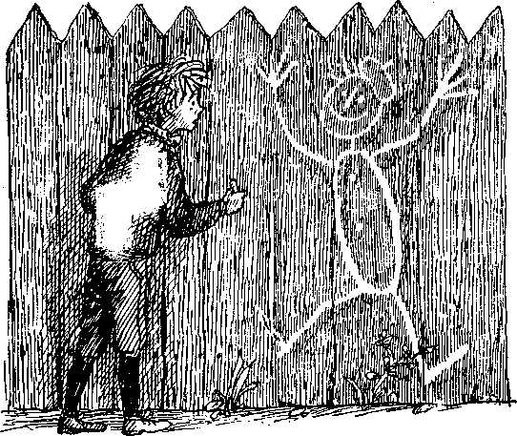

Юн поспешил стереть кролика, пока рисунок был готов только наполовину,
-- он вовсе не хотел пугать Софуса.
-- Знаешь что? Нарисуй-ка лучше большую калитку! -- сказал Софус.
Юн так и сделал. Калитка сразу же стала всамделишной, и мальчики
отворили ее.

3. По ту сторону калитки

-- Прежде чем войти в калитку, надо немного подумать, -- сказал Софус.
-- Когда хочешь что-нибудь сделать, всегда полезно сначала подумать. Так
говорила моя бабушка. Значит, как же нам быть: войти в этот сад или лучше
остаться здесь? Если мы войдем туда, то, может быть, найдем там что-нибудь
вкусненькое, а может быть, и ничего не найдем. Но если мы не войдем в сад,
то, значит, останемся у калитки, а здесь вообще есть нечего. К тому же сюда
могут прибежать собаки. Вдруг они начнут кусать меня за ноги. Я не боюсь
ничего на свете, но очень не люблю злых собак. У меня ведь такие худые ноги
-- чего доброго, они и вовсе отвалятся!
-- Посторонись-ка немножко, -- сказал Юн, -- и я войду первым.
Софус посторонился и пропустил Юна.
-- Ну, как там, в саду? -- спросил Софус.
-- Замечательно! -- ответил Юн.
-- Подожди, я сейчас приду к тебе! -- сказал Софус. -- Я уже все
обдумал и решил, что в сад надо заглянуть.
-- Это можно было сразу сообразить, -- сказал Юн. -- Тут и раздумывать
нечего.
По ту сторону калитки буйно вилась густая зелень. На деревьях и кустах
росли огромные плоды. Журчал ручей, кишевший рыбой, а поляны пестрели яркими
цветами. В саду было много диковинных зверей -- так много, что я, пожалуй,
расскажу об этом в стихах. Сам знаешь: в стихах все получается гораздо
складнее. А если ты не любишь стихов, спокойно пропусти их -- ничего
особенного в них нет. Но, если ты любишь петь, это получится у тебя отлично;
к моим стихам легко подобрать веселый мотив.
Ну и сад! Чудесный сад!
Лучше не бывает! Здесь на елке виноград
За ночь созревает.

Волк не трогает козлят,
Ходит без обеда.
Мальчик с пальчик, говорят,
Слопал людоеда!

Здесь диковинных зверей
В клетку не сажают.
Стрекоза и Муравей
Под руку гуляют.
Хочешь -- верь, а хочешь -- нет,
Утром рано-рано
Пригласила на обед
Мишку Обезьяна.

Смотрит старый Попугай
На Медведя косо:
-- Эй, дружище, помогай
Чистить абрикосы!

А подальше от реки
Где побольше свету,
Пеликан, надев очки,
Развернул газету.

Из этой песни ты поймешь, что это и впрямь был необыкновенный сад.
А в следующей главе ты узнаешь, что приключилось с мальчиками в саду.

4. Попугай Лейф

Мальчики обегали весь сад -- еще никогда в жизни им не было так
интересно. Юн подсел к Попугаю, чтобы немного поболтать с ним. А Софус между
тем уговаривал Слона сорвать с деревьев все, что только можно.
-- Неплохо ты здесь устроился! -- сказал Юн Попугаю.
-- Устроился! -- с достоинством ответил Попугай и важно скрестил лапы.
-- А все же тут, наверное, кое-чего не хватает? -- спросил Юн.
-- Не хватает! -- согласился Попугай.
-- А чего бы ты хотел? -- допытывался Юн. -- Не знаю, как ты, а я очень
люблю подарки!
-- Люблю подарки! -- крикнул Попугай.
-- А ты, я вижу, себе на уме! -- сказал Юн.
-- Себе на уме! -- согласился Попугай.
-- Так что же тебе подарить? -- спросил Юн. -- Электрический поезд,
пишущую машинку или телефон?
-- Телефон! -- сказал Попугай.
Тогда Юн нарисовал ему телефон. Он не очень хорошо умел это делать, и
поэтому телефон сильно смахивал на будильник, но все же это был отличный
аппарат.
Попугай сразу же начал крутить диск и набрал чей-то номер, но никто ему
не ответил.
Попугай страшно огорчился: он уже так радовался, что у него будет свой
собственный телефон и он сможет разговаривать с кем захочет.
-- Твоего номера нет в телефонной книге! -- пояснил Юн. -- Поэтому
никто и не отвечает на твои звонки. Кстати, как тебя зовут?
Юн был человек серьезный и любил доводить всякое дело до конца, хотя и
не размышлял так много, как Софус. Уж коли он подарил Попугаю телефон, надо
сделать все, чтобы тот мог им пользоваться. Но тут Попугай вдруг побагровел
до самого клюва и так расстроился, что из глаз у него закапали слезы, --
ведь у него сроду не было никакого имени. А раз нет имени, как же ему
попасть в телефонную книгу?
-- Что ж, придется придумать тебе имя, -- сказал Юн. -- Как бы ты
хотел, чтобы тебя называли: Оливер Твист или, может быть, Гулливер? Робинзон
Кру-зо или граф Монте-Кристо? Выбирай, что тебе нравится,
-- Как зовут самого сильного мальчишку в твоем классе? -- спросил
Попугай.
-- Лейф.
-- Ну так пусть и меня зовут Ленфом, -- сказал Попугай.
Тогда Юн подрисовал к телефону длинный-предлинный шнур и подвел его к
маленькому домику, на котором написал: "Центральная телефонная". Он снял
трубку и набрал номер, и с телефонной станция донесся голос:
-- Слушаю.
-- Можно мне поговорить с директором? -- спросил Юн.
-- Пожалуйста, -- ответил голос.
-- Я только хотел сообщить вам: установлен новый телефон, которому надо
дать номер, а имя владельца -- записать в телефонную книгу.
-- Хорошо, -- откликнулся голос директора. -- Скажите нам, пожалуйста,
его имя.
-- Лейф, -- ответил Юн.
-- А фамилия? -- спросил директор.
-- У него нет фамилии, -- сказал Юн.
-- Странно, -- проговорил человек на другом конце провода. -- Кто же он
такой?
-- Он -- попугай, -- пояснил Юн.
-- Но ведь в Норвегии попугаев обычно зовут "Якоб", -- продолжал голос.
-- За исключением, конечно, попугаих -- тех всегда зовут "Полли".
-- А этого попугая зовут Лейфом, -- заявил Юн. -- Ему не терпится
получить номер для своего телефона.
-- Хорошо, -- ответил человек. -- Могу предоставить вам номер 66h66.
Его легче всего запомнить.
-- Спасибо! -- сказал Юн.
-- Алло! Алло! Алло! -- прокричал директор. -- Скажите попугаю, чтобы
он не забывал всякий раз становиться вниз головой, прежде чем набирать цифру
4.
-- А что, если он забудет после этого перевернуться? -- спросил Юн.
-- Тогда получится совсем другой номер, --сказал директор.
С тех пор Лейф сидит на своем дереве и целыми днями разговаривает по
телефону.
-- Смотри обращайся с ним аккуратно! -- приказал ему Юн.
Так всегда говорил мальчику отец, когда дарил ему что-нибудь: ножик,
или игрушечный парусник, или еще что-нибудь в этом роде. И всякий раз Юн
делал серьезное лицо и обещал обращаться с подарками аккуратно. Но Попугай
ничего не стал обещать. Он только засмеялся.
Юн задумался: а заслужил ли Попугай, чтобы ему сразу подарили и новое
имя и телефон? Уж слишком нахально он себя вел. Но тут до него вдруг донесся
пронзительный вопль Софуса.

5. Необыкновенное происшествие

Софус разбежался и прыгнул в реку, а ведь он весь был нарисован мелом;
сам понимаешь, мокнуть ему ни в коем случае нельзя! Вода смыла мел, и Софус
начал таять на глазах. Вот уже он лишился обеих ног...
-- Скорей беги сюда с мелком! Скорей беги сюда с мелком! -- кричал он.
Юн решил расходовать мелок как можно бережнее. Он понимал, что
раздобыть такое сокровище в другой раз будет не так-то просто. К тому же
Попугай даже не поблагодарил его за подарок. Но, когда Юн увидал, что
бедняга Софус остался совсем без ног, он сразу же бросился к нему на помощь.
-- Дай сюда мелок! -- простонал Софус. -- А заодно мне бы хотелось
получить новые ботинки.
-- А какие ты хочешь -- на резине или на коже? -- спросил Юн.
-- Хочу лаковые туфли с бантиками! -- закричал Софус.
-- Но ведь лыжные ботинки гораздо прочнее, -- возразил Юн.
-- Я очень скромный человек, -- сказал Софус. -- И я никогда ничего не
клянчу, я всегда доволен тем, что у меня есть. Но сейчас мне ужасно хочется
надеть лаковые туфли с бантиками...
-- Ну ладно, только дай слово беречь их, -- согласился Юн.
Он протянул Софусу мелок, и тот нарисовал себе пару замечательных
лаковых туфель с шелковыми бантиками.
-- Смотри береги их, -- повторил Юн. -- Не забывай чистить их каждый
вечер перед сном.
-- Гм... -- произнес Софус. -- Я очень аккуратно обращаюсь со своей
одеждой. Никто не скажет, что я неряха. Вот только чистить ботинки, по
правде говоря, мне не под силу. Уж слишком это скучно!
Юн раскрыл было рот, чтобы как следует отчитать Софуса, -- нельзя же
допускать, чтобы человек так скверно обращался со своей обувью! -- но в это
мгновение произошло нечто столь удивительное, что оба мальчика застыли на
месте, выпучив глаза.
Все началось с того, что звери встрепенулись и стали тревожно
оглядываться. Очковая Змея торопливо поправила на носу очки, а Слон поднял
хобот и громко затрубил. Потом звери бросились бежать со всех ног кто куда.
Издалека надвигалась большая черная туча. Она подходила все ближе и ближе и
становилась все чернее и чернее.
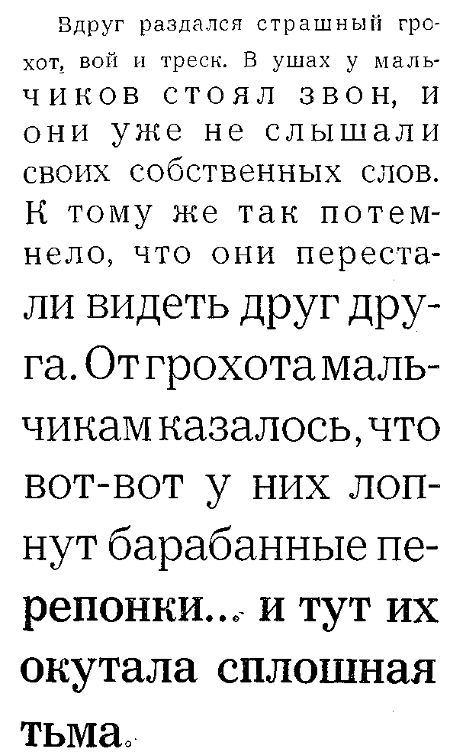

6. Закоптелый воробей

Когда снова показалось солнце, в саду уже не было ни одного цветка.
Листья сгорели, а земля посерела и стала похожа на пепел.
-- Я не страшусь никаких опасностей! -- заявил Софус. -- Вот только
темноты не выношу. У меня, знаешь ли, слабое сердце. Кроме темноты, я ничего
на свете не боюсь.
Нарядные лаковые туфли покрылись золой и пеплом, а нос у Софуса был
густо вымазан сажей,
-- Теперь нам придется умыться среди бела дня! -- вздохнул Юн.
-- Вот еще, не такие уж мы чумазые! -- возмутился Софус. -- Да мне
вовсе и нельзя так часто умываться. Мне доктор запретил -- говорит, это
вредно.
-- Видно, у тебя и в самом деле слабое здоровье, -- заметил Юн.
-- Ну это ты брось! Я здоров как бык! -- обиделся Софус.
У Юна уже вертелся на языке ехидный ответ: он любил говорить людям
напрямик, что они неправы. Сам-то он, конечно, всегда был прав и поэтому
очень старался указывать другим на их ошибки. А Софус за бремя их знакомства
уже успел наговорить много такого, с чем Юн никак не мог согласиться.
Но тут у мальчиков за спиной раздалось чье-то пение: закоптелый Воробей
сидел на закоптелой ветке закоптелого дерева и жалобным, закоптелым голоском
напевал песню. Песня была ужасно грустная. Такая грустная, что невозможно
даже описать. К тому же в типографии, где печаталась эта книжка, нет в
запасе букв, которыми можно было бы записать птичье пение.
И все же я попыталась сделать это для тебя. Вот какой рисунок у меня
получился:
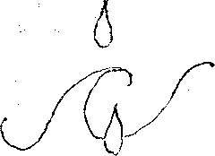

Теперь всем станет понятно, какая это была печальная песня.
Воробей пел так грустно, что Софус не выдержал и заплакал.
-- Терпеть не могу печальных песен, -- сказал он. -- Пожалуй, это
единственное, чего я не выношу. Вообще же я могу вытерпеть все, что угодно.
Юну некогда было спорить: он раздумывал, как бы помочь бедному Воробью.
Для начала он нарисовал ему добротный теплый пиджачок с карманами.
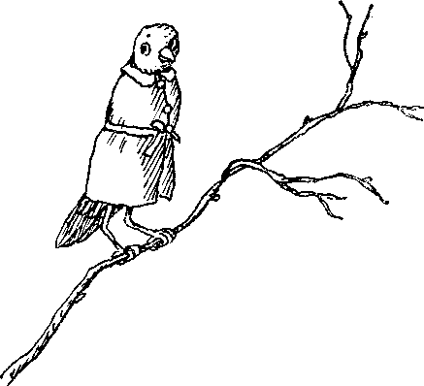

-- Всю свою жизнь я мечтал о таком пиджачке, -- сказал Софус. --
Пожалуй, это единственное, чего мне когда-либо хотелось.
Но на этот раз Юн не обратил на его слова никакого внимания. Он быстро
нарисовал гнездышко -- маленькое, уютное гнездышко, в котором приятно
укрыться Воробью. И еще он обещал нарисовать для Воробья славную женушку.
Впрочем, Воробьиха у него не получалась. Сколько он ни старался -- все
выходила Каракатица. Но Воробей все равно обрадовался.
-- Не унывай, -- прочирикал он, обращаясь к Юну. -- В городе живет мой
дядя. Тот на все руки мастер. Он в два счета превратит Каракатицу в птицу,
стоит мне только попросить его.
Воробей подскочил к своей Каракатице и приветливо захлопал крыльями.
Вот так:
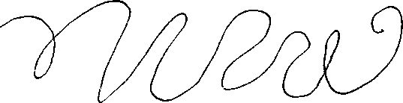

Каракатица застеснялась и слегка покраснела, но тут же в ответ
задвигала хвостиком. Вот так:
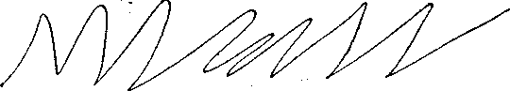

-- Что ж, теперь муж и жена славно заживут, --сказал Юн. -- Они, видно,
отлично понимают друг друга... Послушай, приятель, поаккуратнее обращайся со
своим пиджачком! -- напоследок наказал он Воробью.
Но тот не ответил. Он был слишком занят разговором с Каракатицей.

7. Юн, Софус и звери

Юн и Софус зашагали прочь: им не терпелось уйти как можно дальше от
блеклой зелени, закоптелых деревьев и пепла. Зола лежала всюду, докуда
хватал глаз. И мальчики шли и шли, шли и шли... и
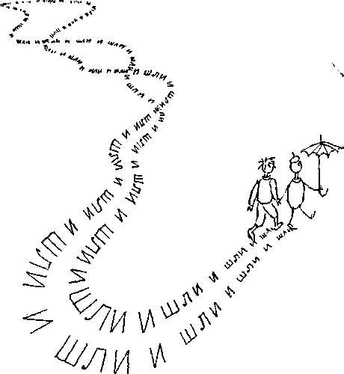

Юн и Софус шагали с горки на горку, с горки на горку. Наконец, они
добрались до такого места, где было красиво, зелено и уютно, как прежде. На
всех кустах и деревьях цвели цветы, только почему-то не было видно ни людей,
ни птиц, ни животных. Впрочем, так могло показаться только на первый взгляд.
На самом же деле крутом было полно зверей, самых настоящих, живых зверей.
Если ты внимательно рассмотришь рисунок на странице 12, то обнаружишь не
меньше восьми.
Однако поначалу мальчики никого не заметили, и от этого им сразу стало
грустно. Тогда Софус начал требовать, чтобы ему раздобыли скрипку. Он был
уверен, что сумеет сыграть на ней хоть что-нибудь. Ну, а если уж ничего не
получится, то всегда можно вместо "чего-нибудь" исполнить "что-нибудь
другое".
-- Послушай, Юн, -- говорил Софус, -- будь другом, нарисуй мне скрипку!
Знаешь ли, скрипка -- это единственное, чего мне когда-либо хотелось.
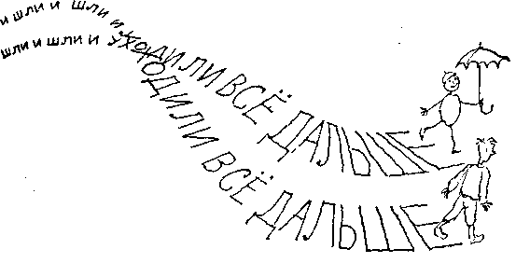

-- Ты хочешь скрипку? -- переспросил Юн. -- Это страшно трудно
нарисовать. Потом я не уверен, полезно ли тебе получать все, что ты ни
потребуешь. Мама всегда говорит, что детям это очень вредно.
-- А моя бабушка говорит другое: прежде чем отказать в чем-нибудь
своему другу, надо серьезно подумать. А бабушки знают больше, чем мамы,
потому что бабушки -- это мамы мам, -- возразил Софус. -- И еще бабушка
сказала: всегда нужно представить себе, как бы ты сам чувствовал себя на
месте друга, если бы ты попал в беду и тебе хотелось бы поиграть на скрипке,
а тебе бы ее не дали.
Тогда Юн присел и попробовал нарисовать скрипку. И он нарисовал ее, но
только получилась она довольно странная на вид. Впрочем, хуже она от этого
не была: когда Софус приставил ее к подбородку и дотронулся смычком до
струн, из скрипки тотчас же выскочила наружу звонкая, веселая музыка. Такая
разудалая была музыка, что сама пустилась плясать вприсядку. От удивления
мальчики застыли на месте и вытаращили на нее глаза. Тогда музыка отвесила
им поклон, потом подпрыгнула высоко-высоко в воздух и с чувством заиграла
национальный гимн норвежцев: "Да, мы любим край родимый..." Заслышав гимн,
мальчики встали. Софус начал сморкаться, а у Юна от волнения выступили на
глазах слезы.

Музыка исполнила подряд все куплеты песни. Из-за деревьев вышли звери и
тоже стали слушать. Они окружили Софуса плотным кольцом и не спускали с него
влажных, блестящих глаз. Некоторые из них даже пустились в пляс, другие
подпевали, как могли. Поросенок подкатился Софусу под ноги и принялся
скрестись об него, а затем предложил мальчику подружиться с ним на всю
жизнь. Он сказал, что хочет дружить потому, что Софус очень на него похож. И
он страшно удивился, что сам Софус не заметил этого сходства.
Когда музыка умолкла, она сама вскочила в скрипку и спряталась в ней.
Звери спросили, хотят ли мальчики есть. Те ответили, что очень хотят -- они
давно уже проголодались.
Тогда звери приготовили обед -- такой замечательный, что рассказать об
этом можно было бы разве что только в стихах.
Когда на столе совсем ничего не осталось, гости поблагодарили друг
друга и разошлись -- ведь почти все звери рано ложатся спать.

8. Умная сова

Юн и Софус снова остались одни. Еще была там, правда, дряхлая Сова, но
она задремала над тарелкой с абрикосовым вареньем. Софус пил газированную
воду и ничуть не скучал. А Юн размышлял, что же им делать дальше. Вдруг
Софус издал страшный вопль: он опрокинул на себя стакан с газированной водой
и замочил живот. А так как Софус весь с головы до ног был нарисован мелом,
то живот у него сразу размок. У мальчика сохранились только голова, грудь и
ноги, а в середине ничего уже не было. Юн поспешно схватил мелок и качал
рисовать ему новый живот.
-- Подожди! Дай мне нарисовать самому! -- взмолился Софус. -- Я всегда
мечтал носить длинные брюки. Кажется, это единственное, чего мне когда-либо
хотелось за всю мою жизнь.
Софус схватил мелок и нарисовал себе туловище, а затем -- модные брюки
с карманами. Правда, брюки были немного тесны и верхняя пуговица скоро
отлете-ла, но это не имело никакого значения.
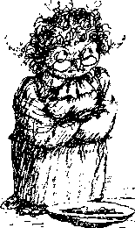

Тут как раз проснулась Сова и начала оглядываться по сторонам. Она была
очень похожа на школьную учительницу Юна -- фрекен Даниельсен. На ней даже
оказалось платье точно такого же цвета, как и у той. Сова сердито посмотрела
на мальчиков огромными глазами -- точно так же всегда смотрела фрекен
Даниельсен -- и почесала у себя за ухом. После этого Юн уже не сомневался,
что сейчас она начнет спрашивать разные исторические даты, сколько будет
шестью семь и задавать другие противные вопросы. Он не ошибся.
-- Что тебе больше всего нравится в школе, мальчик? -- обратилась к Юну
Сова.
-- Перемены, -- буркнул тот.
-- Гм... -- протянула Сова. -- Думается мне, ты не слишком способный
ученик. А скажи-ка: что это такое -- синее, круглое и сидит на голове?
-- Синее, круглое и сидит на голове? -- переспросил Софус. -- Да это же
моя бабушка.
-- Не может быть! -- удивилась Сова.
-- Честное слово, -- сказал Софус, -- бабушка довольно-таки круглая.
Носит темно-синее платье. И соседи говорят, что она сидит у всех на голове.
-- Я совсем не в этом смысле употребила выражение "сидеть на голове".
Ты, мальчик, плохо слушаешь, что тебе говорят!
-- Если так, то я не знаю разгадки, -- печально сказал Софус.
-- Да это же твоя фуражка! -- крикнула Сова. --Она синяя, круглая и
сидит у тебя на голове. А это-то и плохо! Разговаривая со взрослыми, ты
должен, вежливости ради, снимать свой головной убор.
Юн и Софус очень хотели, чтобы Сова поскорее улетела, но она и не
думала двигаться с места.
-- А теперь я проверю, как вы умеете считать, -- заявила она. -- Если
дюжина яиц стоит полторы кроны, то сколько стоит одна курица?
-- Яйца гораздо дороже кур, -- сказал Юн.
-- А я терпеть не могу яиц! -- воскликнул Софус.
-- Курица стоит на месте столько, сколько ей захочется! -- торжествующе
провозгласила Сова. -- Ничего вы не понимаете!
-- Ну, уж этого никак не скажешь про наседку, которую мама купила у фру
Якобсен: та вообще не стоит на месте, а весь день мечется по двору! --
возразил Юн.
-- Так я и думала, -- сказала Сова, -- ты не из блестящих учеников.
-- Нет, я блестящий, -- сказал Юн. -- И вообще я всегда бываю прав.
-- Каких еще тебе захотелось приправ? -- спросила Сова. -- Белого
соуса, что подают к котлетам, или же сладкого соуса, которым заливают
пудинг?
-- Сама ты ничего не понимаешь! -- рассердился Юн. -- Я сказал, что
всегда бываю прав.
-- А кто мне подтвердит, что ты всегда прав? -- спросила Сова.
-- Я сам могу подтвердить! -- ответил Юн.
Ах, вот как! -- сказала Сова. -- Что ж, может быть, ты и впрямь не так
уж глуп. А знаешь ли ты, что получится, если пятнадцать разделить на три?
-- А что надо разделить на три? -- осведомился Юн. -- Пятнадцать ложек
рыбьего жира или пятнадцать ирисок?
-- Какая чепуха! -- закричала Сова. -- Это же все равно!
-- Совсем не все равно! -- сказал Юн. -- Если ириски -- это очень мало,
а если рыбий жир, то совсем не надо.
-- Пятнадцать разделить на три -- получится четырнадцать, -- сказала
Сова. Она достала из-за уха длинный, остро отточенный карандаш. -- Сначала
мы делим пять на три, -- гордо объяснила она изумленным мальчикам. --
Запишем в частном единицу. Так. А теперь вычтем тройку из пятнадцати --
получится двенадцать. Разделим это число на три -- получится четыре.
Приписываем к частному четверку. А так как четырежды три получится
двенадцать, то в остатке у нас будет ноль!
Вот какой столбик получился у Совы:
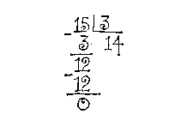

Мальчики не могли оторвать от столбика глаз.
-- Вот это да! Вот это здорово! -- сказали они. -- Конечно, если делить
ириски, а не ложки рыбьего жира или что-нибудь в этом роде... А проверять
деление ты тоже умеешь? -- спросили они Сову.
-- Еще бы! -- отвечала та. Она снова достала карандаш и уверенно
продолжала: -- Чтобы проверить, правильно ли мы разделили пятнадцать на три,
надо умножить полученное частное -- четырнадцать -- на делитель, то есть на
три. Итак, сначала мы умножаем четверку на три -- получится двенадцать.
Записываем это число. Затем умножаем на три единицу -- получится три.
Двенадцать плюс три -- будет пятнадцать.
Вот какой столбик получился у Совы на этот раз:
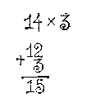

Теперь Сова загордилась еще больше. Она поднесла к глазам пенсне и
смерила мальчиков суровым взглядом.
-- Разве вас не учили всему этому в школе? -- спросила она.
-- Ничему нас не научили, -- ответил Юн. -- Я вообще никсгда ничего не
учил, а Софус еще ничему не учился.
-- Так я и думала, -- сказала Сова. -- В мое время, когда я ходила в
школу, все было по-другому.
Вспомнив доброе старое время, Сова вздохнула. Она немного помолчала,
затем старательно высморкалась в носовой платок и, ткнув в мальчиков
карандашом, закричала:
-- А если я стану складывать, то у меня тоже получится 15! Вот
поглядите:
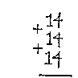

4 + 4 + 4 получится 12, а 1 + 1 + 1 получится 3. 12 + 3 получится 15.
-- Ничего подобного,-- быстро возразил Софус.-- 12 + 3 получится 123.
Моя бабушка всегда так счита-ет, а она научилась этому у своего первого
мужа, который работал официантом в ресторане.
-- Совершенно верно, а 3+12 получится 312,-- вмешался Юн.-- Выходит, ты
сама не знаешь всего, что написано в учебниках!
-- Ха-ха-ха! -- расхохоталась Сова. Успокоившись, она взглянула на
мальчиков строго и осуждающе. Затем снова поднесла к глазам пенсне и
откашлялась.
-- Дод-у-рор-а-кок-и! -- выпалила Сова.
-- Что, что? -- удивились мальчики.
-- Это я разговариваю на совином языке, самом лучшем из всех языков
мира, -- сказала Сова и сразу развеселилась. -- Дод-у-рор-а-кок-н и-зоз
дод-у-рор-а-кок-о-вов!..
Мальчикам не удалось сказать в ответ ни единого слова. Сова все кричала
и кричала. Они попытались было удрать, но Сова окликнула их.
-- Стойте! -- завопила она. -- Последний вопрос!
-- Хватит! -- крикнули в ответ Юн и Софус.
Оба давно поняли, что это была самая скучная Сова из всех, какие им
только попадались. И поэтому они бросились бежать, не дожидаясь вопроса.
-- Неужто вы даже не хотите узнать мое имя? -- закричала Сова им вслед.
-- Меня зовут Анна Сусан-на-Ацинму!
-- А это еще что за язык -- тарабарский? -- спросили мальчики.
-- Это наоборотошный язык! -- крикнула Сова. Больше они ничего от нее
не услышали.

9. Христофор Камбалумб

-- Совы единственные птицы, которых я побаиваюсь, -- сказал Софус. --
Вообще я очень люблю птиц, но бабушка велела мне остерегаться сов.
-- Лучше бы ты остерегался пачкать одежду, -- сказал Юн. -- Посмотри на
свои новые брюки! Ты уже посадил на них пятно!
-- Сам посмотри на свои штаны! -- обиделся Софус. -- На них
полным-полно пятен.
-- Это же совсем другое дело, -- возразил Юн. -- Когда мама дарит мне
новые штаны, она всегда велит мне беречь их. А когда на них появляются
пятна, она ругается. Только тот, кто подарил другому штаны, имеет право
стыдить его за пятна. А тот, кто получил штаны в подарок, должен молчать.
Тут Софус сел прямо на землю и так разрыдался, что слезы ручьями
потекли у него по щекам.
-- Я не выношу, когда меня бранят! -- говорил он, всхлипывая. -- Я
нервный. Все на свете я могу вынести: скарлатину, свинку, грипп и вообще
все, что угодно, кроме брани.
Тогда Юну пришлось сказать, что пятно на штанах почти незаметно. И
друзья побрели дальше.
Мальчики шли по дороге и раздумывали над тем, где бы им пристроиться на
ночлег. Вдруг перед ними выросла гора, а в самой середине горы зияла черная
дыра. Тут сразу стало темным-темно, и Юну даже пришлось нарисовать карманный
фонарик -- ничего ведь не было видно. Фонарик зажегся и засиял, точно
маленькое солнышко. Чудесный получился фонарик!
-- Можно, я буду держать фонарик? -- спросил Софус. -- Мне всегда так
хотелось иметь карманный фонарик, но сколько я живу на свете, у меня никогда
его не было.
-- Возьми, -- сказал Юн, -- но только смотри не потеряй.
-- Никогда в жизни я не терял карманных фонариков! -- с достоинством
проговорил Софус.
-- Неудивительно, раз у тебя их не было! -- засмеялся Юн.
-- Ну вот, опять ты ко мне придираешься! -- захныкал Софус.
-- Посмотри, сколько букв нацарапано у входа в пещеру! -- воскликнул
Юн. -- Посвети-ка сюда фонариком, надо прочесть, что тут написано.
-- Терпеть не могу букв, они такие противные! -- воскликнул Софус.
-- Верно, ты просто не умеешь читать, -- сказал Юн.
-- Кто не умеет читать, я?
-- Тогда прочти, что здесь написано!
Нелегко было прочитать надпись у входа в пещеру -- она вилась по
скалистой стене то вверх, то вниз. Мальчикам понадобилось довольно много
времени, чтобы разобрать ее.
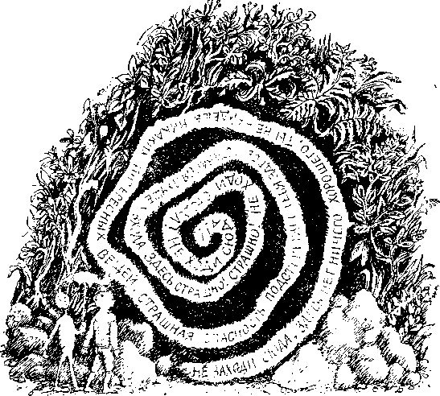

А ТЫ СУМЕЛ БЫ ЭТО СДЕЛАТЬ?
Прочитав необычную надпись, мальчики тотчас же юркнули в пещеру, -- все
это показалось им страшно интересным.
Не успели они пройти и нескольких шагов, как увидали огромного,
безобразного Крокодила. Лежа на земле, Крокодил спал. Он так сильно храпел,
что со стен пещеры то и дело срывались камешки и падали на землю.
Когда Крокодил делал вдох, из пасти вырывалось:
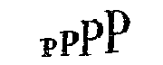

Когда Крокодил делал выдох, раздавалось:

Но когда он подряд делал и вдох и выдох, у него выходило:
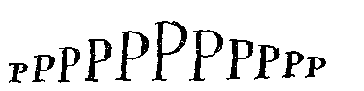

Юн обернулся к Софусу. Он был уверен, что тот сейчас скажет:
"Единственное, чего я боюсь, -- это крокодилов". Но Софус ничего не сказал и
даже ничуть не оробел. Он только спросил: правда ли, что Крокодил умное
животное?
-- Да, -- подтвердил Юн. -- Говорят, крокодилы довольно хитрые.
-- Он что, спит? -- спросил Софус.
-- Не думаю. Скорее всего, он притворяется, -- сказал Юн.
А если и ты хочешь узнать, спит Крокодил или нет, посмотри на него
против света.
Тут Юн нарисовал мост, и они перебрались по нему на другой конец
пещеры. Они прошли прямо над головой Крокодила. Точнее говоря, не прошли, а
проскочили. Крокодил разинул пасть широко-широко, но ему все равно не
удалось схватить мальчиков.
-- Почему ты не испугался Крокодила? -- спросил у Софуса Юн.
-- Да я, знаешь ли, рассудил так: если Крокодил захочет кого-нибудь из
нас съесть, то он, конечно, сначала проглотит самого толстого, то есть тебя.
А тогда уж он будет сыт и меня не тронет.
-- Я вижу, ты настоящий друг! Большое тебе спасибо! -- грозно произнес
Юн.
-- Не за что! -- вежливо ответил Софус. Мальчики осторожно двинулись
дальше: кто знает, какая еще опасность подстерегает их в темноте?
-- Хочешь, я расскажу тебе одну из сказок моей бабушки? -- спросил
Софус. -- Может быть, тогда нам будет не так страшно!
-- Это самое разумное, что я когда-либо от тебя слышал, -- обрадовался
Юн. -- Рассказывай скорей!
-- Жила-была однажды Камбала, и звали ее все Христофором... -- начал
Софус.
-- Что за чепуха! -- прервал его Юн. -- Камбалу не могут звать
Христофором!
-- А эту Камбалу звали Христофором! А фамилия ее была Камбалумб. Так ее
все и звали -- Христофор Камбалумб. Она славилась на всю округу своими
яркими перьями.
-- Ты что, спятил? -- возмутился Юн. -- Перья бывают только у птиц. А
ведь Камбала -- это рыба.
-- А я говорю тебе, что у этой Камбалы были перья, да еще какие
красивые: зеленые, красные, золотые, -- засмотришься! -- упорствовал Софус.
-- Не могло этого быть!
-- А вот и могло, ведь мамаша моей Камбалы была птицей. Да и сама
Камбала жила не в воде, а в обыкновенном крестьянском доме в деревне.
-- Не может Камбала жить в деревне! -- совсем рассердился Юн.
-- А почему бы и нет? -- пожал плечами Софус. -- Правда, в деревне она
очень скучала. Подумай, за всю жизнь она так и не научилась плавать.
-- Это самая дурацкая сказка из всех, что я когда-либо слышал! --
сказал Юн.
-- Ну что ж, не хочешь знать, что случилось с моей Камбалой, и не надо!
-- обиделся Софус. -- Кстати, сна отлично умела строить...
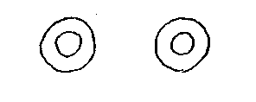

-- А что она строила? -- спросил Юн.
-- Она строила рожи, -- ответил Софус. -- Все рыбы строят рожи.
-- Не хочу я слушать эту сказку! -- сказал Юн.
-- А больше и нечего рассказывать, -- сказал Софус. -- Сказка вся!
В эту самую минуту они увидали что-то очень-очень страшное. Два
огромных глаза уставились прямо на них из темноты. Конечно, глядя на
рисунок, ты не поймешь, какие они были страшные: у того, кто печатал для
тебя эту книжку, не нашлось подходящей краски для таких глазищ. Но, если ты
не поленишься раскрасить зрачки зеленым цветом, а затем обвести их желтым
ободком, тебе станет понятнее, что почувствовали мальчики, когда в темноте
вдруг загорелись эти глаза.
Юн и Софус подумали сначала, что их догнал Крокодил. Но когда они
осторожно осветили неизвестного зверя фонариком, то увидели... Тигра. Тигр
таращил на них глаза из-за низенького заборчика, такого низенького, что
ничего не стоило перескочить через него. А тигры, как известно, очень
проворны.
Но Юн оказался еще проворнее Тигра. Он схватил волшебный мелок и при
свете фонарика, который Софус крепко держал в руках, мгновенно пририсовал к
голове Тигра новое туловище. Оно сразу же ожило и крепко приросло к тигриной
шее. А Тигр после этого стал вот таким:
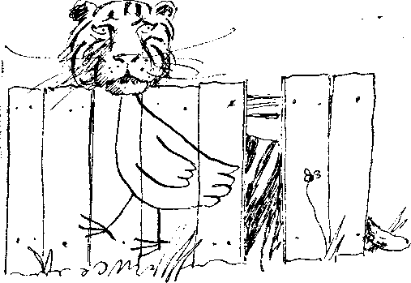

Мальчики не знали, осталось ли у Тигра за забором второе туловище. Ведь
если у него теперь было целых два туловища, ему, наверное, нелегко решить,
какое съесть, а какое оставить себе. Но об этом мальчики не стали
размышлять.
Софус неожиданно замер на месте и остался стоять как вкопанный. Вид у
него был весьма озабоченный.
-- Так оно и есть! -- сказал он. -- Теперь я понял, в чем моя ошибка. Я
ведь совсем не подумал перед тем, как войти в эту пещеру! А бабушка велела
всегда думать.
-- Сейчас поздно об этом жалеть, мы уже здесь! -- огрызнулся Юн.
-- А знаешь ли, моя бабушка говорит, что никогда не поздно одуматься,
-- возразил Софус. -- Поэтому я сейчас усядусь поудобнее и начну думать.
-- Поторапливайся! -- сказал Юи. -- Некогда нам думать. А бабушка твоя,
по-моему, вовсе не так уж умна, как она воображает.
-- Вот сижу я здесь и размышляю, -- отозвался Софус из темноты. -- Но я
решил, что надо скорей додумать все до конца, потому что я уселся на
муравейник и меня уже всего искусали муравьи. Вот что я придумал: самое
правильное -- это идти дальше, в глубь пещеры, а что до меня самого, то чем
быстрее я поднимусь с муравьиной кучи, тем будет лучше.
-- Не пойму, зачем ты затеял эту возню с раздумьями. Все, что ты
сказал, и без того ясно!
-- Не говори со мной так сердито! -- захныкал Софус. -- Я этого не
выношу!

10. Добрая бабушка

Мальчики не решались часто зажигать фонарик: боялись, что перегорит
лампочка. Земля, по которой они шли, была очень бугристая, и поэтому
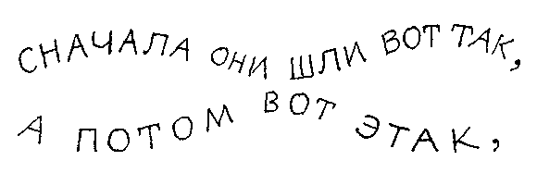

но все равно они понемногу продвигались вперед.
Юн расшиб коленку и захромал. А Софусу новые лаковые туфли натерли
пятки. К тому же подметки на туфлях оказались слишком тонкими, и идти было
очень больно. Приятели смертельно устали и засыпали прямо на ходу -- обычно
в это время Юн уже лежал в постели. Конечно, никто не мог бы сказать, что в
это время обычно делал Софус. Но обоим мальчикам сейчас больше всего на
свете хотелось лечь в мягкую постель и уснуть.
Неожиданно они оказались на льду. Они стали скользить по нему и вдруг

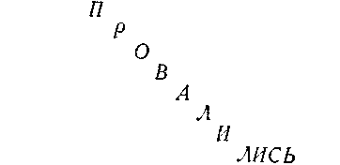

прямо
в темноту
и полетели
куда-то
вниз.
Они не могли понять,
куда летят,
а только чувствовали, что все
падают и падают вниз.
Сначала как будто они летели
вниз головой,
потом
вверх ногами.
Рисовать, конечно, они ничего не могли,
потому что
не на чем
было рисовать.
Мальчикам стало совсем неуютно.
Вдобавок ко всему, где-то в темноте
притаилась Сова или какая-то другая
противная птица
и громко распевала противную песню.
Не очень-то приятно было ее слушать.
Кстати, вот она, эта песня:
Сникке, снакке, снарри,
Одного мы сварим.
Тощего мальчишку
Мы прихлопнем крышкой.

Снакке, сникке, снарри,
Другого мы зажарим.
Вымажем в сметане,
В печке подрумяним!

Разорвем когтями,
Разгрызем зубами!
Вот обед отличный --
Для Тигрицы лично!
Вдруг послышалось: "ТРАХ!"
Это мальчики ударились о самое дно.
Сначала они лежали, боясь шевельнуться. Софус осторожно проверил, не
сломал ли он себе какую-нибудь кость. Убедившись, что он цел и невредим,
Софус сразу защекотал себя под мышками: он очень боялся, что разучился
смеяться после такого падения.
Затем он прошептал:
-- Юн, ты тут?
А Юн отозвался:

Юн вниз головой плюхнулся в большую грязную лужу, и поэтому слова его
звучали глухо и неразборчиво: наверное, они тоже стояли на голове.
-- Кажется, жив, -- ответил Софус. -- Но я не уверен. Пожалуй, надо бы
еще поразмыслить над этим.
-- Спросил Юн. Тут он перевернулся и встал на ноги.
-- Сам видишь, я сижу на ней. Она разлетелась на кусочки, и сидеть на
ней совсем неудобно. Она колется.
-- Разве я не велел тебе беречь ее? -- строго сказал Юн.
-- А разве я ее не берегу? -- удивился Софус. -- Она теперь никуда не
денется, пока я не встану.
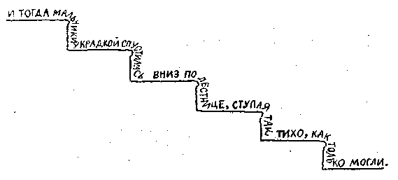

Юн поискал мелок. К счастью, он оказался на Месте. Зато фонарик
разбился вдребезги.
Юн начал ощупывать все кругом, и вдруг он невзначай дотронулся рукой до
чего-то теплого, косматого и загадочного. Мальчик услыхал чье-то ровное и
тяжелое дыхание. К счастью, другой рукой он почти одновременно нащупал
ступеньки -- рядом оказалась лестница.
Больше им не пришлось столкнуться с загадочным зверем, который так их
напугал. Они принялись гадать, кто бы это мог быть: какое-нибудь страшное
чудовище или, может быть, самый обыкновенный Баран?
-- Пожалуй, я сейчас сяду и поразмыслю над этим, -- решил Софус. -- Ты
не заметил, какого цвета было животное?
-- Сейчас нам некогда размышлять, -- Юн. -- Мы должны заняться делом.
Видишь там огонек? Скорее бежим туда!
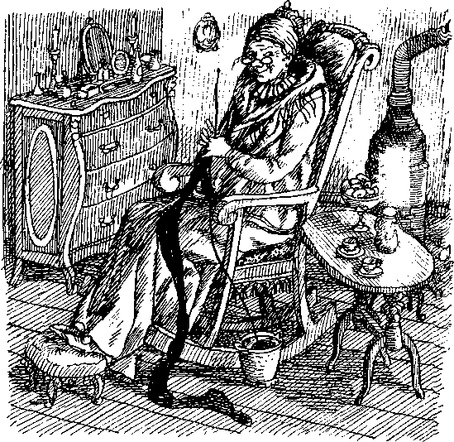

Огонек горел в окне уютного маленького домика, перед которым был разбит
маленький палисадник. А в самом домике сидела добрая бабушка, с виду она
была точно такая же, как и все добрые бабушки на свете. Она сидела в
качалке, опершись ногами на скамеечку, и вязала длинный-предлинный чулок.
В одном из ящиков комода у нее хранилась коробочка с шоколадными
конфетами, а в кухонном шкафчике были припасены пряники. Седые волосы доброй
старушки были аккуратно разделены пробором, а на нос сползали очки. Старушка
приготовила какао, а на столе уже стояли две чашки. Бабушка налила в них
какао и принесла на блюде пряников. И пока мальчики ели пряники, запивая их
какао, она рассказала им сказку, настоящую длинную-предлинную сказку, совсем
не похожую на эту дурацкую историю про Христофора Камбалумба.

11. Бабушка и чудесные звери

Кончив рассказывать, бабушка вышла на кухню и принесла оттуда еще
пряников: мальчики уже успел;; съесть все, что лежало на блюде.
-- Хотите еще? -- спросила старушка.
-- Нет, спасибо! -- ответил Юн, но только потому, что мама велела ему
всегда так отвечать. К тому же он уже успел проглотить не меньше двадцати
пряников. Он, конечно, должен был ответить: "Нет, спасибо", когда его снова
хотели угостить.
-- Большое спасибо! -- сказал бабушке Софус и сразу отправил в рот еще
один пряник.
-- Надо хорошенько прожевывать пищу, а потом уже глотать ее, -- заметил
Юн. -- Разве тебя этому не учили?
-- Да нет, что-то не припомню, -- ответил Софт с и снова протянул руку
за пряником.
-- Милый ты мой, -- сказала вдруг бабушка, -- у тебя же совсем черные
руки! Разве можно с такими руками садиться за стол и есть пряники? Поди-ка
сюда, уж я тебя умою.
У Софуса с Юном покраснели кончики ушей: мальчики и в самом деле были
очень грязные. Такие грязные, что становилось просто стыдно за них. Бабушка
налила в таз воды и протянула мальчикам мыло, полотенце и щетку для ногтей.
Юн сразу начал мыться, но Софус колебался. Тогда бабушка схватила его за
руки и окунула их по локоть в мыльную воду. Тут Софус, сами понимаете, сразу
же остался без рук: ведь он весь с ног до головы был нарисован мелом.
-- Сколько живу на свете, а такого еще не видывала! -- воскликнула
бабушка. И это была чистейшая правда.
Юн мгновенно вытащил мелок и пририсовал Софу-су новые руки и даже
локти. Заодно, помня, что они в гостях, он из уважения к радушной хозяйке
нарисовал ему новую курточку -- у прежней был очень уж помятый вид.
-- Прошу тебя: нарисуй мне галстук! -- заныл Софус. -- Я всегда мечтал
носить галстук! И еще сделай мне белую рубашку, а на курточке -- боковые
карманы!
-- Хорошо, но только смотри, чтобы тебя опять чем-нибудь не стерли! --
строго сказал Юн. -- Помни, мы не можем все время тратить мелок!
-- Конечно, нет! -- послушно откликнулся Софус. И тут же поправился: --
То есть, конечно, да!
Он не расслышал, что сказал ему Юн. Он вообще никогда не слушал, что
говорят другие.
После этого друзья снова уселись за стол и продолжали уплетать пряники.
А надо сказать, что все эти пряники напоминали своей формой
какое-нибудь животное. И на каждой фигурке была какая-нибудь буква. На одном
прянике, например, красовалась буква "А", что означало "Антилопа". На
сдобном тельце Бобра была выведена буква "Б", а Свинью бабушка, конечно,
наградила буквой "С". Мальчики отыскали одну за другой все буквы и выложили
их в ряд по алфавиту. Не хватало только "Ы" и мягкого знака -- бабушка не
знала ни одного зверя, название которого начиналось бы с этих букв. Да и
вообще никого.
Юн заметил, что Антилопа все время озирается по сторонам и дрожит от
страха. Он спросил, чего она так боится.
-- Акулы атакуют африканских антилоп! -- ответила она.
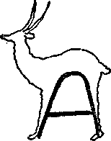

Мальчики поняли, что Антилопа может выговаривать только те слова,
которые начинаются на букву "А"!
-- Ах, вот как, значит, ты умеешь говорить? -- спросил Юн.
-- Ага! -- ответила Антилопа, потому что она не могла сказать "да".
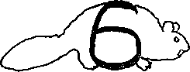

Бобр строил свой дом, потому что бобры все время только это и делают.
Он сказал:
-- Бурые бодрые бобры благоразумно берут большие бревна!
Они спросили его, где он живет, но Бобр ничего не ответил, потому что
был очень занят.
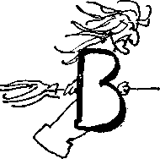

"В" была ведьмой. Ее легко было узнать, потому что она сидела верхом на
метле.
-- Выйдите вон! -- закричала ведьма, топая ногами. -- Вон, вон, вон!..
-- Большое спасибо, до свидания! -- ответили мальчики и побежали
разыскивать Голубя с буквой "Г" на спине. С ведьмой разговаривать было
трудно.
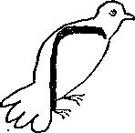

Голубь сидел напыжившись и дремал на солнышке.
-- О чем ты думаешь? -- спросил Софус.
-- Галдят глупые горластые галки, -- сказал Голубь Больше он ничего не
хотел говорить, потому что его клонило ко сну. Но, когда мальчики сунули ему
в клюв кусочек пряника, он сказал:
-- Гоп! -- и с удовольствием проглотил его. А потом он сказал: -- Гут!
(по-немецки это значит "Хорошо!")
Тогда мальчики спросили его, из какой страны он прилетел.
Голубь ответил:
-- Голландия! -- Он взъерошил все свои перья, и было видно, что он
очень гордится знанием иностранных языков. Он ткнул себя лапкой в грудь и
сказал: -- Горжусь! -- А потом добавил: -- Грамотный!
Он был очень высокого мнения о себе.
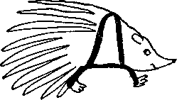

Дикобраз разрывал задними лапами кучу сухих листьев. Его большие,
острые иглы торчали во все стороны.
-- Чем ты занят? -- спросил его Юн.
-- Делом, -- ответил Дикобраз.
-- А где ты живешь?
-- Довольно далеко.
Потом Дикобраз вздохнул и покачал головой.
-- Доверяйте, дети, добродушным дикобразам, -- сказал он и, немного
помолчав, добавил: -- Даже дряхлым!
-- Мы тебе доверяем, -- сказал Софус. И мальчики пошли дальше.
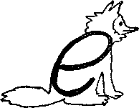

У Енота на животе была большая буква "Е". Он сидел на задних лапах и
глядел исподлобья на большую тарелку с клубникой. Он, видно, был очень
недоволен таким угощением.
-- Еноты ежедневно едят ежевику! -- пробурчал он.
-- Но ведь клубника гораздо вкуснее! -- возразил Софус.
-- Ерунда! -- сердито буркнул Енот.
И мальчики поняли, что он больше не хочет с ними разговаривать.
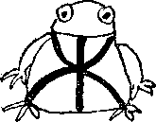

Жаба сразу начала жаловаться.
-- Жадные жирные жужелицы жестоко жалят жаб! -- сказала она, широко
разевая рот.
-- Не может быть! Мы тебе не верим! -- крикнули мальчики.
-- Жаль, жаль! -- проквакала Жаба, прыгая вслед за ними.
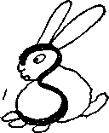

Но в это время подскочил Заяц с большой буквой "3" на спине.
-- Зайцы запросто заглатывают злых зеленых змей! -- хвастливо крикнул
он.
-- Это неправда! -- сказал Софус, но Заяц уже был далеко.
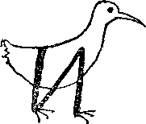

Ибис сидел, полузакрыв глаза, и молча сосал конфету.
-- Что ты больше всего любишь? -- спросил его Юн.
-- Изюм и имбирь. Иногда -- ириски! -- ответил Ибис.
-- Значит, ты лакомка! -- засмеялся Софус. -- Издеваетесь? -- обиженно
проговорил Ибис, и больше от него уже нельзя было добиться ни слова.
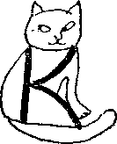

-- Кормят кошек кое-как! -- злобно проговорил чей-то голос. Это была
Кошка.
Ей очень хотелось выпросить что-нибудь вкусное -- например, кусочек
бифштекса, немного сливок или сметаны. Но она не могла их назвать, потому
что ни одно из ее любимых кушаний не начинается на букву "К". Кофе, правда,
начинается на "К", но она его не любила. Она могла бы, конечно, назвать
котлеты вместо бифштекса, но это просто не пришло ей в голову.
Кошка взглянула на Юна и Софуса и пробормотала:
-- Косолапые карапузы!
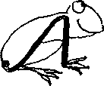

-- Лягушки любят лакомиться ломтиками лососины! -- раздался квакающий
голос. Это была, конечно, Лягушка.
Кошка разозлилась еще больше: ведь сама-то она очень любила лососину,
но не могла назвать ее, потому что лососина начинается на "Л". А Лягушка
кормится насекомыми и вовсе не ест никакой рыбы. И сказала она это только
для того, чтобы позлить Кошку.
-- Люблю лавровые листья! -- проквакала Лягушка. А это было уже совсем
ни к чему.
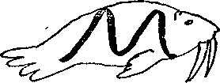

-- Милые малыши! -- пробасил толстый Морж. -- Минуточку!
Юн и Софус остановились.
-- Мы, мудрые моржи, мучаемся, -- сказал толстяк, глотая слезы. -- Мне
мерещатся маковки, морковки, макароны, марципаны, мед, мармелад...
Весь день напролет Морж что-нибудь ест, но все равно жалуется, что он
голодный.
Мальчики не стали его слушать и пошли дальше.
-- Мелюзга! -- закричал им вдогонку Морж.
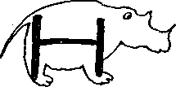

Следующим был Носорог с большой буквой "Н" на боку. С ног до головы он
был покрыт сахарной глазурью. На носу у него торчал шоколадный рог, так что
мальчики сразу узнали бы Носорога даже и без буквы "Н".
Он говорил только по-носорожьи, так что Юн и Софус ничего не могли
понять.
-- Вы не умеете говорить по-человечески? -- спросил его Юн.
-- Нет! -- ответил Носорог и вдруг метнулся в сторону -- он испугался
Овцы.
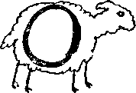

-- Отвратительные обжоры обезьяны обкрадывают остриженных овец! --
сказала Овца, вращая грустными глазами.
-- Это несправедливо! -- воскликнул Софус.
-- Очень обидно! -- кивнула головой Овца.
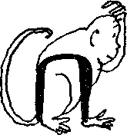

-- Павианы прекрасно поют! -- сказал Павиан, самодовольно улыбаясь. --
Прелестный, пушистый, приветливый, премилый, певучий!.. -- воскликнул он,
показывая на самого себя. -- Паинька! -- добавил он, немного подумав, но
мальчики не стали с ним разговаривать.
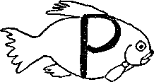

-- Робкие рыбки развлекаются редко, робкие рыбки развлекаются редко!..
-- повторяла скороговоркой Рыба. -- Рыжие рыбаки резво рвут репу руками! --
вдруг закричала она не своим голосом. Ей было все равно что сказать -- лишь
бы слова начинались на "Р".
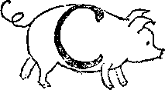

-- Скорее сюда! -- хрюкала Свинья. -- Скорее сюда! Старые свиньи самые
симпатичные!.. Скажите, сколько стоит сладкая сахарная свекла?
-- Мы не торгуем свеклой, -- с достоинством ответил Юн.
Мальчики даже не остановились.
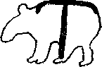

-- Тринадцать толстокожих тапиров тормошат торопливых тараканов! --
сказал Тапир.
-- Зачем же тормошить тараканов? -- засмеялся Юн. -- Кому они нужны?
-- Ты тупица! -- огрызнулся Тапир и с презрением посмотрел на Юна.
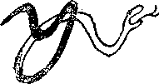

-- Умные удавы умело уничтожают унылых улиток! -- спокойно заметил
Удав. А потом он вдруг почему-то рассердился и прошипел: -- Уходите! Удавлю!
Юн и Софус бросились бежать со всех ног.
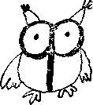

-- Фамилия? -- строго спросил Филин. Сульбаккен, -- ответил Юн. Фу! --
фыркнул Филин и больше ничего не сказал.
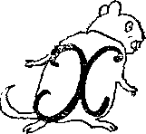

-- Хомяку хочется халвы! -- застенчиво сказал Хомяк.
-- Ешь морковку! Это полезнее, -- ответил Софус,
-- Хи-итрые! -- обиженно заскулил Хомяк и спрятался в свою норку.
-- Цапли цапают цыплят! -- отчеканила длинноногая Цапля.
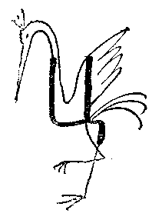

-- Но ведь это нехорошо! -- сказал Юн.
-- Цыц! -- цыкнула на него цапля.
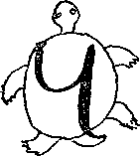

-- Чуткие черепахи чересчур часто чихают! -- сказала Черепаха,
приветливо кивая мальчикам.
-- Ну как часто? -- спросил любопытный Софус.
-- Через четверть часа, -- ответила Черепаха и громко чихнула.
-- Бедняжка! -- воскликнул Юн. И мальчики пошли дальше.

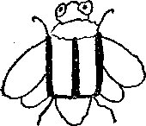

-- Шустрые шмели шутят шепотом! -- прожужжал вдруг большой мохнатый
Шмель над их головой.
-- Почему? -- спросил Юн.
-- Шушукаемся! -- неопределенно ответил Шмель и сразу же улетел.

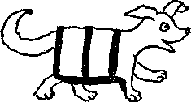

-- Щуплые щетинистые щенята щиплют щавель! -- сказал маленький
вислоухий Щенок.
-- От голода? -- спросил его Софус. Щенок грустно кивнул головой.
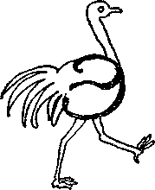

-- Эх-эх-эх! -- прокряхтел чей-то старческий голос. Мальчики обернулись
и увидели Страуса Эму.
-- Откуда он здесь взялся? -- удивленно спросил Юн. -- В какой стране
такие водятся?
-- Эфиопия! -- хрипло проговорил Эму. Но он соврал: ведь всем известно,
что Эму -- австралийский Страус.
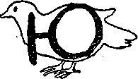

-- Юн! Юн! Юн! -- послышалось вдруг чье-то веселое щебетание.
Мальчики подняли глаза и увидели маленькую пташку. Она порхала над
головой Юна и лукаво поддразнивала его.
-- Да ведь это Жаворонок! -- воскликнул Софус. Птичка молча замотала
головой, потому что сказать
"нет" она не могла.
-- А кто же ты? -- спросил Юн.
-- Юркая Юла! -- прощебетала пташка и улетела прочь.
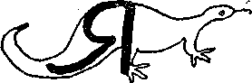

-- Я -- ядовитая Ящерица! Ясно? -- предупредила мальчиков буква "Я".
Юн и Софус решили не подходить к ней.

12. Софус требует буфешкаф

Когда на столе уже не осталось ни одного пряника, мальчики встали и
принялись осматривать комнатку доброй бабушки.
-- Хорошо у тебя здесь, -- вздохнул Юн. -- Это самый уютный домик из
всех, что я видел. Хотя и у нас дома тоже очень уютно. На стене висит
портрет в золотой раме, и еще у нас есть зеленая тахта с подушками, а в углу
на низеньком столике стоит радиоприемник!
-- А У меня дома еще лучше! -- заявил Софус.-- На стенах у нас книллажи
и зеркалюстры, а в столовой -- огромный буфешкаф, внутри и снаружи весь
молированный, а рядом -- великолепная хрустажерка.
-- Подумать только! -- удивилась бабушка. -- Сроду я не слыхала о таких
диковинных вещах. Но, наверное, это и в самом деле что-нибудь особенное. Мне
очень жаль, что мой домик обставлен не так роскошно!
-- А я не верю, что на свете вообще бывает такая мебель, -- проговорил
Юн. -- И все эти названия ты тоже выдумал, от первого до последнего!
-- Но ведь они похожи на настоящие! Я, правда, верил, что есть такие
вещи, -- пробормотал Софус, борясь со слезами.
-- Не плачь, -- сказал ему Юн.
Он-то знал, что у бедняги Софуса никогда не было ни дома, ни бабушки, а
выдумал он все это просто так, для важности. Ведь Юн сам нарисовал его
мелом, и у нарисованного мальчика ничего не было на всем белом свете.
-- Когда мы вернемся домой, я устрою тебе замечательную комнатку, и она
будет совсем-совсем твоя, -- продолжал Юн. -- И там будет все, что ты
захочешь.
-- Даже то, что я выдумал? -- оживился Софус.
-- Не так-то легко нарисовать вещь, которую никогда не видел, -- сказал
Юн. -- По правде говоря, довольно трудно изобразить буфешкаф, да еще
молированный.
-- Ничего, у тебя все получится как надо, -- успокоил приятеля Софус.
-- Я даже буду не в обиде, если ты подаришь мне такую комнатку, как эта...
-- Софус показал на бабушкину гостиную.
-- Пожалуйста, бабушка, -- попросил Софус, -- не расскажешь ли ты нам
на прощание еще одну сказку?
-- Отчего же не рассказать? -- сразу согласилась бабушка и начала
сказку про короля Пера Скверного:
Жил-был король Пер Скверный,
Зазнайка и заика.
Нечесаный, немытый,
Он к людям выходил.
-- Фу, как нехорошо! -- проговорил Софус.
Ругал лакеев верных,
Пугал министров криком,
И был король обжорой,
И выпить он любил.

Сказал король-Заика:
"Про-про-проклятый пекарь
Пирог мой королевский
Преступно загубил
-- По-положил клубнику
Вме-вместо земляники.
Го-голову за это Ему я отрубил!"

"По-по-портной-обманщик,
-- Вскричал затем Заика,
-- Испортил мой кафтанчик!
Не по-по-потерплю!
Хватайте же портного
И с берега крутого
Ки-киньте его в море,
Его я не люблю!"

Сказал Заика грозно:
"К чему мне ми-министры?
О чем ни попрошу я,
На все один ответ:
В казне, мол, нету денег,
Казна тощает быстро, --
Так бросьте же министров
Собакам на обед!"

Однажды Пер-Заика
Вдруг заболел ангиной,
Бронхитом, дифтеритом,
Поносом и чумой.
И вызвали к Заике
Всех лекарей великих.
И те поили хиной.
Заику день-деньской.

Король дрожал в ознобе
Лежал и трясся в злобе.
"Бу-буду ли здоров?" --
Спросил он докторов.
"Да, есть рецепт отличный, --
Сказали те. -- Изволь:
Коль станешь симпатичным,
Поправишься, король!"

Вздохнул больной владыка:
"Ка-каюсь, был неласков,
И вспыльчив, и несдержан
Подчас во гневе был".

Тут на щеках Заики
Вдруг заиграла краска,
А на другое утро
Болезни след простыл.
"По-по-подайте туфли! --
Вскричал король спесиво.
И грозно, как из пушки:
-- Лакеев -- наказать!
Пропали мои туфли!
Болваны, дураки вы!..
Нет-нет... лакеи-душки! --
Я так хотел сказать".

Не тот теперь Заика.
Случалось, что, гуляя,
Убогую старушку
Он в садике встречал.
Срывал корону мигом.
"По-по-по-поздравляю
С хорошей по-погодой!" --
Старушке он кричал.

Болели часто ноги
У Пера-Недотроги.
Но, если наступали
Заике на мозоль,
Не рявкал: "Прочь с дороги!
Не то сгною в остроге!" --
А кротко улыбался
Воспитанный король.
Он говорил: "Простите!
И, право, не спешите
У-би-бирать ботинок,
Щадя мою мозоль!"

Бывало, что Заике
Мешали шум и крики,
И королева злилась,
И принц-наследник ныл.
Король твердил: "Отлично!
Как все вы ми-ми-милы!"
И Пером Симпатичным
Отныне прозван был.

-- Хорошая сказка! -- вздохнули мальчики.
Но теперь и в самом деле пора было уходить. Приятели поблагодарили
бабушку за угощение, а добрая старушка также поблагодарила их за то, что они
навестили ее. Мальчики пообещали заглянуть к ней еще раз, если им случится
вновь побывать в здешних краях. Юн щелкнул каблуками и отвесил хозяйке
низкий поклон, как учила мама. Софус сделал то же самое, что И Юн. А потом
они ушли.

13. Тролль, которого звали Кумле

За садовой оградой мальчики увидели табличку, на которой были начертаны
вот такие диковинные знаки:
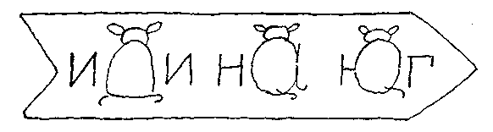

Подумав как следует, Юн догадался, что они означают. Софус тоже сделал
вид, будто догадался, но, по правде сказать, он ничего не понял -- ведь он
не знал ни одной буквы. К тому же это была очень, очень сложная надпись.
Впрочем, может быть, ТЫ разберешь ее?
Они опять шли долго-долго. Наконец выглянуло солнце, и кругом стало
светло и красиво. Запели птицы, застучал по деревьям дятел, и шустрые
зайчата взапуски помчались по дороге, обгоняя мальчиков.
Приятели взобрались на вершину холма, откуда открывался прекрасный вид.
Здесь не было деревьев, а были только камни, поросшие мхом. Но на самой
верхушке холма стояла огромная сосна. Она крепко вцепилась в землю могучими
корнями. А под сосной сидел Тролль, самый настоящий Тролль, толстенький,
добрый, но очень-очень голодный. На шее у Тролля была повязана салфетка, а в
руках он держал серебряную вилку -- Тролль был воспитанный и никогда не ел
руками. Серебряную вилку ему подарил на день рождения его дядя много лет
назад. Вилка эта как две капли воды была похожа на ту, что лежит у твоей
бабушки в буфете. Впрочем, вполне возможно, что вилка принадлежит не самой
бабушке, а дедушке. В Нор-вергии родственники часто дарят друг другу такие
вилки. А на той, что держал Тролль, было выгравировано красивыми буквами с
завитушками: "Дорогому Кумле".
Конечно, такой надписи ты не найдешь на вилке, принадлежащей твоему
дедушке. Ведь Кумле -- это имя нашего Тролля, а дедушку твоего, наверное,
зовут совсем по-другому. Норвежских дедушек зовут обычно Лейф, Якоб или
Матиас, иногда -- Фредерик или Нильс.
Правда, иной раз можно встретить дедушку, которого зовут Ганнибал, но
таких довольно мало.
Итак, нашего Тролля звали Кумле. Он сидел, держа перед собой огромную
тарелку, и ждал, когда служанка принесет ему обед. В ожидании обеда Тролль
любовался солнцем и напевал веселую песенку. Некоторые тролли боятся солнца:
стоит сверкнуть солнечному лучу, как они превращаются в столб дыма и
исчезают. Но Кумле был из другой породы троллей -- из тех, что любят
солнечный свет.
Песню, которую пел Кумле, ты сумеешь спеть тоже -- подобрать к ней
мотив легче легкого. Но если уж ты станешь петь ее при взрослых, то
обязательно предупреди их, что это песенка Тролля. А то они, чего доброго,
подумают, что ты и в самом деле такой жадный. Как они тогда испугаются!
Если, конечно, твои родители из пугливых. Мать нашего Юна, кстати, совсем не
такая. Но все же однажды и она испугалась -- это было, когда Юн вернулся
домой с живой Гадюкой, которую он тащил за хвост. Это маме совсем не
понравилось.

А вот и песенка Кумле:
Я бы съел без размышлений
Двадцать жареных оленей
Или столько же овец --
С луком и горчицей,
Перцем и корицей,
С хреном, ванилином,
Уксусом и тмином,
С сахаром и солью наконец!
Девятнадцать сладких кексов,
Восемнадцать судаков
И поджаристых бифштексов
Из отборнейших кусков.
А потом семнадцать мисок
Киселя и творогу,
И жаркого, и сосисок,
И сарделек, и рагу.

И еще шестнадцать банок
Маринованных грибов,
Груду булок и баранок,
И пирожных, и тортов.
И пятнадцать сдобных плюшек,
И четырнадцать котлет,
И еще тринадцать сушек,
Мармеладу и конфет.
И двенадцать кружек пива,
И одиннадцать -- вина
Залпом, жадно, торопливо
Осушил бы я до дна!
А потом, порядка ради, --
Чтоб желудок был полней, --
Десять яблочных оладей,
Девять жареных свиней,
Восемь килек, семь макрелей,
Шесть селедок, пять сардин,
Четырех больших форелей,
Три бочоночка маслин.
Два кило сырого теста
И ведерко молока.
Вот тогда я наконец-то
Заморил бы червячка!
-- Слов нет, неплохой обед, -- заметил Юн.
-- В наше тяжелое время, пожалуй, сойдет, -- согласился Кумле. -- В
молодости я ел гораздо больше, но теперь аппетит уже не тот. Старею я,
ребята. Вообще хорошо, что вы пришли, вы поможете мне разрешить одну
порблему.
-- Надо говорить "проблема, не "порблема"! -- сказал Юн.
-- Разве у нас в стране нет свободы? Разве мы не имеем права
выговаривать слова так, как нам заблагорассудится?! -- возмутился Кумле. Это
тоже -- порблема, и немалая!
-- А все же слова надо произносить правильно, -- не уступал Юн.
-- Ну хорошо, послушай сначала, о чем идет речь, -- ответил Кумле, -- а
как ты это назовешь, это уж твое дело. Что до меня, то я твердо убежден, что
лучше говорить "порблема".
И тут Кумле рассказал, что ему надо выкрасить в своем доме все полы. А
в доме его было два парадных входа. В жилище порядочного Тролля без этого
никак не обойтись.
Кумле развернул перед мальчиками большой лист бумаги, на котором был
наоигован план его дома. Вот он, этот план:

Тролль не знал, как сделать, чтобы в каждую комнату зайти только по
одному разу, -- ведь иначе он затопчет свежевыкрашенные полы. С другой
стороны, он боялся, что пропустит какую-либо из комнат. Жена Тролля вот-вот
должна была вернуться из деревни, куда она ездила отдыхать, и Троллю очень
хотелось, чтобы к ее приезду все в доме сверкало и блестело.
Юн и Софус задумались. Поразмыслив немного, они показали Кумле, как
надо поступить, чтобы зайти в каждую комнату по одному разу, не возвращаясь
туда снова. Если тебе тоже хочется знать, как это можно сделать, взгляни на
страницу 39. Но сначала попытайся догадаться сам.
Кумле долго глядел на план и наконец сказал:
-- Большое спасибо.
Теперь оставалась только одна трудность. Дело в том, что он позабыл
соединить комнаты дверями. Дом свой он строил так: сначала обнес стенами
первую комнату, а так как войти в нее уже было нельзя, пристроил к ней еще
одну. Но и во второй комнате он тоже забыл сделать дверь. Заметив это, Кумле
совсем рассердился и понастроил целую кучу комнат. Но только в двух самых
последних он оставил двери.
-- Послушай-ка, Юн, -- сказал Софус, -- мне думается, надо ему помочь.
-- Попробуем, -- кратко ответил Юн.
Они вошли в дом, где жил Кумле, и Юн нарисовал на стенах двери. Двери
получились разные: одни -- широкие, двойные, другие -- узкие. Но самое
главное, не осталось ни одной комнаты без дверей. И Кумле заметно повеселел.
-- Этот мелок мне очень пригодился бы, -- сказал ОН-- Может, продашь
его?
-- А что ты мне дашь взамен? -- спросил Юн. -- Мелку этому, сам
понимаешь, цены нет.
-- Могу исполнить три твоих желания, -- сказал Кумле, потирая нос.
-- И я в самом деле получу все, что только пожелаю? -- спросил Юн.
-- Конечно! -- ответил Кумле.
-- Хорошо, но то же самое ты должен обещать Со-фусу, -- сказал Юн.
-- Пожалуйста! -- сказал Кумле.
-- Раз так, -- закричал Софус, -- то я хочу большой буфешкаф!
-- Что? -- удивился Тролль. -- Понятия не имею, о чем ты говоришь.
-- Я и сам не имею понятия, -- признался Софус, -- но не все ли равно,
раз мне так этого хочется! И пусть буфешкаф обязательно будет мелированный.
-- Что ж, попробуем, -- согласился Кумле.
Он закрыл глаза и начал колдовать. И вскоре перед ними появилась
какая-то непонятная штука.
-- А ты не забыл сделать осведомился Софус.
-- Представь себе, забыл, -- сокрушенно сказал Кумле.
Тут он снова закрыл глаза и еще немного поколдовал над буфешкафом, и
тогда буфешкаф стал молированным.
-- А что же я буду с ним делать? -- спросил Софус.
-- Не знаю, право. Но ведь ты сам заказал его мне, -- ответил Кумле.
-- А если я попрошу тебя забрать его, ты все равно засчитаешь мне это
как первое желание? -- спросил Софус.
-- Да нет уж, не засчитаю, -- сказал Кумле. -- Твой буфешкаф мне так
понравился, что я, пожалуй, возьму его себе, а все три желания останутся за
тобой.
Тролль взял буфешкаф и поставил его в одной из многочисленных комнат
своего дома. Ему пришлось его мелированным? -- внести его в комнату с
двойными дверями, потому что огромный буфешкаф все равно не пролез бы в
обыкновенную дверь.
-- Ну вот, теперь я желаю, чтобы у меня был кошелечек, в котором всегда
лежала бы золотая монетка. А если я выну монетку, на ее месте должна сразу
же появиться другая, -- заявил Софус.
-- Пожалуйста, вот он, твой кошелек! -- сказал Кумле.
-- А еще я хочу лучше всех в мире играть на скрипке! -- продолжал
Софус.
-- Пожалуйста, -- сказал Кумле, -- вот тебе скрипка, играй в свое
удовольствие -- много найдется охотников послушать тебя!
С этими словами Тролль вручил мальчику красивую золотистую скрипку.
-- И еще я хочу коробочку с карамельками! -- потребовал Софус.
-- А какие ты хочешь карамельки: фруктовые, сливочные или шоколадные?
-- поинтересовался Кумле.
-- Сливочные, -- ответил Софус. -- И пусть будет так: кто съест
карамельку, у того на голове вместо волос вырастет трава.
-- Пожалуйста, -- сказал Кумле, -- вот тебе коробочка с карамельками!..
А теперь, Юн, настал твой черед!
-- А можно мне пожелать, чтобы всегда сбывалось все, что я хочу? --
спросил Юн.
-- Увы, это невозможно, -- ответил Кумле.
-- А можно мне пожелать, чтобы исполнилось еще двести моих желаний? --
продолжал Юн.
-- Нет, и этого нельзя, -- сказал Кумле.
-- Если так, то вот чего я желаю: пусть мой друг Софус станет
непромокаемым, а то мне больно смотреть, как он теряет руки и ноги, --
сказал Юн.
-- Постойте! Погодите! -- закричал Софус. -- А нельзя ли, прежде чем я
стану непромокаемым, приделать мне новую голову?
-- Неужто тебе мало одной головы? -- недовольно спросил Юн.
-- Да нет, я и не прошу вторую, -- оправдывался Софус, -- но мне так
хотелось бы получить другую голову -- с кудряшками и с голубыми глазами...
Кумле сплюнул в ладонь и начисто стер голову Софуса, а потом взял мелок
и нарисовал ему новую. Получилась отличная голова -- старый Кумле славился
своим умением рисовать. Скромный зонтик Софуса он уверенно переделал в
щегольскую тросточку. После этого Софус стал таким:
Затем Софуса сделали непромокаемым, и он почти совсем перестал бояться
воды.
-- Я тоже хочу коробочку с конфетами. Но они должны излечивать тех
людей, которые из-за Софуса обрастут травой, -- попросил Юн. У Юна было
доброе сердце, и он всегда боялся кого-нибудь обидеть.
-- Пожалуйста!
-- Ты, Юн, совсем не понимаешь шуток! -- обиделся Софус. -- Неужто тебе
жалко, чтобы я немного позабавился?
-- Ас третьим желанием я хотел бы немного подождать, пока оно мне не
понадобится, -- сказал Юн.
-- Что ж, дело хозяйское! -- согласился Кумле. -- Ты только позови
меня, когда надумаешь. Даю тебе слово сразу же исполнить любую твою просьбу.
-- Большое спасибо! -- проговорил Юн, поклонился и пожал Троллю руку.
-- Очень большое спасибо! -- сказал Софус и проделал то же самое, что и
Юн.

14. Софус хочет жениться

Мальчики попрощались с Кумле, еще раз поклонились ему и ушли. Софус все
время играл на скрипке. Дороги совсем не было видно. Вдруг мальчики
оступились и стремительно покатились вниз по крутому склону.
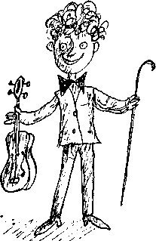

Хорошо еще, что Софус успел обхватить руками скрипку, а то бы она
разбилась.
Когда мальчики пришли в себя, они увидели рядом большой пруд, по
которому плавали утки и утята. Стайка бобров строила на пруду плотину.
Неподалеку другие бобры сооружали дом. Самый большой и самый старый из всех
бобров обдирал зубами березу. Он уже надрал целый ворох березовой коры.
-- Для чего тебе столько коры? -- удивился Юн.
-- Трудолюбивые бобры Всегда прилежны и добры. У них одна забота:
Усердная работа, --
ответил Бобр.
Мальчики посочувствовали Бобру: помимо всех трудов, ему еще приходилось
изъясняться в стихах. Неуж-то он сам свалил все бревна, что сложены около
пруда, спросили они.
-- Укладываю ровно Деревья, ветки, бревна. Расчищу ил и тину, Построю
здесь плотину, --
сказал Бобр.
-- А тебе позволяют все это делать? Хозяева леса дали тебе разрешение?
-- продолжал допытываться Юн.
Но на этот раз Бобр ничего не ответил. Он так приналег на работу, что
щепки полетели во все стороны.
-- Можно нам перейти по твоей плотине на ту сторону? -- спросил Юн.
-- Да, уж пожалуйста, скажи нам, выдержит ли
она нас обоих? Мы страшно боимся упасть в воду. Пожалуй, это
единственное, чего мы боимся, -- сказал Софус.
Бобр молча покачал головой, но Юн все же решил, что плотина довольно
крепкая. Набравшись смелости, он ступил на бревна и начал перебираться на
другую сторону. Но едва он успел пройти несколько шагов, как плотина
развалилась на куски и Юн со всего размаха плюхнулся в воду, да так, что
брызги разлетелись фонтаном.
-- Не слушал доброго совета -- В пруду барахтайся за это! -- проговорил
Бобр, невозмутимо продолжая свое дело.
-- Спасите! -- кричал Юн.
-- Я боюсь уток, они, наверное, сердитые, -- сказал Софус.
-- Ты -- трус! -- крикнул ему Юн, подплывая к берегу.
-- Ничего подобного! -- обиделся Софус.
-- А я говорю -- трус! -- повторил Юн.
-- Совсем не обязательно говорить это, даже если это правда, --
захныкал Софус.
-- Извини, пожалуйста, -- сказал Юн.
И они снова двинулись в путь и к концу дня пришли в большой красивый
город. Лавки еще были открыты. Юн и Софус зашли в магазин и накупили кучу
всякого добра -- ведь денег у них было вдоволь. Они купили себе полосатые
брюки и белые брюки, и галстуки, и шелковые рубашки, и новые ботинки. А
потом они сели в автомобиль и поехали в самую роскошную гостиницу. Там им
предоставили две отдельные комнаты. В каждой комнате стояла широкая кровать,
накрытая синим шелковым одеялом.
-- Хочу красное одеяло! -- закричал Софус. -- Я никогда не мог уснуть
под синим одеялом. Я совершенно не выношу синего цвета, такая уж у меня
причуда.
-- Ты вообще никогда не укрывался одеялом! -- рассердился Юн. -- У тебя
никогда его и не было: ни красного, ни синего!
-- Значит, я не вру, что сроду не мог уснуть под синим одеялом, --
возразил Софус. -- Выходит, я сказал чистую правду.
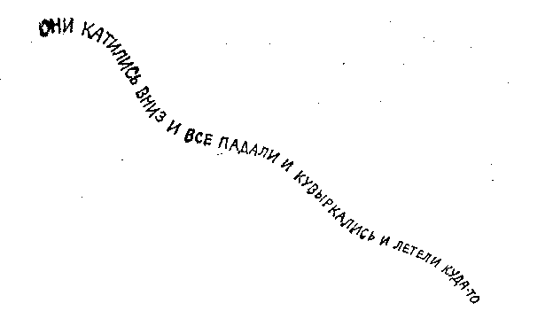

-- Ты неизлечим, плохи твои дела! -- вздохнул Юн.
-- Почему ты так говоришь? Ты думаешь, я болен? -- встревожился Софус.
-- Признаться, я ужасно боюсь заболеть. Ничего другого на свете я не боюсь.
Я очень храбрый.
-- Неправда! -- сказал Юн.
-- Хорошо, сейчас увидишь, какой я храбрый... -- заявил Софус.
С этими словами он пошел прямо во дворец и попросил разрешения сыграть
для короля на скрипке.
Король сидел на троне, рядом с ним -- королева, а принцесса
примостилась на стуле у зеркала. Принцесса была прелестна, и Софус не мог
отвести от нее глаз.
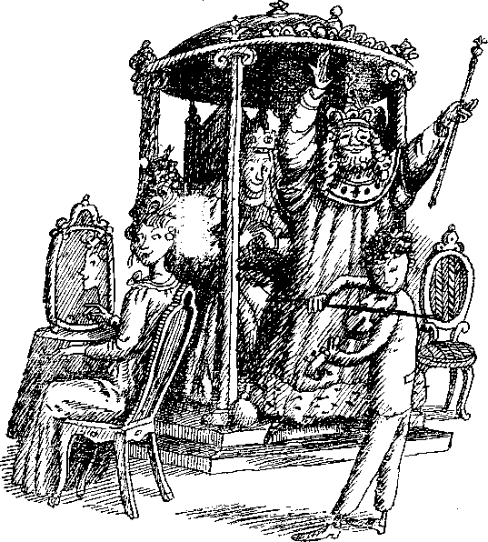

Но та даже не взглянула на него, она все время смотрелась в зеркало. А
когда к ней кто-нибудь обращался, то в ответ она говорила: "Угу". Ей дали
имя Эмма в честь тетки, которую звали Марен Аманда. Тетка жила в
Рио-де-Жанейро и каждую неделю присылала племяннице шоколад и шелковые
чулки, пудру и губную помаду.
Софус отвесил собравшимся поклон и начал играть. Он играл так весело,
что даже королева рассмеялась, и это был первый случай за последние
пятнадцать лет. А король так разошелся, что вскочил с трона и пустился в
пляс. Тогда Софус сыграл другую мелодию, и все принялись вздыхать и плакать
-- такая это была печальная музыка. Принцесса очень удивилась, заметив, что
ее зеркало покрылось слезами, -- и тут она впервые подняла глаза и взглянула
на Софуса.
А тот снова заиграл веселую мелодию. Все вытерли слезы, улыбнулись друг
другу и опять подумали, что жить на свете очень приятно.
-- А петь ты тоже умеешь? -- спросила королева.
-- Конечно, -- ответил Софус. И тут же запел:
Королева Каролина Примеряла пелерину. Долго рылась в гардеробе.
"Не могу никак понять я, Почему тесны мне юбки, Почему не лезут платья.
Натянула еле-еле... Видно, платья похудели!"
Королева Каролина Мажет щеки вазелином. То потрет мизинцем справа, То
слегка помажет слева: "До чего распухли щеки! -- Огорчилась королева. -- Я
ничуть не удивлюсь, Если это просто флюс!"
-- Какая глупая песня! -- воскликнула королева. -- Не знаю, известно ли
тебе, что меня зовут Каролиной. А мужа моего зовут Расмус. Король Расмус
Первый!
-- Простите! -- сказал Софус. -- Я ведь не знал, что короля зовут
Расмус.
Немного подумав, Софус объявил, что сейчас он исполнит новую
музыкальную пьесу под названием "Каролина". И Софус заиграл: из-под смычка
лилась такая прелестная мелодия, что казалось, миллионы душистых розовых
лепестков шелковистым покровом ложатся на блестящую поверхность зеркала.
Нет, невозможно описать, до чего она была прелестна!
Принцесса вскочила и принялась танцевать, и казалось, в воздухе
кружится серебристая чайка, то взмывая ввысь, то паря на распростертых
крыльях. Софус с трудом доиграл до конца -- так понравился ему танец
принцессы.
-- Хочешь стать моим женихом? -- спросила она, кончив танцевать.
-- Да, большое спасибо! -- ответил Софус и на глазах у родителей
расцеловался с принцессой.
-- Постой! -- сказал король. -- Сначала я должен узнать, есть ли у тебя
деньги или какие-нибудь другие богатства. Не каждый может жениться на дочери
короля.
-- У меня есть огромное поместье, -- заявил Софус. -- Оно такое большое
и приносит столько доходов, что тебе, право, не о чем беспокоиться.
Разумеется, в этом не было ни единого слова правды. Софус сказал так
только потому, что ему не хотелось показывать кошелек с золотой монетой.
-- Вот как! -- с интересом воскликнул король, очень любивший разговоры
о сельском хозяйстве. -- А сколько же у тебя там коров?
-- Я совсем не держу коров, -- ответил Софус. -- Вместо них я завел
молочнодоильные машины. Хозяйство у меня богатое -- каждую весну мы собираем
до пяти тысяч бочек моченых яблок.
-- Каждую весну? -- переспросил король. -- Не-ужто твои яблоки
созревают весной?
-- Конечно, -- лихо продолжал Софус. -- Мы заметили, что к концу зимы
яблоки дороже всего, и поэтому решили собирать их весной.
-- А каких коней ты держишь? -- допытывался король.
-- Морских коньков! -- ответил Софус.
-- Вот это да! -- удивился король.
-- Да, есть чем похвастать, -- скромно согласился Софус.
-- А когда вы убираете хлеб? -- не унимался король.
-- Обычно мы это делаем после обеда, -- отвечал Софус. -- Мы складываем
его в салфетку и убираем в шкаф, чтобы он не засох.
-- Сроду не слыхал такой чепухи! -- сказал король.
-- А иногда мы прячем хлеб в полотняный мешочек, -- добавил Софус.
-- А сено? -- спросил король. -- Как же вы поступаете с сеном?
-- По-разному, -- отвечал Софус. -- Иногда мы варим его, иногда жарим,
но, случается, мы упаковываем его в ящики и отправляем в город для продажи.
-- Знаешь, что я думаю? -- спросил король.
-- Нет, не знаю, -- сказал Софус.
-- Я думаю: нет у тебя никакого поместья и никогда не было, -- произнес
король.
-- Представь себе, и я думаю то же самое! -- сказал Софус.
И тогда он нехотя вытащил из кармана кошелек с золотой монетой и
показал королю скрипку.
-- А не мог бы ты изобрести аппаратик, который сам все время вынимал бы
деньги из кошелька? -- спросил король. -- Сколько времени пропадает зря,
когда ты спишь или обедаешь!
-- Я поразмыслю над этим, -- сказал Софус.

15. Последняя глава

Юну стало противно слушать, как бессовестно врет Софус. Он вышел из
дворца и начал прогуливаться по парку. Там было много разных зверей, но парк
был какой-то странный, да и сами звери показались ему очень странными. Одним
словом, все здесь было не так, как надо. Юн не сразу разобрался, что к чему,
но понемногу он все-таки с этим справился.
Пока Юн прогуливался по парку, принцесса подлизывалась к Софусу. Она
целовала его, похлопывала по щекам и называла своим милашечкой.
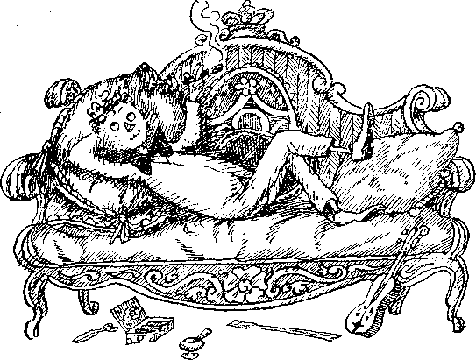

-- Дай мне потрогать волшебный кошелек, -- просила принцесса, -- мне
ужасно хочется его потрогать! Ну, пожалуйста, дай мне его в руки на одну
минуточку! Я только немножко подержу его и сейчас же отдам тебе.
И Софус дал ей кошелек и в придачу протянул свою скрипку. Принцесса
схватила и то и другое, сунула в железный шкаф и захлопнула дверцу. А Софус
тем временем лежал на диване, небрежно закинув ногу на ногу, и курил сигару.
Глядя в потолок, он раздумывал над тем, что станет делать, когда женится на
дочери короля.
-- А ну-ка, убирайся отсюда, остолоп! -- крикнула принцесса. -- Пошел
вон!.. И ты тоже убирайся! -- добавила она, обращаясь к Юну, который только
что вернулся из парка.
От удивления Софус выронил изо рта сигару. Он никак не мог поверить,
что их всерьез выгоняют, но в конце концов все же понял, что принцесса не
шутит.
-- Ваше высочество, -- сказал он, -- разрешите предложить вам на
прощание карамельку.
Софус вежливо поклонился и шаркнул ножкой -- прямо как учитель танцев
-- и протянул принцессе коробочку, которую дал ему Тролль. Принцесса
схватила две карамельки и сунула их в рот, даже не поблагодарив, а король и
королева тоже взяли себе по конфетке. Тогда Софус с Юном поклонились еще раз
и ушли.
Едва они успели выйти из дворца, как услыхали громкие вопли. Принцесса
показалась в окне и крикнула, чтобы стража схватила Юна и Софуса. Но
мальчикам все же удалось убежать.
На другое утро все газеты напечатали на первой странице важное
сообщение: король, королева и принцесса стали носить новые головные уборы.
Они завели себе шляпы, похожие на клумбы, поросшие травой и соломой. В
газетах были также картинки, изображавшие новые шляпы, а картинки эти были
вот какие:
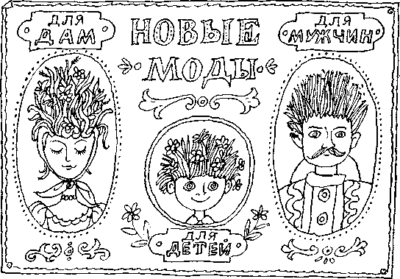

Все знатные дамы и господа сразу же нацепили на себя травяные шляпы,
наперебой уверяя друг друга, что новая мода на редкость красива. Говорили
даже, будто король, королева и принцесса так полюбили свои новые Шляпы, что
вообще никогда их не снимают. Софус и Юн отлично знали, в чем тут дело, но
держали язык за зубами.
А еще в газетах было написано, что король просит пожаловать во дворец
крестьян, ботаников и врачей, умеющих выращивать волосы.
Со всех концов страны во дворец потянулись парикмахеры, лекари и
аптекари. Приходили сюда крестьяне, которые считали, что знают все травы на
свете, приходили и садовники, которые думали, что все растения им
подвластны. Всех заставляли клясться, что они никогда никому не расскажут
того, что увидят во дворце. После этого они узнавали, что у короля, королевы
и принцессы вместо волос растет на голове трава, а никаких шляп и в помине
нет.
Крестьяне срезали, косили, уминали траву, но она сразу же отрастала
заново. Лекари и аптекари варили диковинные снадобья, от которых так горело
во рту, что казалось, будто лижешь языком раскаленную печку, но и это не
помогало. Садовники посыпали траву ядовитыми порошками и разводили в ней
колорадских жуков. А трава все росла и росла! Принцесса рыдала, король
бушевал, а королева заперлась у себя в спальне и не хотела оттуда выходить.
Наступила осень. Трава пожелтела и начала увядать -- теперь королевской
семье стало еще труднее скрывать свой недуг.
Тогда Юн с Софусом отправились во дворец. Они постучались в парадное и
сказали, что знают эту редкую болезнь и умеют ее лечить.
Мальчиков пригласили войти. Но когда король с королевой и принцессой
увидали их, то они так рассердились, что желтая трава дыбом поднялась на их
головах. Сказать они, правда, ничего не посмели -- боялись, что мальчики
откажутся их лечить. Но про себя они подумали: "Ну, погодите, сделайте свое
дело, и тогда мы вам покажем!"
Софус громко и торжественно потребовал, чтобы ему немедленно вернули
кошелек и скрипку. От злости принцесса затопала ногами, но делать было
нечего -- ей пришлось вернуть Софусу его сокровища.
Тогда Юн дал королеве конфетку. Не успела королева проглотить ее, как
трава исчезла и на голове у нее выросли волосы. Вторую конфетку получил
король,
и он тоже сразу излечился, хотя, по правде говоря, у него давно уже не
было волос.
-- Теперь моя очередь! -- закричала принцесса.
-- Что-то не хочется тебя лечить, -- сказал Софус. -- Уж больно ты
злая!
Однако Юн все же подошел к ней, отвесил поклон и протянул ей третью
конфетку. Принцесса проглотила ее, и голова королевской дочери тотчас же
покрылась волосами. Тогда Юн взял Софуса за руку и твердо произнес:
-- А сейчас я хочу, чтобы Кумле исполнил мое третье желание. Кумле,
перенеси нас домой, к моей маме!..
В то же мгновение они очутились на кухне, где хлопотала мать Юна. Она
жарила мясные котлеты, как, впрочем, он и ожидал.
-- Где это ты пропадал? -- спросила она. -- Давно уже пора было
вернуться домой.
-- А который час? -- осведомился Юн.
-- Уже больше четырех, -- ответила мать.
-- А какого дня, сегодняшнего? -- продолжал допытываться Юн.
-- Разумеется, не завтрашнего, -- сказала мать. -- А ты что, привел с
собой приятеля? Ну так садитесь скорей, будете обедать. Я уже очень
беспокоилась за тебя, сынок! Ты так долго не возвращался! -- И она погладила
Юна по голове.
-- Ой, какие у тебя грязные уши! -- воскликнула она тут же. -- Сейчас
же умойся!
Она сказала это вовсе не потому, что сердилась на сына. Просто матери
всегда так говорят. Такая уж у них привычка.
-- А ты чей, мальчик? -- спросила она Софуса. -- Ты, наверное, учишься
с Юном в одном классе?
Тут друзьям пришлось рассказать ей все по порядку, но, когда они
захотели похвастаться кошельком, его не оказалось -- Софус потерял его.
Впрочем, это было не так уж страшно. Главное -- он сберег скрипку.
А теперь ты можешь посмотреть план Юна и Софу-са. Вот как мальчики
посоветовали Кумле идти, чтобы в каждую комнату заходить только по одному
разу:
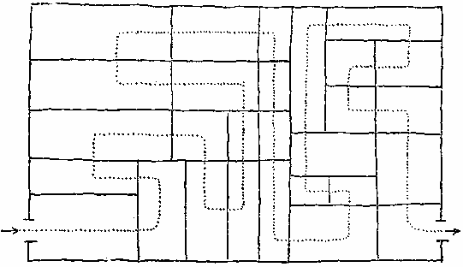

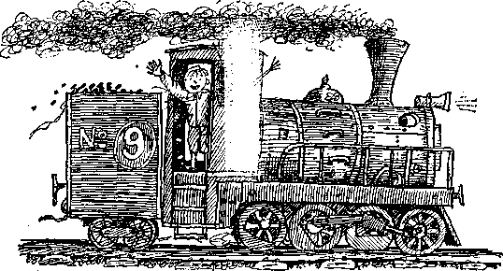

Книга вторая. Юн и Софус

1. Юн и Софус

Юн собирался стать машинистом и водить паровоз, когда вырастет. А так
как он еще не вырос, то был всего лишь Младшим учеником Старшего машиниста.
Иногда ему разрешали самому вести паровоз, но только в тех случаях, когда
надо было отогнать паровоз на запасной путь, чтобы он постоял там и остыл
немного.
Юн очень любил свою работу и часто думал, как бы это изобрести новый
паровоз, который сделал бы его знаменитым. Ему очень хотелось стать
знаменитым, и он считал, что самый простой способ прославиться -- это
изобрести такой паровоз, который отличался бы от всех остальных паровозов.
Его друг Софус играл на барабане. Софус был не из тех барабанщиков,
которые барабанят, когда им захочется, например, когда другим нужно спать,
-- нет, просто он зарабатывал барабаном себе на жизнь. Но ему тоже хотелось
стать кем-нибудь всемирно известным: лучше всего скрипачом или поэтом. Он
еще не решил, кем именно.
Вечерами, сидя вместе, Юн и Софус говорили о будущем, о своей большой
славе.
Иногда Юну казалось, что легче стать знаменитым, написав книгу о
паровозах, чем изобрести новый паровоз. Ведь паровоз уже изобретен. То ли
дело написать толстую книгу, такую, которая называется "научный труд" и
снабжена множеством маленьких картинок, помеченных буквами "А", "Б", "В".
А Софус хотел написать сборник стихов, лучше всего тоненький-тоненький.
Его только огорчало, что почти все поэты, которые пишут тоненькие сборники,
обязаны быть несчастными -- иначе им просто не о чем писать. А все потому,
что "любовь" рифмуется со словом "кровь", а не с веселыми словами.
Здорово, как подумаешь, что в парках родного города будут стоять статуи
-- великого Юна и мудрого Со-фуса. Люди будут показывать на дома, в которых
они жили, и говорить: "Здесь жил великий Юн!" Или: "В этом доме поэт Софус
сочинил свое самое знаменитое стихотворение. Об этом можно прочитать на
мемориальной доске".
Но пока еще никто не показывал на дома, в которых они жили, и не
оборачивался, когда они шли по улице, -- ведь никто не знал, что эти два
мальчика принесут славу своей стране. Друзья без конца рисовали проекты --
может, понадобится много памятников: и там, где они родились, и где жили
взрослыми, и в других местах. Одни поставят на площади, другие -- в парке,
на сквере или перед университетом.
Случалось, мальчики листали большие книги по искусству и рассматривали
изображения статуй. Одна статуя особенно нравилась Софусу.
-- Пожалуй, выберу себе что-нибудь вроде этого! -- говорил он. --
Только придется убрать шлем, чтобы люди видели мое лицо.
"Золотой Рыцарь" -- гласила подпись под картинкой в книге. Софус
считал, что это вполне подойдет, надо только изменить на "Золотой Поэт".

2. "Девятка"

Однажды Софус собрался идти к учителю играть на скрипке, но вместо
этого пошел с Юном на станцию.
-- А у тебя разве есть время? -- спросил Юн.
-- Подумаешь, стать знаменитым днем раньше или днем позже! -- ответил
Софус. -- Один день можно и погулять.
Как раз в этот день Юну разрешили отвести на запасной путь самый
замечательный паровоз. Он был большой, блестящий и назывался "Девятка".
Софус сразу решил, что паровоз назвали так в честь знаменитого плота
"Кон-Тики", который, как известно, был сделан из девяти бревен. Так или
иначе, а "Девятка" тоже годился для хорошего путешествия.
Юн и Софус забрались на "Девятку". Софус отложил в сторонку футляр со
скрипкой и дал гудок, а Юн нажал рычаг. И они поехали. А когда надо было
сворачивать на запасной путь, Софус спросил: не лучше ли немного прокатиться
в такую чудесную погоду? Юн сказал, что это очень хорошая мысль. Оба были
уверены, что паровозу гораздо больше хочется путешествовать, чем стоять с
глупым видом на запасном пути. На всякий случай они спросили его. "Девятка"
в ответ прибавил ходу и помчался без остановки вперед.
На ходу "Девятка" пел. Песенка была простенькая, все куплеты в ней были
одинаковые. Но зато она звучала очень складно, и ее легко было запомнить:
"Я-так-спе-шу, я-так-спе-шу, я-так-спе-шу!"

3. Волшебная палочка

Мальчики подбрасывали уголь в топку и все время прибавляли ходу. Софус
насвистывал песенку, которую сочинил сам, и отбивал такт, когда рельсы шли
прямо и он не боялся выпустить из рук штурвал.
Вот эта песенка, ее можно петь на мотив "Вперед! Нам бури не страшны!"
А если ты не знаешь этого мотива, придумай какой-нибудь сам.
Кто знает ведьму веселей,
Чем ведьма Маргарита Вей?
Она к шести ждала гостей
И напекла сластей.
А делая дело,
Весь день она пела:
"Бом фнлибом филибом бом бом
И бом филибом филибом!"
Здесь ты можешь как следует постучать в барабан, если рядом, вверху и
внизу живут не очень сердитые соседи.
На день рожденья всех подруг
Она позвать решила вдруг,
А всех подруг тринадцать штуг.
-- Штук пишется через "к", а не "г", -- заметил Юн.
... Имеется вокруг.
Подруги примчались
И в дверь постучались:
"Бом филибом филибом бом бом
И бом филибом филибом!"
Подруги пили лимонад
И ели торт и мармелад.
Когда же тронулись назад,
В трамвае встали в ряд,
В окошки глядели
И громко галдели:
"Бом филибом филибом бом бом
И бом филибом филибом!"
Вдруг произошло нечто невероятное. Настолько невероятное, что мальчики
в жизни не слыхали ничего подобного, даже в газетах не читали. Софус тут же
выдвинул теорию по этому вопросу. А выдвинуть теорию -- это значит заявить:
"Я думаю так, а кто думает этак, тот ничего не понимает!" Итак, Софус
утверждал, что над ними пролетала фея. Как раз над "Девяткой" она испугалась
и выронила свою волшебную палочку. Спуститься и взять ее она не решилась,
потому что не любила паровозов. К тому же дома у нее была еще одна палочка,
и она вполне могла обойтись без этой. Возможно также, что она увидела на
паровозе Со-фуса и захотела оставить палочку ему -- ведь он такой
симпатичный! Так говорил Софус.
Юн сказал, что Софус -- романтик, раз верит в фей. Сам он считал, что
палочка упала со спутника или с "летающей тарелки".
А надо вам сказать, что книгу эту печатал некто с большой бородой.
Знаете кто? Наш старый знакомый, Кумле!
И рисунки делал тоже он. Поэтому Юн и Софус получились не такие
красивые, как в первой книге. Да, так Кумле говорит, что тоже не очень-то
верит в фей. Вот ведьмы -- другое дело! Дескать, скорее всего, мимо
пролетала на метле ведьма, и ее ошпарило паром из паровозной трубы.
А чтобы ты поверил именно ему, Кумле нарочно выбрал самые
большие-пребольшие буквы и напечатал:
ЭТО БЫЛА ВЕДЬМА!
Ну как, теперь ты поверил?
Так или иначе, бесспорно одно: прямо с неба свалилась палочка. Она
упала рядом с "Девяткой". И мальчики до того удивились, что остановили
паровоз. Софус спрыгнул на землю и подобрал палочку. Она была белая с
золотой шишечкой на конце.
"Какая красивая палочка! -- подумал Софус. -- Только флажка не хватает!
А впрочем, и так можно размахивать". Он не подозревал, что это волшебная
палочка!
Но это была не обычная волшебная палочка, которой помахал в воздухе, и
-- раз! -- появится все, чего ты пожелаешь. Нет, она слушалась только того,
кто знал особый прием. Следовало сказать свое пожелание и одновременно
взмахнуть вот так:
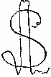

Но этого ни Софус, ни Юн не знали.
Ох, и поломал голову Кумле, когда искал в типографии нужный знак! И
вдруг он вспомнил, что такую точно закорючку видел на зеленых заморских
деньгах. Он достал у туристов зеленую бумажку и срисовал с нее значок.
Получилось совсем похоже.
А как по-твоему?
Софус размахивал палочкой и постукивал ею в лад песенке. Очень удобная
палочка, чтобы такт отбивать.
На паровозе было много грязи и копоти. Правда, машинист не обращает
внимания на такие вещи, но Юн заботился о Софусе, своем пассажире, и поэтому
сказал ему, что у него кончик носа вымазан сажей.
-- Вот бы мне такой нос, чтобы его можно было отнимать и приставлять!
-- воскликнул Софус, размахивая палочкой.
Он не знал, что как раз в этот миг начертил волшебный знак, и даже не
подозревал, что теперь его нос можно отнимать и приставлять, -- ведь пека он
его не трогал, нос сидел на месте.
-- Дать тебе носовой платок? -- спросил Юн.
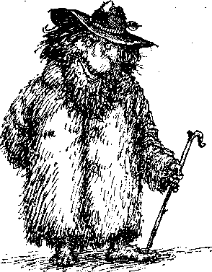

-- Большое спасибо, -- сказал Софус.
Он сложил платок несколько раз, чтобы хорошенько высморкаться, и... нос
очутился у него в руке!
-- Зачем ты это сделал? -- воскликнул Юн. -- Так некрасиво! Приставь
его на место!
-- Нет, ты видел? -- сказал Софус. -- Правда, здорово?
-- Всегда ты что-нибудь придумаешь! -- ответил Юн. -- Вздор!
А сказал он так потому, что завидно стало. Во всяком случае, немножко.
Софус поставил нос на место. И что вы думаете? Он прирос -- прирос, словно и
не отрывался. И никаких следов, ничего! Софус даже петь перестал, все
отнимал и приставлял нос. Несколько раз приставил наоборот -- дырочками
кверху. Получилось здорово, только, должно быть, в дождь не очень удобно.
Юн подумал, что теперь Софус благодаря своему носу станет знаменитым и
надо поспешить, чтобы не отстать от него. Что, если написать всемирную
историю? Это, наверное, проще всего. Надо только списать по кусочку из
других историй. Первую строчку он уже знал, потому что она одинаковая во
всех учебниках -- и толстых и тонких:
"Каждый год Нил разливается и делает страну плодородной".
Или, может, лучше написать роман и назвать его "Приключения Беста
Селлера"? А сочинить роман можно таким же способом, как историю. Тогда о нем
непременно напишут в газетах, он будет жить в гостинице; может быть, даже
будет сниматься в кино.
"И все-таки, -- подумал Юн, -- это не то, что приставной нос..."

4. Кумле

Впереди на путях мальчики увидели высокого, толстого человека в
коричневой шубе. На голове у него была черная шляпа, в руке -- трость. Юн и
Софус погудели, но он даже не оглянулся.
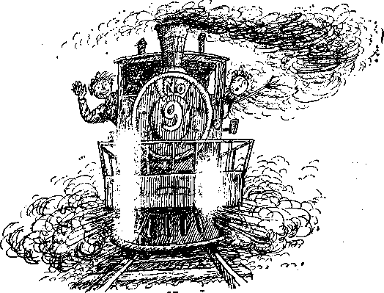

-- Эй! -- крикнул Юн.
-- Дорогу! -- крикнул Софус.
Человек в шубе обернулся. И, представьте себе, это был Кумле!
-- Давай к нам! -- Юн протянул Кумле руку и помог ему влезть на
"Девятку". -- Ты куда собрался?
-- В город, -- ответил Кумле. -- Доказать им, что я существую.
-- Разве кто-нибудь в этом сомневается? -- спросил Софус.
-- В том-то и дело, нашлись такие, что отрицают мое существование. --
Кумле любил иногда выражаться высокопарно. -- Дескать, троллей нет, все это
вздор, чепуха, суеверие. И неправильно внушать детям, будто мы существуем.
-- А может быть, они правы? -- сказал Софус. -- Может, ты только
воображаешь, будто существуешь на свете! А на самом деле ты -- маленькая
девочка из учебника психологии, которая спит и видит во сне, что она тролль,
по имени Кумле.
-- Но тогда ты бы меня не видел! -- возразил Кумле. -- Потому что если
меня нет, то и тебя тоже нет!
-- Я существую, -- сказал Софус.
-- И я тоже, -- сказал Кумле. -- Вот я и собрался в город, покажусь
людям и спою по радио старинные народные песни троллей.
-- А у тебя хороший голос? -- спросил Софус.
-- У меня очар-р-ровательный голос! -- ответил Кумле.
-- Тогда можешь спеть какую-нибудь из песен, которые я сочинил, --
сказал Софус.
-- Ты только все о себе думаешь, -- сказал Юн.
-- А о ком еще мне думать? -- удивился Софус. После этого все трое
помолчали. Мальчики и Кумле
задумчиво глядели, как с обеих сторон проносятся мимо дома и деревья.
Кумле вспоминал молодость, когда он был сильный и ловкий и лихо плясал. Юн
думал о том, что можно еще написать книгу по географии. А Софус -- что стало
скучно жить на свете, пора уже случиться чему-нибудь.
-- Ужасно, как подумаешь, что все великие люди умерли! -- сказал он. --
Александр Македонский, Наполеон и все остальные... Да и мне что-то
нездоровится.
-- А ты гляди в будущее, -- предложил Юн.
-- В старину было куда веселее, -- возразил Софус. -- Вот бы жить, как
в сказках живут! Встретить найти семимильные сапоги или настоящего тролля!
Или увидеть какую-нибудь принцессу. Вот бы попасть в замок Спящей красавицы!
И как раз в этот самый миг Софус случайно начертил волшебной палочкой
нужный рисунок. Хотя ни он сам, ни остальные об этом не знали.
Даже не подозревали.

5. Замок принцессы Шиповничек

Никто из них еще не бывал так далеко от дома. Даже "Девятка" не знал
этих мест. Рельсы привели его к длинному-предлинному подъему, и "Девятке"
пришлось основательно понатужиться, чтобы одолеть его.
В конце концов они очутились наверху и увидели город, а посреди города
была небольшая гора. Она вся поросла зелеными деревьями и розами, красными и
желтыми. На вершине стоял замок с башнями, крепостной стеной и красными
крышами. Они сразу поняли, где очутились, потому что видели этот замок на
картинках в книжке. Это был дворец спящей принцессы Шиповни-чек.
Они подъехали к станции. Теперь Юн сам повел паровоз, потому что здесь
были запасные пути, семафоры и всякие прочие трудности. Начальник станции
сидел на перроне и читал газету.
-- Здравствуйте! -- сказал Юн, выглядывая из будки "Девятки".
-- Здравствуйте! -- ответил начальник станции.
-- Вы не скажете, как называется эта страна? -- спросил Юн.
-- Розвегия, -- сказал начальник. -- А вон там, наверху, знаменитый
замок принцессы Шиповничек.
-- Самый настоящий, всамделишный, и никакого обмана? -- спросил Софус.
-- Со спящей принцессой, с королем и всем прочим?
-- Ну да! -- сказал начальник станции.
-- Но ведь принцессу в сказке давным-давно разбудили, и она жила
счастливо до самой смерти, -- возразил Юн.
-- Совершенно верно. Принцесса Шиповничек проспала целых сто лет и
стала после этого очень знаменитой.
-- Какой легкий способ стать знаменитым! -- вздохнул Софус. -- Может
быть, и мне стоит о нем подумать?
-- Это было уже давно, -- продолжал начальник. -- Так давно, что
первоначальный замок развалился.
-- Что значит "первоначальный"? -- спросил Кумле.
-- А то, что вы видите новый замок. Его построили на старом месте, и
теперешний король -- это правнук сказочного, а нынешняя принцесса Шиповничек
-- троюродная внучатая племянница Спящей красавицы...
-- А почему она тоже спит?
-- Перестаньте перебивать, все узнаете! Дела в королевстве обстояли
скверно, -- рассказывал начальник станции. -- В соседней стране были
фестивали, цирк, по телевизору показывали Буратино, и каждый год туда
приезжало множество туристов. А сюда никто не приезжал. Тогда король написал
той ведьме, которая усыпила первую принцессу Шиповничек...
-- Той самой, злой? -- спросил Софус.
-- Той самой. Она с годами стала добрее. Король написал ей и спросил,
не может ли она повторить свое колдовство, и ведьма ответила: "Пожалуйста".
-- А как звать ведьму? -- спросил Кумле. -- Это та самая, что подбирает
фильмы для телевидения?
-- Да помолчи ты! -- сказал Юн. -- Ну, что же было дальше?
-- Ведьма поняла, что страна нуждается в рекламе. Она прибыла сюда и
наколдовала. Принцесса и без того уже засыпала: она как раз смотрела по
телевизору Веселую Викторину. Король, королева и все придворные тоже уснули,
и шиповник обвил всю стену, заплел ворота -- совсем как в сказке. Теперь
каждое лето в наш город приезжает множество туристов, чтобы хоть издали
взглянуть на замок. Правда, это не совсем удобно, что на короля напала
спячка. Пока он спит, некому издавать новые законы.
-- И никто не пробовал пробраться во дворец? -- спросил Юн.
-- Многие пробовали. Да разве сквози такие заросли проберешься?
-- А если на самолете? -- спросил Софус.
-- Там негде сесть, -- ответил начальник станции.
-- Даже на вертолете? -- спросил Юн.
-- На вертолете садились. Как сядут -- сразу засыпают.
-- Едем назад! -- воскликнул Кумле.
-- А мне хотелось бы попробовать! -- возразил Юн.
-- Тогда я сойду здесь, ребята, -- сказал Кумле. -- Меня принцессы не
интересуют. Я хочу выступать по радио, хочу, чтобы про меня печатали в
газетах. Пойду пока прогуляюсь по городу. Счастливо!
-- Счастливо! -- ответил Софус.
-- Счастливо! -- ответил Юн.
-- Счастливо! -- ответил начальник станции.
-- Счастливо! -- снова сказал всем им Кумле.
-- Скажите, -- спросил Юн, -- к замку ведут какие-нибудь рельсы?
-- Конечно, -- сказал начальник станции. -- Четвертый путь направо. До
самого шиповника, дальше не проехать.
-- Вот мы посмотрим, может быть, "Девятка" справится, -- сказал Юн.
-- А если застрянем и умрем голодной смертью? -- возразил Софус.
-- Рискнем! -- воскликнул Юн и тут же увидел, как "Девятка"
приподнимает одно колесо, проверяя свои силы.
Мальчики не поленились. Они накидали в топку столько угля, что паровоз
запыхтел от натуги, отвели его немного назад, разогнались и въехали прямо в
шиповник.
НЕ ВЫШЛО!
Снова дали задний ход. Софус снял нос и вытер с него пот. Они
подбросили еще больше угля и наехали на заросли с такой силой, что "Девятка"
едва не потерял три колеса.
НЕ ВЫШЛО!
Но уж тут Юн, Софус и "Девятка" решили приналечь как следует.
Понатужились, понапружились изо всех самых последних сил и устремились
вперед с таким гулом и грохотом, что рельсы задрожали, цветы осыпались, а
деревья согнулись. Паровоз врезался в чащу, шипы со страху подались, и
друзья въехали во двор замка. Вот так:
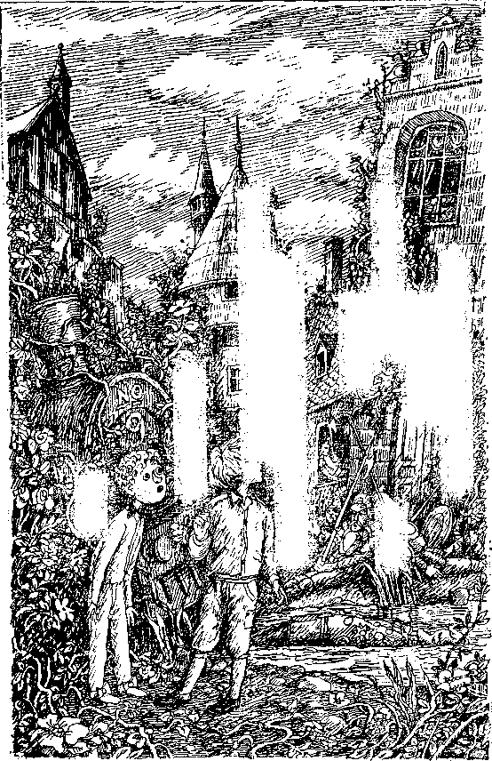

А сейчас ты можешь прочесть об этом случае песенку, которую сочинил
Софус. Вот песня Софуса:
Тигр силен, и лев силен,
А еще сильнее слон, --
Славят их в стихах и прозе.
Но сильнее всех троих
Софус наш на паровозе.

Доктор пишет целый день,
Хитрый филин любит тень,
Мудрый шмель сидит на розе.
Но умнее всех троих
Софус наш на паровозе.

Принцем стал один герой,
Кубок выиграл другой,
Третий -- клад нашел в навозе.
Но ловчее всех троих
Софус наш на паровозе.

6. Юн и Софус зарабатывают деньги

Юн и Софус отряхнули с себя цветочные лепестки и спустились с паровоза,
который все еще пыхтел и трясся от напряжения. Они поглядели кругом. Все
было точно так, как в сказке: повсюду спали люди -- спали, сидя, спали стоя.
Спали собаки в конурах, кони на конюшнях. В гараже храпели автомашины. Один
человек уснул с сигарой во рту, и над его головой, точно серая туча, застыл
дым. Радио было включено, мальчики слышали, как диктор говорит во сне.
Старый граммофон без конца играл одну и ту же песенку:
Семь зонтиков красных пестреет вокруг --
Семь девочек маленьких вышло на луг.
Одна -- как мизинчик, как бочка -- другая,
А третья, бедняжка, такая худая!
Четвертая -- с бантиком, пятая -- злая,
Шестая -- мулатка, в веснушках седьмая.
Вдруг первая девочка громко сказала:

"Семь зонтиков красных пестреет вокруг..."
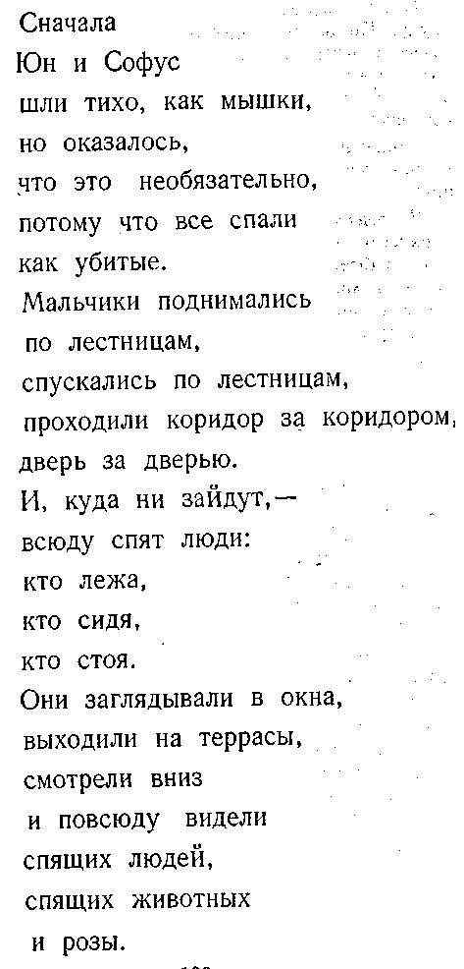

Один генерал, по имени Пер, спал, лежа головой в пруду. Когда он
выдыхал, слышно было "буль-буль-буль" и наверх поднимались большие пузыри. У
генерала были рыжие усы, они плавали на поверхности воды. Толстый красный
нос торчал из пруда, будто островок.
Столы и стулья тоже спали. А шлангу для поливки газонов приснилось, что
он удав, и он напал на садовника.
В высокой башне, на самом верху, они нашли принцессу. Она была не такая
уж красивая. Но это, должно быть, потому, что принцесса постарела и не
завивала волосы, пока спала. Софус хотел сразу же поцеловать ее, но Юн
поймал его за руку.
-- Ты с ума сошел! -- воскликнул он. -- Если ты ее поцелуешь, она
проснется -- и тогда сказке конец!
-- Да, но зато я женюсь на ней и получу полцарства.
-- Тебе этого так хочется?
-- Ни чуточки! Но во всех сказках есть шикарный парень, который целует
принцесс, а здесь, кроме себя, я не вижу шикарных парней.
-- Верно! -- сказал Юн. -- Я тоже. Но на что тебе какие-то полцарства?
По-моему, паровозы гораздо интереснее. Было бы куда шикарнее, если б мы,
скажем, заработали много денег и купили собственный паровоз.
-- Что ж, может, ты и прав, -- согласился Софус. -- Я тоже не прочь
разбогатеть...
И надо же было случиться, что как раз в это время Софус нечаянно
начертил палочкой волшебную закорючку! В тот же миг они со всех ног
бросились в королевскую канцелярию, поскорее нарисовали большой плакат и
повесили его у входа во дворец, там, где "Девятка" пробил дыру в стене. Вот
какой у них получился плакат:
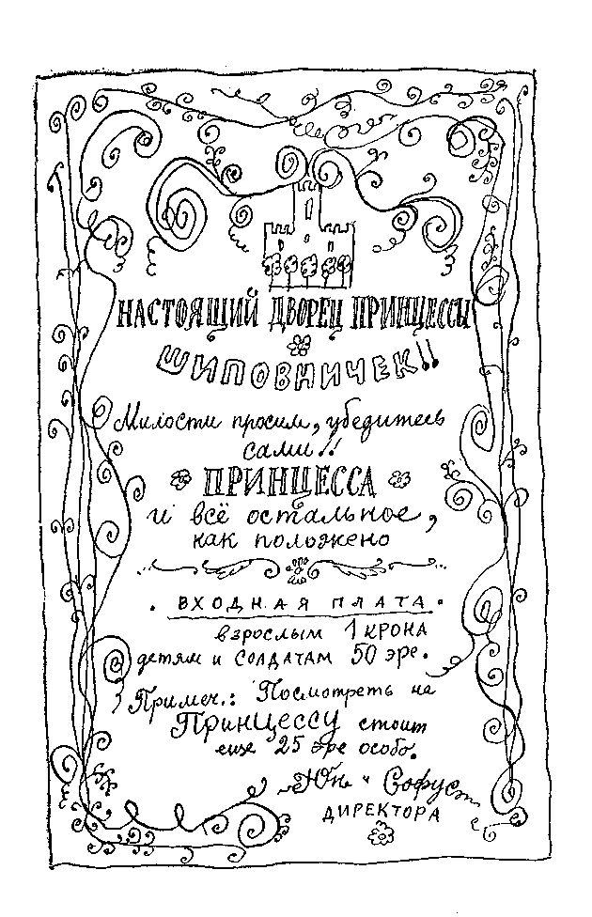

У ворот они поставили билетную кассу, во дворе замка открыли ресторан,
где дети могли купить мороженое, лимонад и леденцы, а взрослые -- сосиски с
горчицей. Здесь было много девушек-официанток, а на паровозе стоял повар в
переднике и высоком белом колпаке и готовил кофе. Воду он брал из
паровозного котла, котлеты и шницели жарил прямо в топке. Как только кофе
отстоится, паровоз давал гудок.
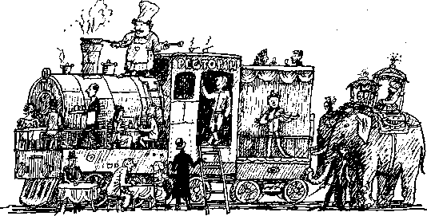

Ресторан был очень аристократический, и туристы толпами валили туда.
Каждый вечер в 18.00 и 20.00 начиналось представление. Музыканты играли на
шипе-лях, национальном инструменте Розвегии. Софус бил в барабан или играл
на скрипке, а Юн читал лекции о великих писателях спящего королевства.
Туристы все прибывали -- на автобусах, поездах, самолетах. Некоторые
приходили пешком, другие приезжали на велосипедах или мотороллерах. Один
прикатил даже на роликовых коньках. Из Индии приехал на двух слонах
магараджа. На одном слоне сидел он сам, на втором -- три его самые красивые
жены. Из Африки прибыл на носилках знаменитый охотник. У него было большое
ружье и живой крокодил в клетке.
Одна пожилая дама привезла с собой кота. Его звали Теофил.
К счастью, Юн и Софус догадались огородить принцессу прочной
проволочной сеткой, так что никто не мог ее поцеловать.
Юн чаще всего сидел в канцелярии и занимался бухгалтерией: писал в
книге с большими страницами для доходов и маленькими для расходов. Софус был
старшим кассиром и обзавелся огромной кожаной сумкой, как у кондуктора.
Иногда он писал стихи, чтобы печатать в газете -- в рамочке, с рисунком
наверху, по которому сразу было видно, что это Настоящее Большое Искусство.
По вечерам он пел свои стихи с террасы. Старый генерал булькал в пруду, и
пузыри казались в свете множества прожекторов красными и синими. С "Девятки"
доносился запах кофе -- пятьдесят эре чашка, а садовый шланг, которому
снилось, что он удав в джунглях, извивался восьмикратной восьмеркой вокруг
большой клумбы!
Однажды вечером Софус спел ужасно печальную песню, и все, кто слушал
его, заплакали. Магараджа и его три жены плакали в три ручья так, что слоны
набрали полные хоботы драгоценных княжеских слез, а обыкновенные туристы
утирали глаза платочками. Но один рыдал громче всех. Юн пошел на звук и
увидел крокодила. Как раз перед отъездом охотника крокодил выбрался из
клетки и спрятался. Теперь он лежал под столом и плакал, прикрыв глаза
лапами. Юн поманил его и запер в ванной. После этого Юн и Софус решили, что
умываться больше не стоит.

7. Софус теряет голову

Пока все это происходило, мальчики часто вспоминали своего старого
друга Кумле, но у них было столько дел, что они даже ни разу не собрались в
город поискать его. И вот однажды Кумле явился сам, в своей коричневой шубе,
и спросил, не может ли он чем-нибудь помочь. Он рассказал, что сначала пошел
на радио, но редактору не понравился его голос. Дескать, очень скрипучий, к
тому же у Кумле нет "микрофонного обаяния". Кумле ответил: "Ну и пусть, я
вовсе не хочу никого оБАЯНивать, оГАРМОНЬивать, объегоривать". Сказал, что
все равно не станет выступать по этому паршивому радио, даже если его будут
умолять. Ни за что! Наотрез откажется, хоть бы сам папа римский уговаривал.
Юн и Софус сказали, что совершенно согласны с ним.
-- Правильно, не пой для них, -- говорили они. -- Даже в мультфильмах
не снимайся, так им и надо.
Потом Юн спросил, чем же Кумле все-таки думает заняться.
И Кумле ответил, что купил себе типографию, так что теперь он
книгопечатник. Мальчики очень обрадовались. Выходит, он может напечатать
путеводитель по дворцу-музею принцессы Шиповничек, а они будут продавать
этот путеводитель туристам. Кумле охотно согласился и немедленно принялся за
дело.
Но оказалось, что печатать книги труднее, чем он думал. Кумле подобрал
нужные буквы, но они не всегда ложились на свое место, а некоторые даже
становились вверх ногами. Самая важная была первая страница, поэтому над ней
он бился особенно долго. Вот что получилось:
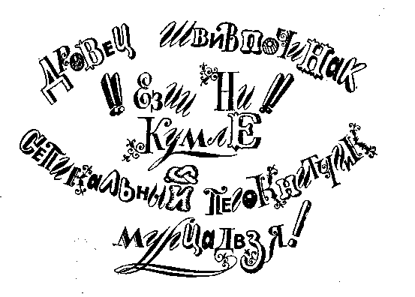

Ух, как здорово! -- сказал Юн. -- Я и не подозревал, что ты так хорошо
знаешь иностранные языки. Что же тут написано?
Написано: Дворец Шиповничка. Издание Кумле. Специальный книгопечатник
дворца-музея. Кумле очень гордился собой.
-- Ты бы все-таки навел порядок среди букв, -- сказал Юн. -- А то они
стоят не совсем правильно, да и не хватает некоторых.
-- Ничего, -- ответил Кумле. -- Это и есть то, что называется "свобода
слова". Как хочу -- так и пишу!
-- Я предложу тебе работу, с которой ты, по-моему, справишься лучше,
чем с книгопечатанием, -- сказал Юн. -- Мыть автомашины. У нас тут есть один
человек, его зовут Мйккель. Он продает туристам бензин, и ему нужен
помощник.
-- Ну что ж, я могу, раз ты просишь, -- сказал Кумле. -- Но все равно я
хочу быть печатником. Когда-нибудь я стану страшно знаменитым
книгопечатником.
-- Ты тоже хочешь стать знаменитым? -- спросил Юн.
-- "Хочу"? Я просто стану, и все. У меня такое чувство.
-- Не иначе, ты заболел, -- сказал Юн. -- У тебя температура. Я схожу
за градусником и измерю ее.
-- Никакой тиримпатуры у меня нет! -- сказал Кумле. -- А если бы и
была, я не позволил бы тебе ее мерить! Она моя!
С этими словами Кумле повернулся, пошел к Мик-келю и стал мыть машины.
У Софуса была привычка помахивать своей красивой белой палочкой, когда
он водил по дворцу экскурсии. Время от времени он снимал нос и снова
приставлял его. За это полагалось платить особо пятьдесят эре. Деньги,
которые Софус собирал, показывая свой нос, он клал не в кожаную сумку, а в
собственный карман.
Софус не подозревал, что палочка волшебная, пока не произошел
несчастный случай. Сейчас я расскажу, как это было.
Но только это ужасно печальная история, поэтому ты, прежде чем читать
дальше, лучше проверь, есть ли у тебя платок вытирать слезы. Ничего, если он
не совсем чистый.
Однажды Юн и Софус стояли в саду и чистили "Девятку". Они его смазали,
даже погладили, как и следует иногда делать с хорошими паровозами. Тут
появился индийский магараджа -- гот самый, на слонах, -- он хотел посмотреть
"Девятку". Он объяснил, что очень интересуется паровозами, и стал
спрашивать, как действуют разные винтики, рычаги, колеса и ручки. Юн страшно
любил показывать своего дорогого друга "Девятку", но Софус все время
перебивал его и наговорил такого вздора, что Юн рассердился.
-- Не слушайте его, -- сказал Юн, -- он чепуху городит!
-- Хоть бы ты замолчал на десять минут, -- ответил Софус, помахивая
палочкой.
Надо же было случиться так, что он махнул правильно! Юн не мог
произнести ни единого словечка, только хрюкал от злости, а Софус показывал
доброму индийцу паровоз и плел совершеннейшую чепуху.
-- Вот здесь у нас обычно лежат лошадиные силы, -- сказал он, показывая
пустую коробку из-под овсяного печенья. -- Правда, теперь мы отказались от
лошадиных сил, перешли на тянучки.
-- Тянучки? -- удивился индиец. -- Паровоз тянут тянучки?
-- Да, это новейшее изобретение, -- ответил Софус. -- Мы его сами
придумали, действует безотказно. Конечно, "Мишки" лучше тянут, но это стоит
намного дороже. А останавливаем паровоз йодом.
-- Постойте, как же так? -- воскликнул индийский гость. -- Ведь йодом
останавливают кровь.
-- Значит, и паровоз можно остановить. Вот!.. А железнодорожное
полотно, -- продолжал Софус, -- на ночь скатываем и убираем, чтобы рельсы не
ржавели зря.
-- В жизни не слыхал ничего удивительнее, -- сказал магараджа.
-- Конечно, удивительно, -- согласился Софус. -- А только еще
удивительнее ехать скорым поездом. Однажды я ехал так быстро, что мне ветром
оторвало нос.
И в доказательство он снял нос.
Когда к Юну вернулся голос, он ушел в замок и заперся в своей комнате,
злой-презлой. Софусу пришлось долго стоять перед дверью, играть на скрипке и
петь, чтобы Юн перестал сердиться.
А вот песня, которую пел Софус:
Фру Енсен кофейник снимет с окна,
И кофе с корицею варит она.
Фру Енсея кофейную чашку потом
На блюдечко ставит вверх дном.
И кофе она наливает на дно,
Но тут получается свинство одно:
Ведь в чашке ни капельки нет,
А кофе течет на паркет.
Смотреть неприятно на это, друзья,
Но тут ничего уж поделать нельзя.
И дерево есть у нее под окном,
Зеленые бочки на дереве том.
Юн открыл дверь и дереве почки, а не
Тут сказал:
-- На бочки!
-- А на этом были бочки, -- сказал Софус. -- Я сам видел.
-- К тому же бочки не бывают зеленые, -- продолжал Юн.
-- Вот видишь, -- ответил Софус, -- мы говорим о разных вещах.
-- Опять ерунду городишь! -- сказал Юн, но он уже не сердился.
Они сели за письменный стол, отодвинули в сторону толстые бухгалтерские
книги, и Юн нажал кнопку. Он ведь был директором замка, как и Софус, а в
Розвегии все директора только и делают, что нажимают на кнопки, после чего
входят красивые девушки и спрашивают: "Что прикажете?"
И действительно, вошла очень милая девушка с кудряшками и голубыми
глазами. Ее звали Бибби. Она спросила, что угодно директорам. И Юн ответил,
что они хотят двадцать четыре пирожных, большую кастрюлю какао со сливками и
две чашки.
Когда Бибби вернулась с полным подносом вкусных вещей и поставила его
на письменный стол, Софус страшно обрадовался. Он больше всего на свете
любил какао со сливками.
Софус взмахнул палочкой и сказал:
-- Хоть бы у меня была длинная-предлииная шея, как у жирафа, чтобы как
следует насладиться чудесным вкусом какао!
В этот миг палочка написала в воздухе заветный знак, и шея у Софуса
стала как у жирафа.
Тут-то Юн и Софус наконец поняли, что палочка им досталась волшебная.
Софус ужасно стеснялся своей длинной шеи. Он сворачивал ее и прятал под
курточку, зажимал под мышкой, клал на плечи, стараясь, чтобы ее не заметили.
Но это было не так-то просто.
С того дня Софус редко выходил из своей комнаты. Он плакал и горевал,
мазался всевозможными мазями, даже выкрасил шею в серый цвет, чтобы не так
было видно. И без устали чертил волшебной палочкой круги и петли, надеясь
получить нужный рисунок. И все время приговаривал:
-- Хоть бы исчезла длинная шея! Хоть бы она пропала!
Однажды, когда Софус, одинокий, несчастный, стоял и размахивал
палочкой, у него вышла нужная закорючка. Раз! -- и шея исчезла!
Сам Софус стоял внизу, а его голова повисла в воздухе под потолком.
Между телом и головой совершенно не было шеи -- ведь он сам пожелал, чтобы
она пропала!
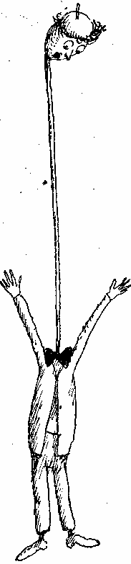

8. Народная пляска

Бедный Софус, тяжело ему пришлось! Он брал свою голову обеими руками,
вытирал ей слезы и причесывал кудри. Снимал нос, сморкал его, чистил ваткой,
смоченной борной кислотой, потом ставил на место. Но стоило ему выпустить
голову из рук, как она взлетала вверх -- туда, где находилась, когда у него
была длинная шея. Софус никак не мог до нее дотянуться -- приходилось
влезать на стол или же доставать голову Длинной палкой с крючком на конце.
Но когда Софус спал, то уже не мог следить за своей головой. И куда
только ее не заносило! Положит ее на тумбочку и проснется утром со страшной
головной болью, а головы нет -- пропала с того места, где он оставил ее
вечером. Софус вставал и принимался искать -- под кроватью, за шкафом. И
вдруг начинало капать ему за шиворот: это голова лежала на люстре или еще
где-нибудь и плакала, потому что Софус не слышал, как она его зовет.
Дело немного исправилось, когда Юн сходил в аптеку, купил пластыря и
прилепил Софусову голову к его плечам. Правда, она немного качалась на ветру
и с ней нельзя было быстро бежать вниз по лестнице, но вообще-то голова была
отменная, она только слабо держалась.
Каждый день Софус по часу, а то и по два вертел палочкой, стараясь
начертить волшебный знак, но ничего не получалось. Он поместил в журнале
"Самое лучшее -- иностранное" длинную статью, где уверял, что приставная
голова -- новейшее средство от ломоты в костях, а в газеты разослал большие
объявления, чтобы люди поняли, что приставная голова -- это очень модно.
Однако никто не верил.
А в замок приходило все больше и больше туристов. Миккель и Кумле едва
поспевали продавать бензин и мыть машины. Весь день был занят работой, и
лишь поздно вечером они могли передохнуть и поболтать.
-- Ты что такой задумчивый ходишь? -- сказал однажды Миккель; он был
порядочный хитрец. -- Над чем голову ломаешь целыми днями?
-- Хочу стать знаменитым, -- ответил Кумле. -- Оказывается, самый
легкий способ прославиться -- это напечатать страшно умную книг)'. Но
сначала я должен придумать, что в ней будет написано.
-- А что -- это дело! -- воскликнул Миккель. -- Честное слово, дело!
Он пошел в город, купил большую чернильницу, ручку, несколько
килограммов бумаги и тоже стал думать и писать. Но у него ничего не
получилось. Тогда он рассердился и открыл придворную фотографию.
Юн позвонил по телефону Кумле и попросил его немедленно прийти во
дворец, чтобы участвовать в народных плясках. Кумле сказал, что разучился
плясать, но Юн ответил, что это ничего. Надо сделать два шага вправо, один
шаг влево и покружиться.
-- Туристы очень любят народные пляски, -- сказал Юн, -- особенно
такие, которые исполняют под ши-пель и барабан, а их лучше тебя никто не
спляшет!
Кумле отложил в сторону шланг, из которого окатывал водой автомашины, и
пошел во дворец. Он надел пестрые шерстяные носки, черные суконные брюки,
красный шелковый жилет и башмаки с блестящими пряжками. В руке он держал
факел. Вот было зрелище! Когда Кумле пошел плясать, все столы и стулья на
террасе закачались. А гости хлопали в ладоши, фотографировали и заказывали
еще пива -- подкрепиться.
Одна пляска пользовалась особенным успехом. Она сопровождалась пением.
Пели о старинных-старинных делах, а когда поют про старину, это называется
"Песнь". Любая древняя "Песнь" ценится куда больше обычных песенок. Правда,
голос у Кумле был грубый и хрипловатый, но "Песнь" только такими голосами и
поют.
(Если хочешь спеть эту "Песнь", попроси свою учительницу или тетю или
еще кого-нибудь из взрослых, чтобы они научили тебя мелодии "Песни о вещем
Хельге". Наша "Песнь" посвящена другому королю, которому захотелось
покататься на лыжах. Правда, вслух ее петь не стоит -- взрослые могут
решить, что слова недостаточно торжественны для такой мелодии. Им трудно
признать, что наша "Песнь" почти ничуть не хуже. Ты ведь знаешь, взрослые
любят иногда напускать на себя торжественность, особенно учительницы.)
А вот и "Песнь". Если никто не сможет научить тебя мелодии, придумай
какую-нибудь сам, да поскладнее, чтобы хорошо было топать.
Король восседает на троне своем
И молвит: "Сегодня мне, братцы,
Охота слегка прогуляться!
Но нет в королевском кармане моем
Ни кроны, скажу вам открыто".
Ура! На прогулку, шумя и галдя,
Спешит королевская свита.

Придворные смотрят в испуге на трон,
Дрожат у придворных поджилки.
Король, почесавши в затылке,
Схватил со стола телефон,
И номер набрал он сердито.
Ура! На прогулку, шумя и галдя,
Спешит королевская свита.

И молвит портному король: "Я велю
Сшить брюки мне без промедленья
Исполни мое повеленье!"
И верный портной говорит королю:
"О'кэй! То be sure! Будет сшито!"
Ура! На прогулку, шумя и галдя,
Спешит королевская свита.

Портной сказал "То be sure", потому что он был не простой портной, а
английский. Их считают самыми искусными. Говорить надо так: "Ту би шюр".
Дело в том, что в Англии не умеют произносить буквы правильно, как это
делаем мы.
Объяснение про портного петь не надо!
Конечно, король наш слегка полноват
И брюки на нем словно парус...
Что сделаешь -- близится старость!
И вот государственной важности зад
Обмерил портной деловито.
Ура! На прогулку, шумя и галдя,
Спешит королевская свита.

И вот уж король наш высоко в горах,
Пора бы на лыжах скатиться,
А он все не может решиться...
Но только не думайте -- это не страх,
Король наш -- спортсмен знаменитый!
Ура! На прогулку, шумя и галдя,
Спешит королевская свита.

И восемь вассалов подходят к нему,
За новые брюки хватают
И съехать его заставляют.
И в снежной пыли он исчез, как в дыму,
А гладь словно трактором взрыта.
Ура! На прогулку, шумя и галдя,
Спешит королевская свита.

Вассалы построились, как на парад.
И все происходит как надо --
И трубы, и гром канонады...
Король с аппетитом жует шоколад,
Вино по стаканам разлито...
Ура! На прогулку, шумя и галдя,
Спешит королевская свита.

9. Старые ясли

Софус день-деньской махал палочкой и желал, чтобы голова приросла на
свое место, но у него никак не получалась нужная закорючка.
Во дворце было много красивых девушек -- одни спали, другие работали и
приходили на вызов, когда Юн и Софус нажимали кнопку. Но ни одна из них не
могла сравниться красотой с Бибби. Поэтому Софус частенько нажимал кнопку, и
Бибби приходила и пела ему. Она знала несколько песен, под которые можно
было махать волшебной палочкой. Вот одна из них, ты можешь сам подобрать к
ней мотив.
В далекой бухте Тим-Бук-Ту
Есть дом у Сары-Бары-Бу.
Сара-Бара-Бу, Сара-Бара-Бу,
Есть у нее корова My.

И тощий, старый марабу
Живет у Сары-Бары-Бу.
Сара-Бара-Бу, Сара-Бара-Бу,
Есть у нее корова My.

И этот тощий марабу
Из Тим-Бук-Тим-Бук-Тим-Бук-Ту,
Из дома Сары-Бары-Бу,
Твердил все время "My" да "My".

Однажды Сара-Бара-Бу
Сказала My и марабу:
"Стань, марабу, коровой My,
А ты, корова, -- марабу!"
Вот так Сара-Бара-Бу!
Под такую песенку можно нарисовать волшебной палочкой удивительно много
узоров. Вот что получилось у Софуса:
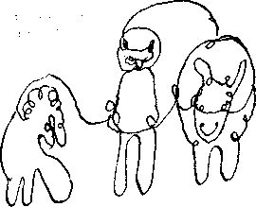

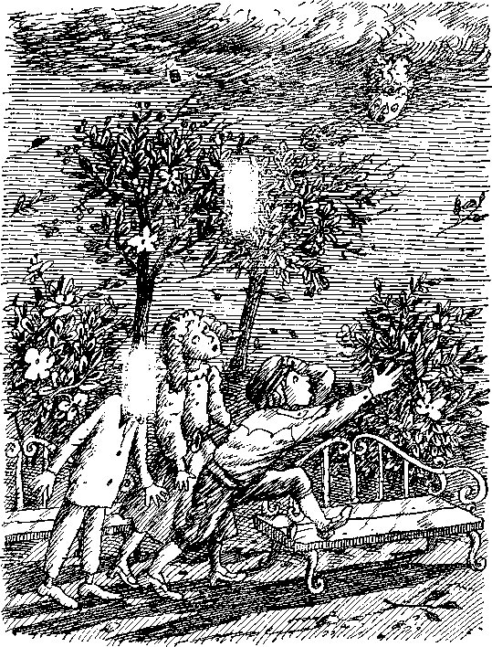

Но хотя он все чертил и чертил новые завитушки, голова все равно не
прирастала на место.
Однажды Софус стоял в саду и махал палочкой, а голова, лежа на
скамейке, смотрела и давала ему хорошие советы. Откуда ни возьмись, налетел
ветер, сдул голову со скамьи, подхватил ее и понес над кустами смородины и
шиповника. Ветер был сильный, и голова поднималась, как воздушный шар, все
выше и выше. Софус стоял совершенно беспомощный, а голова что было мочи
кричала:
-- Помогите!..
Юн надел свою фуражку Младшего ученика Старшего машиниста и побежал
вдогонку за головой, а она висела под облаками и кричала ему:
-- Давай! Давай!..
Софус сидел в саду и совсем пал духом. Бибби держала его за руку и
утешала.
Голова пролетела через весь город, над площадью и над Восточной улицей.
Несколько секунд она парила перед витриной книжной лавки сестер Ульсен.
Добрые сестры хором приглашали ее зайти купить глянцевые картинки с
головками ангелочков. Потом голова полетела дальше и попала в цветочный
ящик. Этот ящик стоял на балконе, а дверь в комнату была открыта. Голова
заглянула внутрь и... ничего подобного она не видела за всю свою жизнь!
В комнате сидели четыре старушки в белых кружевных штанишках и в
розовых вязаных носочках. Они болтали между собой и пили какао, а почтенный
старик в голубых ползунках говорил о политике с парикмахером, который стриг
ему бороду.
Голова до того опешила, что шлепнулась вниз на улицу. К счастью, ветер
приутих, и Юн поймал ее своей красивой фуражкой. Потом он попросил в лавке
бумажный кулек, осторожно положил в него голову и отнес ее во дворец. Здесь
он взял пластырь и как следует прилепил ее к плечам Софуса.
-- Недаром я всегда боялся потерять голову, -- сказал Софус. -- Еще
бабушка говорила мне, чтобы я в случае опасности не терял головы.
-- Молчи! -- сказал Юн и прилепил еще одну полоску пластыря.
-- Дай мне хоть рассказать, что я видел! -- потребовал Софус и
рассказал про удивительных стариков и старушек, одетых, как младенцы.
-- Это надо выяснить, -- решил Юн. И они выяснили.
Оказалось, что как раз накануне того дня, когда все во дворце уснули,
король открыл в центре города новые ясли. Он согласился с тем, чтобы яслям
присвоили красивое имя: "Ясли имени короля Монса Пятого". Король сам
разработал устав яслей и придумал распорядок для маленьких мальчиков и
девочек.
Теперь все мальчики стали старичками, с усами и длинной бородой, а
девочки -- седыми старушками, но они обязаны были жить там, где постановил
король Мане, поэтому им порой приходилось довольно туго. Они написали королю
заявление, просили, чтобы им разрешили построить виллы, но для этого сначала
надо было пересмотреть устав, а король преспокойно спал.
Юн и Софус пошли вместе посмотреть эти ясли. Туда оказалось не так-то
легко войти, потому что старики и старушки стыдились чужих людей. Особенно
старушки. Они твердили, что ужасно боятся незнакомых мужчин.
Король постановил, чтобы все мальчики спали в голубых колыбельках, а
девочки -- в розовых. Бутылочки с сосками украсили золотым королевским
вензелем и короной. Это считалось большой честью. И вот теперь старики и
старушки, лежа в своих колыбельках, качались и сосали из бутылочек, но не
молоко, а кофе, пиво и другие напитки. Устав предусматривал только, что
должно быть написано на бутылочках, содержимого он не касался.
Днем они сидели на полу в манежиках, курили трубки, читали газеты,
вязали, вышивали. Одеты они были в ползунки с клееночкой и в слюнявчики. На
завтрак им давали размоченное в молоке печенье, на ужин -- манную кашку и
рыбий жяр. Старики и старушки предпочли бы котлеты и жареную рыбу с горчицей
и хреном, но таких блюд не было в перечне, приложенном к уставу.
Вечером в ясли приходила дама. Она играла на пианино и пела колыбельные
песенки. Но старики и старушки просили ее не петь. Им больше нравилось
смотреть телевизор, особенно когда выступал международный комментатор.
Увидев Юна и Софуса, они дружно стали жаловаться на свою беду и
заклинали помочь, если только можно. Юн сказал, что постарается, а Софус
призвал их не падать духом. Он помахал им своей палочкой и сказал, что он и
его друг Юн так любят маленьких детей, что желали бы себе каждый по восьми
младенцев.
Ты догадываешься, что тут произошло? Вдруг, откуда ни возьмись,
появилось шестнадцать крошек -- восемь для Юна и восемь для Софуса!
-- Папа!.. -- кричали они все сразу.

10. Мальчики получают почетные имена

По пути домой из удивительных ясель Юна и Софуса подстерегала
неожиданность. Они вышли на площадь Роз и посреди нее увидели шикарный
золотой памятник -- ту самую статую, которая нравилась Софусу больше всех.
Да, да, это был Золотой Рыцарь! Его отлили много веков назад и описали в
ученых книгах.
Они спросили, что совершил при жизни Золотой Рыцарь, раз он заслужил
такой почет. Им объяснили, что он был великим героем и выдающимся
полководцем. Он спас страну во время ужасной войны, и каждый мальчик и
девочка в городе мечтают стать такими же знаменитыми.
-- Эх, почему это был не я! -- воскликнул Софус.
Юну и Софусу предстояло основательно постараться, если они хотели
принести пользу стране. Они зашли в дворцовую канцелярию и отодвинули в угол
несколько спящих министров. Потом сочинили новый устав для ясель, положили
на колени королю, сунули ему в руки химический карандаш и стали водить по
бумаге. И король написал во сне:

Получилось не очень красиво, но вполне сносно.
После этого к ним повалили люди с законами и указами, которые были
давно приняты, но не хватало только королевской подписи. Юн и Софус сделали
из резины штемпель, чтобы можно было вложить его в руку королю Монсу и таким
образом ускорить дело. Они забыли, что штемпель отпечатывает буквы задом
наперед, если вырезать на нем слово так, как оно выглядит на бумаге. Друзья
намазали штемпель краской, открыли первый сундук с письмами и указами и
давай штемпелевать! И под каждым законом, под каждым приговором появилась
подпись:
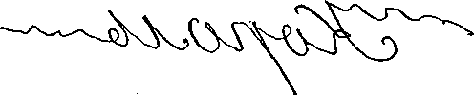

Но это ничего не значило, потому что в стране и так многое происходило
шиворот-навыворот. Во всяком случае, никто не протестовал. Ящики, чемоданы и
сундуки с документами стали пустеть.
Министры Розвегии на радостях даже отправились на рыбалку. Ведь
министрам ничуть не интересно из года в год только сидеть и править, не
делая ничего такого, за что бы на них все сердились. А поди сделай, если
король спит и не подписывает.
Скоро все бумаги кончились, и мальчикам захотелось самим издать
несколько законов. По первому закону государство брало на себя заботу о всех
директорских детях, которые, едва родившись, кричали "Папа!" и требовали
мотоцикл. Дело в том, что друзьям уже немножко надоели те шестнадцать детей,
которых так неожиданно сотворил Софус.
Потом они издали закон, по которому крокодилам запрещалось кусаться, и
прочли вслух этот закон крокодилу, запертому в ванной. Они читали в замочную
скважину, потому что боялись отпереть дверь. Сначала надо было
удостовериться, что крокодил все понял,
Софус издал закон о том, чтобы все бутерброды с колбасой пропускали
через бельевой каток, перед тем как есть. Так получалось за те же деньги
гораздо больше.
Особенно хитроумный закон придумал Юн. Каждый человек в стране должен
был уплатить Юну по одной кроне. Ведь это любому по карману, зато у Юна
сразу получится несколько миллионов. Потом все уплатят по кроне Софусу, и он
тоже станет миллионером. После все должны обещать, что уплатят по одной
кроне друг другу. Тогда каждый станет миллионером. А что такое одна крона
для богатого человека!
Юн побежал к королю, чтобы скорее проштемпелевать новый закон.
Тут пришли к королю четыре важных господина, посланные народом, чтобы
поблагодарить Юна и Софу-са за их вклад. Софус шепотом спросил Юна, что
такое "вклад", но Юн не хотел говорить. Софус очень волновался, пока не
выяснилось, что их будут благодарить за все то хорошее, что они сделали, и
четыре господина сразу показались ему весьма умными и благородными.
Четыре господина сняли цилиндры, достали большой лист бумаги и начали
читать вслух. В бумаге говорилось, что Юну и Софусу присваиваются почетные
имена и отводится место в истории. Юна назвали Юн Правдотворец, потому что
он привел в порядок законы. А Софуса -- Софус Пресофус, потому что Софус --
это греческое слово, которое означает "мудрый".
Юн и Софус сказали представителям большое-большое спасибо и спросили,
не хотят ли господа жевательной резинки. Наконец-то друзья стали
знаменитыми. Они радовались, хотя вообще-то им не очень нравилось быть
такими деятелями, о которых пишут в учебниках и про которых дети должны
заучивать наизусть в школе. Гораздо лучше быть знаменитыми, как чемпионы п
кинозвезды, чтобы дети знали Юна и Софуса сами, без зубрежки, и при виде их
кричали "Ура!". А впрочем, для начала и почетное имя неплохо. Юн и Софус
поблагодарили за честь и сказали, что они глубоко тронуты.
Потом мальчики спросили, полагается ли к почетному имени какая-нибудь
форма или мундир. Представители ответили, что форму они могут выбрать себе
сами, это их право. Софус взял лист бумаги и стал рисовать мундиры, а Юн
продолжал беседовать с представителями о новом законе -- насчет того, чтобы
платить кроны. Представители считали, что закон чудесный. Они только не
могли договориться, кому получать деньги первым, а кому -- последним. Одного
из представи-телей звали Амвросий Андерсен, он настаивал на том, чтобы
получали по алфавиту. С ним согласился Болле-манн Бертельсен. Но остальные
двое, Навуходоносор Эстенсен и Уле Тьфу-Ульсен, которые жили в собственных
виллах, предлагали начать с предместий и постепенно идти к центру города.
Они так и не договорились, и Юн предложил им подраться: кто сильнее --
тот и прав. Но нельзя же драться в цилиндрах и фраках, а раздеться и решить
спор в одних трусах они стеснялись. Тогда Юн придумал другое -- кто не
переводя дыхания скажет десять раз подряд: "На дворе трава, на траве дрова",
тот и будет прав.
Они столько времени обсуждали этот вопрос, что Софус успел нарисовать
форму и дал представителям рисунок с собой, чтобы они, не откладывая, зашли
к портному и сделали заказ.
-- А крону,-- сказал он,-- пусть все платят мне. потом я каждому дам по
кроне, и выйдет так на так.
Набросок формы получился замечательный. Внутренний карман мундира
предназначался для бумажника и "Ежедневного листка", один из наружных -- для
газет. На грудь полагалось нашить множество звездочек из красного, зеленого
и желтого стекла, а внутри каждой звездочки помещалась лампочка от
карманного фонаря. Место для батарейки было в фуражке: как поднимешь руку
для приветствия -- можно заодно нажать кнопку, и все звездочки загорятся.

11. Софус плечистый

-- Какой-то ты несобранный, -- сказал Юн Софусу.
-- Нет, собранный! -- ответил Софус.
-- Ничего подобного, -- сказал Юн. -- Голова болтается где попало...
-- Подумаешь! В этом году мода на слабые головы.
-- Тебе надо собраться с мыслями и открыть тайну волшебной палочки, --
продолжал Юн. -- А то одни неприятности получаются.
-- Нет у тебя воображения, -- возразил Софус. -- Все дела да
обязанности на уме. Эх, был бы я птичкой, сидел бы целый день на ветке и
пел!

Раз! -- и Софус превратился в птичку, потому что нечаянно начертил
волшебную закорючку. Он не мог даже держать палочку, сидел на ветке и
жалобно смотрел на Юна.
-- Теперь хоть не набедокуришь, -- сказал Юн. -- Сиди и кори себя!
Видишь, что бывает, когда все только по-своему делаешь!
Но ведь ничуть не интересно браниться, когда тебе никто не отвечает. И
Юну быстро надоело говорить строго со своим старым другом. Он поднял палочку
и стал ее рассматривать. Теперь ему предстояло искать разгадку.
Софус не мог говорить -- он мог только петь, потому что сам так
пожелал, когда махал палочкой. А из песен ему вспомнилась вот какая:
Понедельник зелен, как волна. Вторник желт и бледен, как луна. Розовеет
нежная среда. А четверг -- он серенький всегда. Пятница, как небо, голубая.
А суббота жарко-золотая. Воскресенье чисто и светло. Как лебяжий пух, оно
бело.
-- Хорошая песня, -- сказал Юн. -- Но ты ошибаешься: пятница --
пятнистая, а воскресенье -- праздник, значит, оно должно быть красным.
Софус не мог ответить. Юну стало жаль его, и он решил порадовать
Софуса.
-- Ставлю тебе пять с хвостиком за твою песню, -- сказал он. -- Когда я
был маленький и учился в школе, у нас была учительница, которая ставила пять
с хвостиком за правильное решение задачи и чистую тетрадку.
И Юн начертил палочкой
что чертит волшебный знак, не подозревая, что чертит волшебный знак.
-- Хотел бы я знать, как действует эта палочка! -- воскликнул он.
И, конечно, сразу догадался, потому что палочка исполнила его желание.
Юн страшно обрадовался, но Софусу ничего не сказал про свое открытие. А
сказал он вот что:
-- Хочу, чтобы мой старый друг Софус относился ко мне вежливее и
учтивее. Хочу, чтобы он не был таким непоседой. Хочу, чтобы он понял, что я
самый умный из нас двоих и должен решать за обоих. И хочу, чтобы он снова
стал человеком, с такой же головой, как у всех людей.
Если бы вы видели, какой Софус появился перед ним в тот же миг! Тихий,
послушный, руки смиренно сложены, волосы приглажены и расчесаны на пробор.
-- Почистить тебе ботинки? -- спросил Софус. -- Пожалуйста, позволь!
-- Нет, лучше идем в кино! -- сказал Юн.
-- Не могу, некогда, к сожалению. Мне надо убрать D комнате и
поупражняться на скрипке.
Юн решил, что это уж слишком, и пожелал, чтобы его друг стал, как
прежде.
-- Отдай мне волшебную палочку! -- сразу закричал Софус.
"Хочу, чтобы Софус подарил палочку мне", -- подумал Юн.
-- Впрочем, можешь оставить ее себе, -- сказал Софус.
-- Большое спасибо, -- ответил Юн.
-- Ах, сколько красивых мыслей было у меня в голове, когда я был
соловьем! -- вздохнул Софус.
-- Ты был не соловьем, а самым обыкновенным воробышком, -- возразил Юн.
-- Зато в груди у меня таился соловей. Этот соловей пел мне чудесные
песни и говорил, что я большой, красивый и добрый.
-- Гм... -- сказал Юн. -- Ты уверен, что это была не ворона?
-- И я подумал, что если когда-либо стану человеком, то не хочу больше
быть Софусом Пресофусом. Пусть меня лучше зовут Ссфус Плечистый, это куда
мужественнее.
-- Но у тебя же совсем неширокие плечи, -- сказал Юн.
-- Если носить под пиджаком деревянные плечики, станут шире, -- ответил
Софус. -- Кстати, я изобрел замечательные плечики, именно то, что нужно!

12. Новый способ писать стихи

Кумле надоело плясать народные танцы и опротивело мыть машины. То ли
дело книгопечатание! Вот только очень трудно заставить буквы стоять ровно и
правильно.
Однажды он беседовал с Бибби -- той самой девушкой, которая так славно
пела. Она сказала ему, что очень любит песню про упрямого ослика. И Кумле
ответил, что это хорошо, если только она не имеет в виду его или
правительство. Тогда Бибби спела ему такую песенку:
Это Марта, и Актон,
И ведерко, и бидон.
Фадераллала,
фадераллала,
фадераллала.
-- А я могу эту песню напечатать! -- сказал Кумле. И напечатал ее так,
как это видно на рисунке.

Потом он и Бибби придумали еще стишок, вот такой:
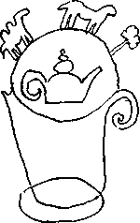

Это для воды сосуд,
Чайник, лошадь и верблюд.
Они позвонили по телефону Юну и Софусу и позвали их в типографию --
посмотреть новый способ стихосложения. Ни Юн, ни Софус не сумели прочесть
напечатанное. Пришлось Бибби и Кумле спеть дуэтом, только тогда мальчики
поняли, что речь идет о совершенно новом способе писать стихи. -- Ясно! --
сказал Юн. -- Такие стихи и я могу сочинять. И он нарисовал:
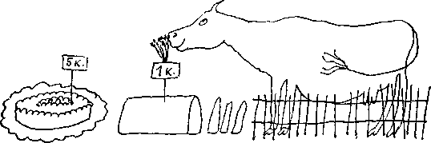

Остальные никак не могли найти рифму, хотя Юн уверял, что это так же
просто, как читать букварь. Вот как надо читать стихи Юна:
Это торт, батон, метелка,
Это "му" сказала телка.
-- Не считается! -- воскликнул Кумле. -- На картинке не нарисовано, что
сказала телка!
-- А что же еще может сказать корова, кроме "му"? -- возразил Юн. --
Пойте дальше!
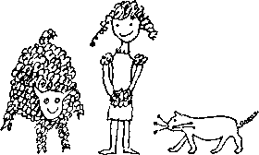

Теперь, когда они знали, как он сочиняет, это было уже не так трудно.
Юн сделал новый рисунок. И они спели хором:
Это девочка, котенок.
Это "мме" сказал ягненок.
Но Софус превзошел всех; и неудивительно -- ведь он собирался стать
поэтом. Вот первое стихотворение, которое он сочинил.
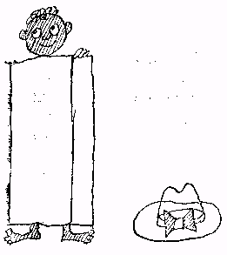

-- Не могу разобрать! -- сказал Юн.
-- А я могу! -- воскликнула Бибби и спела:
Это старенький мулат.
Это шляпа из заплат.
Фадераллала,
фадераллала,
фадераллала,
-- Так и знал, -- сказал Софус. -- Великие поэты всегда остаются
непонятыми! Вот как надо читать:
Это негр веселый, а Это шляпа негрова.
-- Мой стишок был лучше! -- сказала Бибби.
-- Нет, -- сказал Софус.
-- Да, -- сказала Бибби.
-- Нет, -- сказал Софус, продолжая рисовать. -- Спой-ка вот это:
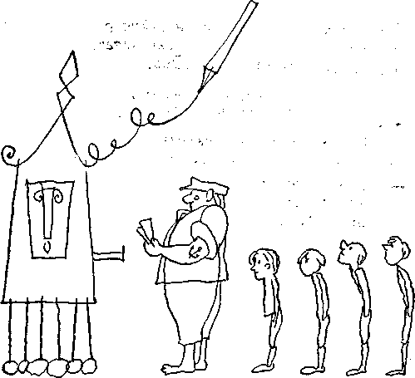

-- И спою, -- ответила Бибби. -- Вот:
Это дом с толпой зевак.
Рисовал его дурак!
-- Знаешь, кто ты? -- спросил Софус.
-- Знаю, -- ответила Бибби. -- Я -- талант!
-- Ты завистница, -- сказал Софус. -- Завидуешь, потому что не можешь
сочинять так же хорошо, как я. А песенка звучит вот как:
Моряк веселый пьет вино,
Он в два часа идет в кино.
-- Где же тут видно, что в два часа? -- удивился Юн.
-- Так ведь сеанс-то детский, -- ответил Совус. -- Ну ладно, а кто из
вас споет это?
И он нарисовал:

-- Я спою! -- сказал Юн.
Здесь девять клякс, а здесь черта
Проходит поперек листа.
-- Попал пальцем в небо! -- воскликнул Софу с.
-- А я могу спеть, но не хочу, -- сказала Бибби.
-- Ха-ха! -- усмехнулся Софус. -- Ладно, я подскажу. Косая черта
означает горку, а кружочки -- овечий помет. Ну, попробуйте еще раз.
Здесь горка, здесь овечий след,
А больше ничего здесь нет, --
спел Юн.
-- Ты безнадежен! -- вздохнул Софус. -- С таким воображением ты никогда
не станешь поэтом! Вот как надо петь:
Здесь притаился тигр на тропке.
Здесь был барашек очень робкий.
-- Где же тигр? -- спросил Кумле.
-- Спрятался за горкой.
-- А где барашек? -- спросил Юн.
-- Испугался и убежал.
-- Нет, -- сказал Кумле. -- Таких поэтов, как вы, печатать не стоит.

13. "Ведомости Кумле"

Кумле задумал новое дело.
-- Что, если я начну издавать газету? -- сказал он друзьям.
Дескать, у него накопилось на сердце много такого, что он хотел бы
высказать кое-кому прямо в глаза, А для этого хорошо иметь газету. Юна и
Софуса он возьмет журналистами, а сам станет редактором и будет писать
счета. Бибби могла бы сидеть у входа в его кабинет и говорить всем, что
редактор занят.
Он начал издавать журнал "Комик-с!". Журнал выходил каждую среду и
продавался в киосках; в нем печатались лихие повести в картинках. Люди на
картинках говорили в пузырь, висящий у них над головой. Но тут на имя Кумле
посыпались письма. Возмущенные читатели писали, что такие журналы разрушают
культуру. Кумле долго рылся в Библиотечке дешевого романа, которую купил у
агента по распространению книг, но не нашел там ничего, что имело бы
отношение к культуре. Так он и не понял, в чем дело. И Кумле решил все равно
издавать свой журнал, только назвать его газетой; тогда никто ничего не
скажет.
Изо всех названий ему больше всего понравилось "Ведомости Кумле".
Вверху первой страницы первого номера Кумле поместил рисунок, который сделал
сам. Вот он:

Понять рисунок было трудновато, но Кумле написал, что надо поднести
нижний край газеты к глазам и прочесть. Потом развернуть газету боком и
опять прочесть. Кумле надеялся, что читатель все-таки разберет рисунок, как
бы он ни был глуп. -- Другой раз Кумле поместил такую картинку:

Люди ломали себе голову, что бы это означало, а один читатель написал,
что если газета будет помешать такие фотографии, то он не желает за нее
платить. К тому же газета, в которой столько черной краски, -- просто
грязная газетенка, и ею нельзя пользоваться. Ну, а если это не фотография, а
картина, то это черная клевета на нашу действительность. В таком случае он
сочинит ругательное письмо и соберет подписи читателей о том, что они
согласны со всем написанным в письме и придерживаются совершенно иного
взгляда.
Кумле все это напечатал, но поместил внизу маленькую заметку, так
называемый довесок, подписанный "Ред.". Софус перевел эту подпись так:
"Редкий редактор не кусается". В заметке Кумле писал, что поместил письмо
сердитого читателя, так как тот подписался на "Ведомости" и заранее уплатил
за весь год. Хотя сердиться нечего: эта фотография -- образец современного
фотопиратажа; она снята с настоящей большой опасностью для жизни специальным
корреспондентом газеты. На ней изображены два трубочиста, которые сидят в
узком дымоходе и пьют пиво. А чтобы никто не видел, что они делают,
трубочисты накрыли трубу сверху старым мешком. По-настоящему картинка должна
быть гораздо длиннее, писал Кумле, а то не видно даже, какая труба узкая и
длинная, но в газете не хватило места.
Следующий раз к Кумле пришла дама и попросила его объявить в газете,
что она потеряла своего котика. Кумле написал, что фру П. Хансен из углового
дома потеряла кота с тремя хвостами. "Ведь кота с двумя хвостами на свете
нет, -- объяснял он. -- А у котика фру Хансен на один хвост больше, чем у
кота, которого нет. Значит, у него три хвоста".
Кумле рассердился на Юна и Софуса, потому что они не могли написать
ничего подходящего для его газеты. Софус сочинил несколько стихотворений, но
Кумле сказал, что в них недостаточно романтики. Мол, самое лучшее, чтобы все
стихи были про любовь и пелись почти на один мотив.
Печатать новости тоже оказалось сложным делом. Однажды Кумле выбрал
самые красивые и большие буквы и написал, что жена полицмейстера получила
вчера точно такую же черную шляпку, как жена учителя. Жена полицмейстера
страшно рассердилась, позвонила в редакцию и предложила на выбор: либо Кумле
немедленно скажет ей, от кого он услышал подобный вздор, либо она пришлет
полицейского и арестует его.
Но тут Юн принес чертеж своего нового изобретения, и Кумле опять
повеселел, потому что изобретение было исключительно выдающееся. Речь шла о
новом способе красить потолки так, чтобы краска не брызгала на радиолу,
обеденный стол и полированную мебель. И не капала на голову тому, кто
красит.
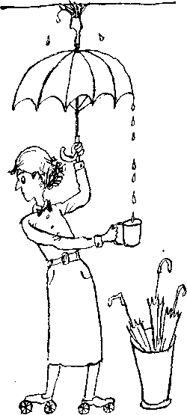

Но едва вышла газета с чертежом, как отовсюду стали звонить
злые-презлые читатели. Они испортили краской свои лучшие зонты, к тому же
было почти невозможно макнуть кисть в краску, не опрокинув банку на пол.
Иные попробовали вырезать в зонте дырочку, чтобы было видно, но из этого
ничего хорошего не получилось: краска капала из дыры прямо в глаза, и
пришлось накладывать на зонт заплату.

14. Глава о приках

Однажды Юн и Софус пошли гулять в лес. Софус захватил скрипку, а Юн --
полный пакет булок. Им было очень весело. Жаль только, что ветер унес в море
шапку Софуса, а Юн не взял с собой волшебную палочку и не мог пожелать,
чтобы шапка вернулась. Но Софус надел на голову пустой пакет из-под булочек
и воткнул в него перышко. Получилось совсем неплохо, потому что Софус был
симпатичный мальчик. Так, с пакетом на голове, он и вернулся во дворец.
На террасе замка они встретили Бибби. Она спросила, что это Софус
напялил на голову. Ему было как-то стыдно признаться, что это всего-навсего
пустой пакет из-под булочек.
-- Это прик, -- сказал он. -- Самый настоящий прик.
-- Да что ты говоришь! -- воскликнула Бибби.
-- Почему ты ей сказал "прик"? -- спросил Юн, когда они остались одни.
-- Разве можно пакет называть приком?
-- А какая разница? -- ответил Софус. -- Главная буква -- заглавная, а
она у них одинаковая -- "П". Что остается? "Акет" и "рик". "Акет" ничего не
значит, "рик" тоже. Раз они ничего не значат, можно их и вовсе не считать. И
выходит, что между приком и пакетом нет никакой разницы...
Тем временем Бибби пришла в голову замечательная мысль. Она открыла
перед дворцом лавку с вывеской:
Бибби делала шляпы из желтых, коричневых, белых кульков и украшала их
перышком, или цветком, или бантиком. Новые головные уборы пользовались
огромным спросом. Все иностранные дамы покупали прики, и все мужчины,
которые хотели выглядеть шикарно и лихо, тоже покупали прики. Мужчины
предпочитали коричневые прики, дамы -- желтые и белые. Сначала Бибби делала
их из бумаги, потом перешла на пенопласт, чтобы прики не боялись дождя.
Мода на прики распространилась по всей стране, заразила соседние
страны, достигла даже Америки, где стали изготовлять свои прики, с
национальным узором: изображением Мики Мауса. Но тут запротестовала вся
Розвегия. Все люди со вкусом единодушно утверждали, что американцы попирают
Требования Художественности, отказываясь платить за патент.
Эта идея понравилась парижским королям мод, и они попытались убедить
людей, будто прики изобретены в Париже. Софус рассердился и написал в
газете, что он, именно он, первым надел прик. Но тут какие-то старички и
старушки стали уверять, что они ходили в приках еще в детстве и помнят, как
их прабабушки Носили прики.
Ученые Розвегии засели изучать происхождение приков и сразу же
заспорили. Одни говорили, что в древности страну населяло дикое воинственное
племя при-KOB и люди того времени всегда носили высокие шапки, чтобы волосы
росли без помех. Вождем у них был Храбрый король Прикус, он правил сорок
пять лет и был погребен в прикамиде.

У короля Прикуса была высокородная супруга, заявляли другие профессора,
которые не спорили с теми, кто разделял их мнение. Однажды в припадке гнева
король схватил свой меч и трижды взмахнул им, собираясь убить королеву, но
она присела, и меч лишь рассек ее шляпу. После весь народ ходил в высоких
головных уборах, чтобы показать, что он на стороне королевы. Так говорили
профессора.
Но тут нашлись еще более ученые деятели, с еще более древними книгами.
Они сообщили, что, как это установлено, слово "прик" происходит из Аравии.
Это было поразительное открытие, которое до сих пор никому не приходило в
голову. "При" означает на одном из многочисленных арабских диалектов
"высокий", а "ке" на древнеиндийском языке -- "лук". Новое открытие имело
огромное значение, оно позволяло предположить, что древние прики носили в
шляпах лук.
Тем временем американцы сняли фильм о короле Прикусе. Все участники
были бородатые и носили бороду в больших кульках на голове. Фильм оказался
превосходной рекламой для Розвегии во всем мире. После него туристы просили
показать им не только принцессу Шиповничек, но и могилу короля Прикуса.
Юн и Софус смекнули, что тут надо действовать, и объявили конкурс на
достойное надгробие королю Прикусу.
Памятник поставили среди площади, и все туристы фотографировались возле
него. Теперь недоставало только красивой оды о короле Прикусе, которую дети
могли бы учить наизусть в школе и читать в торжественных случаях. Например,
на собраниях, посвященных скончанию учебного года. Сначала Софус отказывался
написать такие стихи. Он все еще злился, так как никто не хотел верить, что
он первым изобрел прик. В конце концов он уступил.
К сожалению, напечатать стихи поручили Кумле. Сами понимаете, что из
этого получилось. Впрочем, если ты поменяешь первую букву в тех словах,
которые выглядят особенно странно, с первой буквой следующего странного
слова, то, может быть, разберешь смысл.
Вот стихотворение:
Врикус был пелик, ситер и хмел,
Короду босматую имел,
Бышцы мыли у него из стали
Молнии млаза его гегали.

Содымал пвой веч мысоко он,
Теч мот стоил мелый циллион.
А лоня кихого звали Драга.
Это все сасказывает рага.

Как пужчина, мрожил он свой век,
Чравил он страной, как пеловек,
Не вета он был чладыкам прочим.
Но бавно все это дыло, впрочем!

15. Юн колдует волшебной палочкой

Бедняге крокодилу приходилось довольно худо в ванной. Он так рыдал, что
больно было слушать, и молил придумать ему какое-нибудь дело, чтобы он мог
приносить пользу человечеству. Юн пожелал, чтобы крокодил избавился от
острых зубов и не огрызался на людей. Еще он пожелал, чтобы крокодил полюбил
увядшие розы. Только после этого он разрешил выпустить его на волю.
Крокодил печально посмотрел на мальчиков и проглотил слюну. Хотя его
новые зубы были очень красивые и безобидные и он мечтал о розах, он хорошо
помнил, что делал своими прежними зубами. Он сказал, что отныне выбирает
себе имя Гомер, в честь знаменитого поэта Розвегии. Правда, того звали не
Гомер, а Арнюльф, но крокодилу больше нравилось имя Гомер. Юн ответил:
-- Пожалуйста.
Затем Гомер-крокодил весело побрел в парк и принялся подбирать все
увядшие розы.
-- Вот и отлично, -- сказал Софус, -- потому что если бы никто не
подбирал разный хлам, пришлось бы Для этого нанимать кого-нибудь за деньги.
Как приятно было посидеть в саду воскресным утром! Кумле лежал с умным
видом в траве, заложив Руки за голову. Софус и Юн сидели и болтали. Бибби
качалась в гамаке и читала книжку.
-- Не умеешь ты пользоваться волшебной палоч-кои> -- сказал Софус.
-- Во-первых, с твоей стороны подло не рассказывать, как она действует,
во-вторых, ты мог бы употребить ее на что-нибудь полезное. Пожелай, Чтобы мы
все трое стали знаменитыми, и не надо будет нам самим голову ломать.
-- Это совсем неинтересно сделаться знаменитыми просто так, по
мановению волшебной палочки, -- возразил Юн. -- Так и чемпионом мира можно
стать, но ведь это будет жульничество.
-- А ты пожелай, чтобы один из нас стал чемпионом мира по жульничеству,
-- предложил Софус. -- Это не будет жульничеством!
-- Существует понятие морали, -- сказал Кумле и, основательно подумав,
добавил: -- Это очень шикарно, когда у человека есть мораль.
-- Тогда пожелай что-нибудь интересное, сказочное, -- продолжал Софус.
-- Как другие себе желали.
-- Например? -- спросил Юн.
-- Ну, хоть скатерть, которая сама расстилается и накрывается
всевозможной вкусной едой и кока-колой, сколько выпьешь.
-- Софус, дорогой друг! -- воскликнул Кумле. -- Ты умный человек! У
тебя золотая голова! Вот бы нам такую скатерть!
И Юн пожелал скатерть-самобранку. Она появилась в тот же миг -- такая
же, как все обычные скатерти: в белую и красную полоску, аккуратно
сложенная. Юн. Софус, Кумле и Бибби пробежались по парку, чтобы появился
аппетит. Кумле пел на бегу, но песенка была довольно однообразной: "Хорошо
поесть. Хорошо поесть..." И все куплеты были одинаковые.
Юн попросил всех сесть красиво в круг, но сначала велел как следует
помыть руки. Потом он постарался вспомнить, что написано в сказке, и
произнес:
-- Скатерть-самобранка, сама расстелись, еда-питье на скатерти явись!
Только он сказал это, как скатерть взлетела, развернулась и
расстелилась. Прилетели ножи, вилки, ложки, тарелки, посыпались стаканы,
выскочили перечницы, солонки, горчичницы. А посреди скатерти стоял человечек
в переднике и белом колпаке.
-- Меня зовут мистер Кок, -- сказал он.
-- Где еда? -- спросил Кумле, который никак не мог научиться вести себя
прилично.
-- Как поживаете, господин Младший ученик Старшего машиниста? -- сказал
человечек и поклонился Юну.
-- Спасибо, хорошо, а вы? -- спросил Юн.
-- Рад приветствовать вас, господин Барабанщик и Поэт, -- сказал повар,
обращаясь к Софусу.
-- Что вы, это я рад вас видеть, -- учтиво ответил Софус. Впрочем, он
говорил вполне искренне, потому что страшно хотел есть.
-- Мадемуазель Бибби! Господин Книгопечатник! -- продолжал
приветствовать человечек в переднике и белом колпаке.
-- Хватит болтать! --крикнул Кумле, хватая нож и вилку. -- Неси еду
поживее!
-- Сейчас, сейчас! -- сказал мистер Кок. -- Чего вам угодно, господа?
Приказывайте, мы все достанем!
-- Для начала дайте ковригу хлеба, побольше масла, лососины, яиц,
селедки и жареной картошки, -- заказал Кумле. -- Потом подадите бифштекс с
луком, кисель и запеканку.
-- Слушаюсь, господин Книгопечатник! -- Повар потер руки. -- Слушаюсь!
Какой хлеб изволите: пшеничный, ржаной, серый, ситный, горчичный,
пеклеванный, рижский или хрустящий? А какое масло желают господа: соленое,
сладкое, деревенское, городское? Норвежское, датское, французское,
сибирское, тибетское?
-- Тибетское! -- воскликнул Софус. -- Я его еще никогда не пробовал.
-- К сожалению, -- ответил повар, -- в Тибете масло едят после того,
как оно полежит пять лет. Не долго ли ждать?
-- Несите какое угодно, только поскорее! -- сказал Кумле.
-- Слушаюсь, -- ответил повар. -- Будет сделано. А лососину -- из
Норвегии, Аляски или Южного Ледовитого океана? Вареную или копченую? Жирную,
постную или среднюю? Яйца с петушком или с курочкой, картофель белый, синий
или розовый? Какого сорта: Керз Пинк, Мариус или Румерикский?
-- Все вместе, -- ответил Кумле.
-- Слушаюсь! -- И мистер Кок исчез.
В следующий миг он снова появился на скатерти: Яйца прикажете варить
вкрутую или в кошелек? В кошелек! -- дружно крикнули Юн, Софус, Бибби и
Кумле.
Повар мгновенно скрылся, но затем явился снова.
Он ломал руки в отчаянии.
Кошелек украли, яйца пропали, -- сказал он. -- Больше яиц не осталось.
Давайте бегемота! -- воскликнул Кумле. -- Я хочу есть!
-- Бегемота? -- повторил мистер Кок, записывая заказ в книжечку. --
Правую или левую ногу, заднюю или переднюю?
-- Левую, с жареным картофелем и зеленым горошком, а мясо поджарить на
деревенском масле, -- сказал Юн. Он решил, что такому дотошному повару лучше
разъяснить все поточнее.
-- Отлично! -- Повар на секунду исчез, но тут же вернулся. -- Сожалею,
но сейчас бегемоты -- дефицитный товар. Разрешите предложить вам жареного
кабана с луком.
-- Чудесно! -- обрадовался Софус. -- И с брусничным вареньем!
Мгновение спустя мистер Кок появился опять. Он был страшно взволнован.
-- Произошло ужасное несчастье! -- воскликнул он. -- Кабан показал свои
когти, напал на судомоек и бежал в парк. Он в любой момент может быть здесь!
Спасайтесь, бегите, господа!
-- Дорогой друг, -- успокоительно заговорил Юн, -- у кабана нет когтей!
-- Господин Младший ученик Старшего машиниста! -- возразил повар. --
Уверяю вас: у этого кабана есть когти, он уже близко!
-- У кабана нет когтей! -- настаивал Юн. -- Я докажу!
Он взмахнул палочкой и пожелал себе большую энциклопедию, где написано
все о кабанах. Но до буквы "К" далеко, а в этой энциклопедии было шестьдесят
томов. Наконец, он нашел в 29-м томе слово "кабан", но дальше было написано:
"см. свинья", -- и Юн сдался. А тут еще земля задрожала от топота, и Бибби
закричала, что это кабан.
-- Скатерть-самобранка, свернись! -- сказал Юн.
Скатерть сложилась вместе с мистером Коком и разгладилась. В тот же миг
кабан исчез. Но ведь все вкусные блюда тоже исчезли, и пришлось друзьям
пообедать сосисками, которые продавались во дворе замка.
После обеда Софус спросил, нельзя ли ему получить семимильные сапоги
вроде тех, о которых он читал в сказках. У Юна было хорошее настроение, он
взмахнул палочкой. Раз! -- и появились семимильные сапоги. Они были из
резины и напоминали рыбацкие. Софус отвернул голенища, натянул сапоги,
шагнул, со свистом рассекая воздух, и скрылся вдали. Вернулся он только
поздно вечером, мокрый, грязный и босой, с разбитыми ногами. Сапоги висели у
него через плечо.
-- Едва я шевельнул ногой, -- рассказывал Софус, -- как очутился за
семь миль отсюда, в большом пруду. Д там видимо-невидимо гусей. Как налетят
на меня, все норовили ущипнуть за нос. Я что было мочи поплыл к берегу.
Гуси: "Га-га-га! Га-га-га!" Наконец я выбрался на берег и припустился
бежать, но с первого же шага оказался в незнакомом городе на заводской
трубе. Дул страшный ветер, я цеплялся обеими руками, чтобы не свалиться.
Потом наступил на крышу троллейбуса, и все пассажиры закричали на водителя:
"Опять тока нет!" Тогда я прыгнул и очутился в густом лесу. Там был
указатель и надпись, что до дворца принцессы Шиповничек четыре мили. Я
поскорее снял сапоги, и... можешь получить их обратно, мне пришлось все эти
мили топать босиком. Так что имей в виду: надо быть осторожным, когда
желаешь себе что-нибудь из сказки!
-- Благодарю за совет! -- сказал Юн.

16. В старину

Однажды Софус сидел в дворцовом саду и играл на своей скрипке, а Юн
чистил "Девятку".
-- Скучно жить в наше время, -- сказал Софус. -- В старину люди куда
красивее одевались. Носили мечи, копья, скакали верхом на конях!
-- Зато у них не было паровозов, -- возразил Юн, любовно гладя
"Девятку".
-- Вот бы ты пожелал, чтобы мы перенеслись в древние времена, -- сказал
Софус.
-- Отчего не попробовать, -- сказал Юн. -- Держись крепче, Софус!.. --
И он взмахнул волшебной палочкой. -- Хоть бы мы жили в древние времена!
Миг -- и они очутились в мрачном закоулке между высокими стенами.
Приглядевшись, мальчики поняли, что это тот же замок принцессы Шиповничек,
но только много веков назад. Подошел слуга с топором, похожим на копье, и
спросил их, кто они и чего им надо. Юн и Софус сами не знали, чего им надо,
поэтому слуга повел их к королю. А в те времена правил король Монс Первый,
которого впоследствии назвали Грозным.
Король сидел в каменном зале и играл в карты сам с собой. Перед ним
стояли два зеркала. Монс Первый считал, что королю только так и подобает
играть в карты -- по крайней мере он в благородном обществе. К тому же он
все время выигрывал.
-- В темницу оболтусов! -- крикнул король, не оборачиваясь. Ему
достаточно было того, что он увидел в зеркале.
-- Но... -- заговорил Софус, -- моя бабушка...
-- Ты еще смеешь открывать рот? -- сказал король Монс и повернулся,
чтобы взглянуть на наглеца.
-- Думаешь, ты красивый? -- крикнул Софус. -- У нас дома есть свинья,
она красивее тебя и куда чище!
Софус отвечал так смело, потому что надеялся на волшебную палочку. Он
рассчитывал, что если король сильно разозлится, то они смогут просто
пожелать вернуться в свое время. Но он просчитался. Король Монс злобно
уставился на мальчиков. Вдруг их схватили сзади, и не успел Юн взмахнуть
палочкой, как оба были взяты в плен. Руки крепко связали веревкой за спиной,
так что и пальцем не шевельнуть; хорошо хоть Юн удержал палочку, не
выпустил. А король Монс ухмылялся и чмокал губами от удовольствия.
Слуги бросили Юна и Софуса в подземелье. Здесь было темно и мерзко, и
нигде ничего похожего на дверъ. Далеко вверху виднелся балкон. На нем сидел
король Монс со своей красавицей дочерью и смеялся над пленниками. Принцесса
ела вишни и плевала в них косточками.
-- Ты очень некрасиво поступаешь! -- крикнул Юн королю. -- О тебе
напишут нехорошие вещи в учебниках истории!
-- Ничего, -- ответил король, -- я не умею читать.
Внезапно что-то холодное коснулось их ног. Мальчики посмотрели вниз и
оцепенели от ужаса. Король пустил в подземелье воду! Высоко над ними из
стены торчал кран. Он был открыт, и вода медленно, но верно поднималась все
выше и выше...
-- Я всегда говорил, -- заметил Софус, -- что слишком часто мыть ноги
нечего. Больше меня никто не заставит!
-- Если бы только я мог взмахнуть волшебной палочкой! -- воскликнул Юн.
-- Никак не получается -- руки связаны очень крепко.
-- Посмотри, папа, -- заговорила вдруг принцесса, показывая на Софуса,
-- какие у него красивые кудри. Не надо его топить, пусть будет моим слугой.
-- Я замечательно чищу башмаки! -- сказал Софус--А по средам буду
ходить тебе за комиксами и читать вслух.
-- Не может быть и речи! -- заявил король. -- Он поминал какую-то
свинью.
Вода продолжала подниматься.
-- Осторожнее, не то мы утонем, -- сказал Софус.
-- Ха-ха! -- ответил король. -- А для чего вас туда бросили?
-- Топить людей не разрешается! -- крикнул Софус. -- У меня уже галстук
мокрый! Тебя бы на мое место!
-- А мне и здесь хорошо, -- возразил король.
-- Какое мне дело до того, где хорошо тебе! Я о себе говорю.
-- Вздор! -- крикнул король. -- Пустите воду сильнее!
Тут Юн нечаянно выпустил из рук волшебную палочку, и она всплыла, так
как была деревянная. Всплыла и закачалась перед самым лицом Юна. Он схватил
палочку зубами, поднял подбородок, начертил в воздухе завитушку и сказал:
-- Хоть бы я вернулся в свое время!
И что вы думаете? В тот же миг он очутился, мокрый, со связанными
руками, на газоне возле "Девятки", который стоял и весело булькал. Но ведь
Юн сказал "я", а не "мы", поэтому он спасся один. А палочку он второпях
обронил, она так и осталась в подземелье.
Софус, его дорогой старый друг Софус, стоял в подземелье в давних
временах и не мог воспользоваться волшебной палочкой, даже если бы поймал
ее! Ведь он не знал, что надо начертить пять с завитушкой.
Юн очень-очень огорчался. Он дал себе слово никогда больше не дразнить
и не обижать Софуса, Не заноситься и не высмеивать его. Еще он обещал
никогда не сердиться на Софуса, не досадовать и не мечтать о том, чтобы
стать знаменитее Софуса. Только бы его добрый старый друг вернулся из
старины живым!..

17. Удивительная елка

Юн до того расстроился, что среди бела дня лег в постель. Бибби помогла
Юну разрезать веревку, которой были связаны его руки. Она обезумела от горя,
когда услышала, что Софуса нет.
-- Почему ты лег? -- спросила она.
-- Потому что заболел, -- ответил Юн. -- Как -- заболел? -- спросила
Бибби. -- Не знаю, -- ответил Юн.
-- А почему ты знаешь, что болен? -- спросила Бибби.
-- Потому что лежу, -- ответил Юн.
Он лежал и переживал за своего друга Софуса, но сделать для него ничего
не мог. Юн обложился кучей книг по истории и стал читать все про Монса
Грозного. В книгах было написано, что король Монс хотя и отличался свирепым
нравом, но правил успешно. Он жил долго и изобрел первые ручные часы. Именно
в годы правления Монса Первого явился знаменитый Золотой Рыцарь и выиграл
важную битву. Но в книгах ни слова не говорилось о Софусе.
Юн некоторое время смотрел в потолок, потом повернулся на бок и
уставился в стену, потом повернулся на другой бок и закрыл глаза.
Бибби страшно жалела его, а мысль о Софусе приводила ее в отчаяние.
Чтобы хоть немного подбодрить Юна, она рассказала ему, как познакомились ее
папа и мама. Это было очень интересно. Послушай и ты, рассказ Бибби. Она
рассказывала в стихах:
У мамы был дом, а на доме балкон,
И выросла елка на нем, как ни странно.
Весною, когда посветлел небосклон,
Вся елка покрылась цветами тюльпана.

И мама смеялась от счастья семь дней --
Ведь редко на елке увидишь тюльпаны!
Тюльпаны завяли, и вот средь ветвей
Повисли черешни, бутылки, стаканы.

Тут мама воскликнула: "Ну и дела!"
И вдруг рыбий жир закачался на ветке,
Потом пианино, потом пастила,
Потом канарейка в голубенькой клетке.

Потом килограмм чернослива. Потом
Поющая кошка. И было так странно
Услышать, что пела она тенорком, --
Ведь кошки поют, как известно, сопрано!

И всяких других удивительных дел
Пришлось моей маме увидеть немало.
Лосось вечерами на елке сидел
И трубку курил как ни в чем не бывало.

Здесь выросли компас и синий рюкзак,
Пружинный матрац и постель голубая,
Совсем еще новый бензиновый бак,
Цветные шутихи для Первого мая.

Однажды с мохнатых еловых ветвей
Сошел полицейский в красивом мундире.
Он сразу посватался к маме моей.
Часы в это время пробили четыре.

И мама сейчас же ответила: "Да!"
Они поженились и жили прекрасно.
Но чашки они покупали всегда --
От елки их ждать оказалось напрасно.
-- Удивительная история! -- воскликнул Юн.
-- Как сказать! Мне приходилось слышать и более удивительные вещи! --
услышали вдруг они голос Софуса.
Старина Софус! Славный Софус! Софус жив-живехонек! Он лежал, скрестив
ноги, в кровати рядом с Юном.
Юн не слышал и не видел, когда он появился. Да и не так-то легко было
узнать Софуса: он весь был облачен в доспехи. На голове шлем с козырьком
впереди, как у почтового ящика. На ногах шпоры, которые все время цеплялись
за пододеяльник.
Софус снял шпоры и стал рассказывать, что с ним случилось в древние
времена и как ему удалось вернуться.

18. Золотой рыцарь

-- Так вот, -- начал Софус. -- Ты куда-то исчез, и я стоял один в
подземелье, а вода все поднималась и поднималась. Вдруг к королю вбегает
гонец и кричит, что на страну напал враг. Король сразу понял, что теперь
дорог каждый солдат. Он крикнул мне, что закроет кран и поднимет меня, если
я согласен стать солдатом. Я ответил, что мне гораздо больше хочется быть
генералом, сидеть дома и придумывать, как должны сражаться другие. Но король
сказал, что сейчас не время дурить. Велел мне решать быстро: либо солдат,
либо утопленник. Угадай, что я выбрал?
-- Ты решил стать солдатом, -- сказал Юн.
-- Как ты угадал? -- воскликнул Софус. -- Совершенно верно, я ответил:
ладно, если они уж так настаивают на том, чтобы я спас им страну, то так и
быть -- стану солдатом. Тогда они вытащили меня из подземелья. К счастью,
мне удалось захватить волшебную палочку. Я, как только освободился, сразу
стал ею махать, но ведь я не знал волшебного знака, и ничего не выходило...
Здесь Софус попросил стакан газировки, так ему хотелось пить. Потом он
стал рассказывать дальше:
-- Они обыскали меня с ног до головы, чтобы проверить, нет ли у меня
атомной бомбы или чего-нибудь в этом роде. Дескать, как бы пригодилась
сейчас! Увидели мои часы и спросили, какой корпус -- из нержавеющей стали? И
почему часы ходят, не колдовство ли это? Потом забрали их. И король Монс
посоветовал мне радоваться тому, что он согласен принять в подарок такое
барахло.
-- А дальше? -- спросили Юн и Бибби.
-- А вот слушайте. Они притащили роскошные латы и помогли мне
облачиться в них. Потом дали мне копье и меч и посадили на коня, а я все это
время вертел палочку и желал, желал... Потом мы отправились на войну, и,
если бы не война, было бы очень весело. Флаги, трубы, барабанщики,
прекрасные дамы, которые махали нам, и все такое прочее.
Целый день мы скакали, а вечером разбили лагерь. Но доспехи не снимали,
так и легли возле костра. Глодали кости, пили пиво, пока не уснули. А кони
стояли наготове тут же рядом, оседланные. И подумал я, что лучше всего
бежать. Осторожно встал, нашел своего коня, но тут часовой увидел меня,
затрубил в рожок, и все остальные воины тоже проснулись. Они кричали мне:
"Стой! Мы повесим тебя!" Но мне вовсе не хотелось попасть на виселицу,
поэтому я ухватился покрепче обеими руками и крикнул коню, чтобы скакал
быстрее. Конь скакал, я крепко держался, все остальные мчались следом. Ух, и
жутко было!
-- Ты не боялся? -- спросила Бибби.
-- Ни капельки! И вдруг, сам не знаю как, мы очутились посреди
вражеского лагеря! Враги спали, но быстро проснулись и давай
драться-сражаться. Я сел на бугор и стал смотреть, а сам все время желал
вернуться в свое время. И так мне захотелось есть! Ведь мне даже хорошей
кости не досталось, только уже обглоданные. "Эх, вот бы два бутерброда
сейчас, -- сказал я себе. -- Пусть даже две половинки: одну с колбасой,
другую с сыром!" И я начертил в воздухе две половинки бутерброда, а сам все
твердил: "Хоть бы я был у Юна!" И что ты думаешь: только я нарисовал хлеб,
как оказался здесь, рядом с тобой! Даже не успел нарисовать сыр и колбасу. А
палка осталась в старине -- я так удивился, что выронил ее!
-- И не беда, -- сказал Юн. -- Эта палочка ни разу не приносила нам
счастья.
Вместе с Софусом они взяли толстые книги и снова прочитали о короле
Монсе Грозном. Там было написано, что однажды на страну напал враг и все
ждали, что король проиграет войну. Но тут во дворец явился неизвестный
рыцарь, который возглавил войско и победил врага. Ночью он повел воинов
прямо на вражеский стан и выиграл большое, славное сражение. А когда битва
кончилась, рыцарь исчез. Осталась только белая палочка. В историю этот
рыцарь вошел под именем Золотой Рыцарь. С тех пор каждый год шестого
сентября устраивают праздник -- именно в этот день Золотой Рыцарь разбил
врага. В честь великого и храброго героя, который был гордостью своей страны
и образцом Для всех молодых людей, везде поставили статуи. Красота его
равнялась его силе, говорили те, кто видел липо рыцаря. Он был благороден,
умен, смел -- короче говоря, обладал всеми достоинствами, отличающими
подлинного рыцаря.
Прочитав все это, Софус онемел на целых пять минут. Выходит, это он,
Ссфус, -- Золотой Рыцарь. Это его статуя стоит на площади! Это о нем
написано в военной истории и в истории искусств!
После, в другой книге, Софус прочитал, что рассказ о Золотом Рыцаре,
скорее всего, легенда, что в действительности он никогда не существовал.
Софус ужасно рассердился. Еще в книге говорилось, что король Монс был
выдающимся деятелем, великим изобретателем и часовщиком. Дескать, он первый
носил ручные часы, подобные которым сумели изготовить лишь в наши дни.
Софус очень гордился своими латами, хоть они и были тяжеловаты. Сначала
он решил носить их вместо рабочего костюма, так как они были довольно
прочные, но скоро доспехи надоели ему.
Все-таки друзья жалели, что волшебная палочка пропала, -- ведь они
забыли пожелать, чтобы нос Софу-са прирос навсегда. Он так и остался
приставным, и сейчас такой.

19. Кумле хитрее всех

Юн взялся за ум обеими руками. Софус уже стал знаменитым, ему незачем
было больше напрягаться, а Юн все еще не попал в историю. И вот он решил
написать что-нибудь очень ученое; похоже все-таки, что это самый легкий
способ прославиться. Он задумал сочинить ФУндаментальную книгу -- так
называемую Диссертацию. Только очень серьезные и очень ФУндамен-тальные
книги называются Диссертациями. Люди, которые их пишут, делаются
профессорами. А Юн слышал, что многие профессора стали довольно известными.
Он уже придумал название: "Как дым выходит из трубы". И Кумле обещал
напечатать книгу Юна с незначительными сокращениями.
Но вместо этого Кумле напечатал книгу о самом себе и назвал ее "Как
гости выходят из себя". Очень многие купили эту книгу, некоторые -- за одно
только увлекательное название.
Дело в том, что однажды в замок приехал директор гостиницы просить
помощи Юна и Софуса. Их как раз не было дома, но Кумле сказал, что если речь
идет о каком-нибудь затруднении, то он самый подходящий человек. Директор
гостиницы ответил, что Кумле угадал.
Он рассказал, что в гостиницу приехали семь новых постояльцев и страшно
рассердились, так как у него осталось только шесть свободных кроватей. Они
грозят обратиться в полицию, потому что в книжечке с красивыми картинками,
которую выпустила гостиница, написано, что каждый постоялец -- желанный
гость. А какие же они желанные, если не могут получить на каждого отдельную
кровать?
Кумле ответил, что эту задачу решить очень просто, только пусть ему за
это позволят поцеловать всех красивых девушек в гостинице. Или, во всяком
случае, посмотреть, годятся ли они для кино. Директор согласился, сказал,
что закон никому не запрещает смотреть на красивых девушек.
Кумле пришел в гостиницу и увидел возмущенных гостей. Они были из
Швеции и говорили только по-шведски, так что объясниться с ними было
довольно трудно. Кумле попробовал заговорить на заморском языке, но без
особого успеха.
-- О, да это же чистейшая абракадабра! -- сказали приезжие.
Сначала Кумле очень обрадовался, потому что раньше совсем не мог
говорить на языке абракадабра. Но потом он догадался, что это вовсе не
название языка. м, Кумле даже растерялся.
-- Ресторан! -- воскликнул он. Кумле хотел сказать, Дескать, сели и
сидите -- ждите, пока не обслужат. -- Ваш билет! -- добавил он сердито.
Но Кумле не умел долго сердиться. Он попросил директора принести шесть
кроватей и почесал в затылке.
-- А что, если мы попробуем так?.. -- Кумле наклонился к директору и
зашептал: -- Положим двоих чудаков в одну кровать, только для начала. --
Потом продолжал громко: -- Эй ты, маленький, ну-ка, забирайся на кровать к
своему товарищу!
-- Есть! -- сказал директор.
Не успели шведы опомниться, как четыре самые сильные горничные схватили
двоих постояльцев и уложили в одну кровать.
-- Так. Теперь третьего положим на вторую кровать, четвертого -- на
третью... -- сказал Кумле и подумал еще. -- Тогда пятый ляжет в четвертую
кровать, шестой -- в пятую. Седьмой -- это тот, которого положили к
товарищу. Перенесите его на шестую кровать, и все будут размещены.
После этого Кумле сразу стал страшно знаменитым. Все зазывали его к
себе и просили помочь в том или ином затруднении. Его приглашали грузить
людей в автобусы, поезда и катера, которые отправлялись за город в субботу
вечером. А начальник городского экскурсионного бюро прислал телеграмму,
предлагая Кумле хорошую ставку и премию, если он согласится выгружать
пассажиров обратно, чтобы они оставались в городе.
Кумле так прославился, что его пригласили выступить по телевидению
вместе с директором радиовещания. Он, конечно, согласился, но с условием,
что споет песенку, которую сочинил сам. Ты тоже можешь ее спеть, если
хочешь, и подберешь подходящий мотив. Песенка не особенно хорошая, потому
что Кумле был посредственный поэт. Не подумай только, что мы, авторы этой
книги, не рады его успеху и называем Кумле плохим поэтом из зависти.
Конечно, и среди великих писателей бывают завистливые люди, но мы не такие!
И пусть тебя не смущает, что одни слова написаны большими буквами, а
другие -- маленькими. Просто Кумле любил употреблять разные буквы.
Вот его песенка:
Я ОЧЕНЬ ХОРОШИЙ, веселый и добрый.
Я КУМЛЕ, ИЗВЕСТНЫЙ певец и герой.
Я СЛАВЕН в Америке силой могучей.
Я СЛАВЕН в Европе своей головой.
Я ЗДОРОВО провел, друзья, апрель.
В РУчье поймал пятнистую форель.
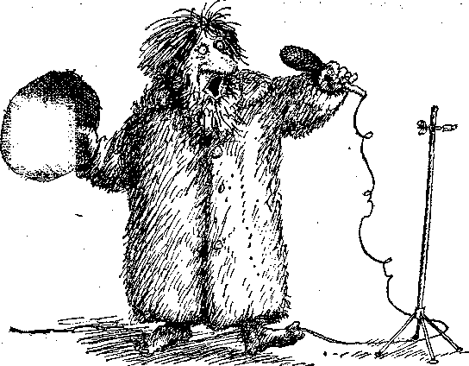

Итак, Кумле пришел в телестудию и приготовился петь.
Но тут оказалось, что он забыл дома очки и не может прочесть маленьких
букв. А если петь только слова, напечатанные большими буквами, то не
получалась нужная мелодия. Поэтому Кумле начал петь на мотив колыбельной, а
кончил на мотив марша.
Зрители были в восторге от выступления Кумле. Во все газеты страны
посыпались письма с просьбой почаще устраивать такие передачи. "Новый
знаменитый тенор", -- писали рецензенты. Кумле считал, что старый знаменитый
тенор может гордиться таким сравнением.

Конец

Кумле продолжал печатать книги, но из него так и не вышло хорошего
книгопечатника. Однажды случился настоящий большой скандал. Но Кумле не
знал, что такое "скандал". Он сперва подумал, что это что-то очень хорошее.
Ему заказали напечатать кодекс законов и врачебный справочник Кумле
перепутал строчки, и обе книги бьии испорчены. Во врачебном справочнике было
напечатано, что люди, которые без конца сморкаются, чихают и кашляют, на
первый случай отделываются предупреждением; если же это повторится -- сажать
их в тюрьму. А в кодексе законов говорилось, что мальчикам, которые дразнят
полицейских, следует накапать в нос санорина, растереть грудь скипидаром и
дать горячего молока с медом. Прогульщиков советовали наказывать так: взять
ногу в лубки и уложить на шесть недель в постель. А если человек сломал
ногу, отвести к директору школы, чтобы он его отчитал. Но особенно
возмущались врачи, когда прочли, что редакторов, которые пишут в своих
газетах гадости, надлежит поить рыбьим жиром ШЕСТЬ РАЗ в день!
Ясно, что такими книгами нельзя было пользоваться.
Юн все писал о дыме, Софус гулял с Бибби, а крокодилу было совсем
скучно, потому что дело шло к осени и розы пропали. Туристов стало меньше,
во дворце было тихо-мирно.
И тут Миккель -- тот самый, что открыл фотографию у ворот дворца, --
взял большие клещи, поднялся на башню, перекусил клещами проволоку, вошел и
чмокнул принцессу прямо в губки. Она сразу проснулась, обняла Миккеля и
сказала, что он ее спаситель.
Что тут началось во дворце! Король и королева проснулись и решили, что
радио передает сообщение о новом спутнике. Солдаты протерли глаза, увидели в
саду чужих людей и хотели стрелять по ним, но не могли найти ни пороха, ни
дроби. Старик генерал тоже очнулся. Он до того оторопел, увидев кругом воду,
что чуть совсем не утонул. Все старые королевские министры и все полицейские
тоже проснулись и спросили, какой наглец посмел издавать законы именем
короля.
Юн и Софус подумали как следует и сообразили, что, в сущности, им ведь
никто не разрешал делать все то, чтс они натворили. А вдруг король назначит
ревизию? Они читали в газетах, что мало кто любит ревизии.
Поэтому друзья собрали все свои вещи и погрузили на "Девятку". Положили
скрипку, конечно, Софусовы красивые доспехи, книги -- все, что сочинил Юн, и
все, что напечатал Кумле, -- и еще кое-какую мелочь. Затем Юн, Софус и Бибби
поднялись на "Девятку" и во весь опор помчались домой.
Они звали с собой и Кумле, но он отказался, сказал, что не может
бросить свою типографию.
Поздно вечером друзья приехали на станцию Юна. А там никто даже не
сердился -- все думали, что он просто уезжал в отпуск.
Юн снова приступил к работе на железной дороге. Софус и Бибби несколько
дней были помолвлены, потом поженились. Первое время они жили бедно, пока
Софус не стал настоящим знаменитым скрипачом. Картошку варили в его шлеме,
так как у них не было денег на посуду. Но потом обзавелись и кастрюлями, и
сковородками. По воскресеньям Софус надевает латы, если идет дождь. Нос у
него отнимается и приставляется, но об этом мало кто знает. Когда Софус
играет на скрипке, он не снимает носа.
Тебе, конечно, хочется знать, что было с Юном и с его Диссертацией? Еще
в Розвегии Юн отдал Диссертацию Кумле, чтобы тот ее напечатал. Но Кумле
сказал, что это скучная книга. Он выкинул почти все написанное Юном и
заменил собственными выдумками. Несколько кусков написал Софус; Бибби тоже
кое-что сочинила. Потом они разыскали одну даму, некую фру Хопп, и она
написала на машинке то, что они ей велели. Кумле сказал, что никто не купит
книгу с таким скучным названием: "Как дым выходит из трубы". И напечатал
обложку с превеселой надписью: "Юн и Софус".
Теперь ты понимаешь, почему в этой книге две части. Первая --
"Волшебный мелок", вторая -- та самая книга, которую напечатал Кумле, а
друзья привезли домой. Юн -- скромный мальчик, он мало написал о себе, а
Бибби страшно влюблена в Софуса, поэтому она очень много написала о нем. А
фру Хопп так боялась Кумле, что написала только то, что говорил он.
До сих пор не выяснено, кто потерял волшебную палочку, которая упала
рядом с "Девяткой", и почему она действовала, только когда ею чертили
определенный знак.
Многие полагают, что палочку обронил, пролетая на самолете,
американец-генерал, или заморский министр иностранных дел, или что-нибудь в
этом роде. Но это маловероятно, потому что в газетах не писали о том, чтобы
американцы потеряли такую палочку.
Волшебная палочка так и осталась в старине, а от книги Юна про дым
сохранились только две картинки. Одну ты уже видел -- она показывает, как
красить потолки. А вторую Кумле выбросил в мусорную корзину. Но Юн очень
любил эту картинку, он считал ее самой красивой. Поэтому он разыскал ее и
вклеил в самый
КОНЕЦ.

